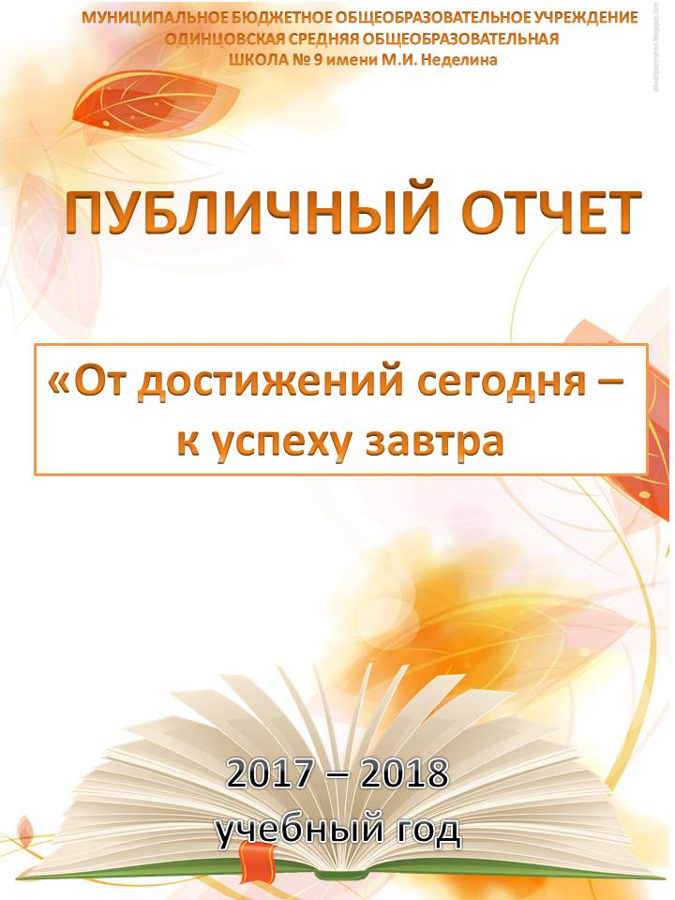

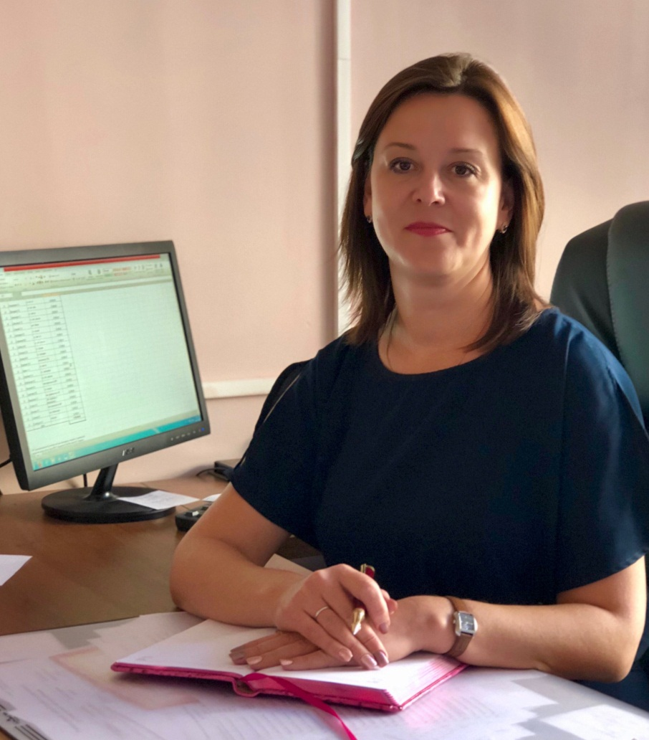
Публичный доклад – это, прежде всего, приглашение к разговору о достижениях, проблемах и перспективах нашей школы. Это возможность сверить наши планы и оценки существующего положения дел. Это попытка получить критический отклик и дружеский совет от всех заинтересованных сторон. В каждом разделе Публичного доклада мы стараемся говорить не только о состоянии дел, достижениях, но и о проблемах и следующих шагах в наших действиях. Для чего и для кого работает школа? Хорошо ли, когда в школе есть изменения? Насколько современна сейчас образовательная организация? Какие изменения предстоят в будущем? Чем подтверждается эффективность системы работы школы? С какими кадрами можно все решить? Что сложнее: управлять или «управляться»? Есть ли у школы единомышленники? На эти и другие вопросы мы постарались ответить, работая над публичным докладом по итогам 2017-2018 учебного года.
Приглашаем к обсуждению публичного доклада!

ОГЛАВЛЕНИЕ

Анализ работы школы за 2017-2018 учебный год
I. СОСТАВ УЧАЩИХСЯ И СОЦИАЛЬНАЯ СТРУКТУРА МБОУ Одинцовской СОШ №9 имени М.И.Неделина……………………2-5
II. Показатели эффективности управления образованием в МБОУ Одинцовской средней школе №9 …………………………………..6-8
III. Качество обучения в школы…………………..……………9-19
IV. Анализ результатов государственной итоговой аттестации в форме ОГЭ…………………………………………………………….21-25
V. Анализ результатов государственной итоговой аттестации в форме ЕГЭ……………………………………………………………26-29
VI. Анализ внеучебной деятельности. Работа с одарёнными детьми…………………………………………………………30-35
VII. Анализ работы педагогического коллектива по организации Пункта проведения ГИА…………………………………………………36
VII. Основные выводы по итогам анализа
работы школы в 2017– 2018 учебном году……………………….37

МБОУ Одинцовская СОШ №9 имени М.И.Неделина в 2017 -2018 учебном году работала над реализацией задач, определенных образовательной программой школы, анализом работы 2016- 2017 учебного года.
Цель анализа - аналитическое обоснование планирования работы в новом учебном году на основе определения факторов и условий, повлиявших (положительно или отрицательно) на деятельность школы в 2017 – 2018 учебном году.
Педагогический анализ составлен на основе информации, полученной из следующих источников:
1. Систематизированные данные внутришкольного контроля;
2. Документация школы;
3. Результаты мониторинга, промежуточной и итоговой аттестации учащихся;
4. Результаты олимпиад, конкурсов различных уровней
5. Результаты работы с педагогическими кадрами.
6. Экспертных справок по итогам планового комплексного контроля
Приоритетными направлениями образовательной деятельности работы школы являются следующие:
организация деятельности ОУ по реализации прав граждан на получение бесплатного образования;
создание условий для получения качественного образования;
предупреждение второгодничества и отсева обучающихся;
формирование здоровьесберегающего пространства школы;
формирование культуры здорового образа жизни; выполнение норм СанПин;
анализ выполнения плановых мероприятий по реализации программы развития школы до 2020 г.;
совершенствование системы мониторинга формирования и развития общеучебных умений и навыков (ОУУН) школьников на всех уровнях обучения;
совершенствование системы воспитательной работы с целью формирования
сплочённого детского коллектива;
совершенствование системы управления.
Задачи на 2017-2018 учебный год реализовывались через работу педагогического совета, методических объединений, воспитательную работу, внутришкольный контроль, социально-психологическую службу.
Реализация задач позволила коллективу выйти на определенные рубежи своего развития и добиться определённых результатов образовательной деятельности.

СОСТАВ УЧАЩИХСЯ И СОЦИАЛЬНАЯ СТРУКТУРА МБОУ Одинцовской СОШ №9 имени М.И.Неделина
На 01.06.2018 года в школе обучались 844 учащихся, из них 3 детей - инвалидов.
По уровням образования картина такова (данные на конец года):
Начальная школа – 16 классов – 416 учащихся;
Основная школа – 17 классов – 366 учащихся;
Средняя школа – 2 класса – 62 учащихся.
Количество классов-комплектов – 31.
Общее количество обучающихся школы на начало 2017-2018 учебного года составило 824 учащихся, на конец года 844 учащихся.
Динамика изменения количественных показателей
за последние три года
 | 2015-2016 | 2016-2017 | 2017-2018
Общее кол-во классов | 28 | 29 | 31
Кол-во учащихся | 681 | 737 | 844
Средняя наполняемость классов | 24 | 25 | 27
Количество специальных классов (коррекционных) | 4 | 4 | 4
В последние годы численность обучающихся растет по двум причинам:
- на базе школы создано комфортное образовательное пространство, в условиях которого уменьшается отток выпускников начальной школы в соседние лицеи и гимназии;
- происходит естественный прирост населения микрорайона за счёт растущего числа новостроек.

Динамика изменения количественных показателей по начальной, основной и средней школе за последние три года
Колич. уч-ся | 2015-2016 | 2016-2017 | 2017-2018 | Изменения
1-4 кл. | 330 | 365 | 416 | увеличение
5-9 кл. | 296 | 326 | 366 | увеличение
10-11 кл. | 46 | 46 | 62 | увеличение
Итого: | 672 | 737 | 844 | увеличение

Динамика роста количества обучающихся за три года

Диаграмма позволяет увидеть что, контингент обучающихся за последние годы вырос.
Отмечается увеличение количества учащихся в школе и рост классов-комплектов. Движение учащихся происходит «мягко» по объективным причинам и не вносит дестабилизации в процесс развития школы.
В школе на базе начальной школы функционируют четыре коррекционных класса, в 2017/2018 учебном году в них обучалось 43 ученика. Четверо обучающихся школы находились на домашнем обучении. Ежегодно на базе школы промежуточную и итоговую аттестацию проходят обучающиеся, находящиеся на семейной форме обучения. В этом году на базе МБОУ Одинцовской СОШ №9 имени М.И.Неделина проходили промежуточную и итоговую аттестацию два ученика девятых и один ученик 11 классов.
Учебный план обеспечивал реализацию Федерального государственного образовательного стандарта начального общего образования, Федерального государственного стандарта основного общего образования в 5-8 классах, реализацию государственных образовательных стандартов общего образования 2004 года в - 9 классах, а также - профильное обучение в 10-11 классах (социально-экономический, социально-математический профиль).
Начальная школа-16 классов-комплектов (ФГОС, программы «Планета знаний», «Школа России»); основная школа-11 классов комплектов (ФГОС) и 2 класса-комплекта( БУП-2004); средняя школа -2 класса БУП-2004.
В учебном плане школы соблюдены нормативы максимальной аудиторной нагрузки обучающихся. Проверка журналов и рабочих программ показала, что учебный план за год выполнен, учебные программы пройдены.

Показатели эффективности управления образованием в МБОУ Одинцовской средней школе №9
Показателями эффективности нашей работы является наличие всех основных видов современных образовательных ресурсов – материально-технических, кадровых, цифровых. Имеются ли в нашей школе условия для того, чтобы каждый учащийся мог полностью реализовать себя, свои индивидуальные особенности, свои мотивы, интересы, социальные установки, ту или иную направленность своей личности?
Первым условием является наличие коллектива единомышленников.
Характеристика учительских кадров
Показатели | Показатели ОУ
Общее количество работников ОУ (все работники) | 64
Всего учителей (физических лиц, без учителей в декретном отпуске) | 38
Учителя внешние совместители | 5
Учителя с высшим образованием, из них: | 36
с высшим педагогическим | 35
с высшим (непедагогическим), прошедших переподготовку | 3
Учителя, аттестованные на квалификационные категории (всего),
в том числе:
высшая категория | 14
первая категория | 12
соответствие занимаемой должности | 1
Административно-управленческий персонал (физические лица) (всего) | 6,5
Административно-управленческий персонал (штатные единицы) (всего) | 6,5
Административно-управленческий персонал, ведущий учебные часы | 5
Из 43 педагогов 97 % имеют высшее образование, 68 % имеют квалификационные категории и 100% за последние три года прошли курсы повышения квалификации различного уровня.
Проблема квалификации кадров продолжает решаться как за счет создания условий для регулярной и систематической оценки продуктивности образовательной и методической деятельности конкретного педагога, так и за счёт развития инструментов стимулирования профессионального роста, созданного на базе учебного учреждения. В результате данной работы увеличилось количество учителей, стремящих к диссеминации педагогического опыта. Модель школы и те педагогические практики, которые удалось создать образовательному учреждению за последние пять лет, были представлены на семинарах и конференциях различного уровня: на Международной научно-практической конференции «Актуальные проблемы обучения русскому языку как иностранному и русскому языку как неродному» на базе МГОУ; на Международной конференции «Ресурсы развития военно-патриотического воспитания обучающихся в образовательной среде школы», проводимой ГБОУ ВПО МО «Академией социального образования» совместно и Министерством образования Московской области; на Всероссийской научнo-практической конференции «Русская культура на уроках истории в школе»; на III Международной научно-практической конференции "Психолого-педагогическое сопровождение личности в образовании: союз науки и практики", прошедших на базе АНОО «Гимназии Святителя Василия Великого»; на Международной научно-практической конференции «Актуальные вопросы образования и науки»; на IV Всероссийской научно-методической конференции «Слово – образ – текст – контекст; на межрайонном семинаре «Вопросы совершенствования работы музеев образовательных учреждений» в МБОУ лицее № 1 им. Г. С. Титова городского округа Краснознаменск Московской области; на проблемном семинаре на базе Государственного исторического музея «Первая мировая война. Последняя битва империи (о роли музея в развитии познавательного интереса школьников при изучении истории Отечества)», проходившей в Государственном историческом музее; на международной научно-практической конференции «Язык.Речь. Дискурс»; на региональной конференции «Духовно-нравственное воспитание». 50% учителей школы приняли участие в выступлениях перед педагогическим сообществом на мероприятиях различного уровня.
Многие учителя нашей школы уделяют большое значение работе с одаренными детьми. Подготовили призеров и победителей муниципального этапа Всероссийской олимпиады школьников следующие педагоги: Смышляева Ю.М., Кушко З.Л., Тихонова Е.В., Голубушкина Е.А., Кораблева И.В.,Сергачева Л.В., Маркина Г.В., Эндеберя О.А., Штанова Л.П. Принимали активное участие по координации научно-исследовательской деятельности обучающихся: Савенкова Е.С., Човник Н.С.., Тихонова Е.В., Кораблева И.В., Маркина Г.В.. Мунтян т.В..Белозерцева О.В., Ильичева Е.Н., Светикова Н.В., Болдышева В.В., Самсонова Г.В., Нетылева И.В., Истомина Т.В., Ханова М.М., Штанова Л.П., Маркина Г.В., Макаренко и.а..Иванова А.О., Горбатенко О.Ф.
Школа укомплектована педагогическими кадрами, уровень образования педагогических работников соответствует требованиям занимаемых должностей. Учителя владеют современными педагогическими образовательными технологиями, повышают свою педагогическую компетентность, участвуют в методических вебинарах и семинарах разных уровней, проводят открытые уроки, дают мастер-классы. Учителя школы – активные участники профессиональных конкурсов: "Моя методическая находка", «Самый «классный» - классный», «Педагог года», «Педагогический дебют», конкурсный отбор на получение денежного поощрения лучших учителей Московской области. Човник Н.С., учитель иностранного языка стала призёром муниципального конкурса «Радуга- это интересно», Мамзина Э.Ю., учитель иностранного языка , победила в муниципальном конкурсе технологических карт уроков среди учителей иностранного языка.
Активная диссеминация передового опыта наших педагогов представлена в форме не только участия в профессиональных конкурсах, но и в научно-методических изданиях регионального и федерального уровней, размещается на сайтах электронных ресурсов (50% учителей разместили разработки уроков на различных электронных ресурсах).
В прошедшем учебном году школа становилась дважды организатором региональных семинаров. С целью расширения сотрудничества с ассоциацией «Учителя Подмосковья» был организован учебно-методический семинар по применению здоровьесберегающих технологий. В рамках сотрудничества с высшими учебными заведениями (ГБОУ ВО МО «Академией социального управления», МГИМО) был организован семинар для педагогических работников образовательных организаций Московской области на тему «Повышение качества естественнонаучного и математического образования как мотивационное условие формирования ключевых компетенций профессий будущего». С целью повышения качества образования заключены договора о сотрудничестве со следующими высшими учебными заведениями:

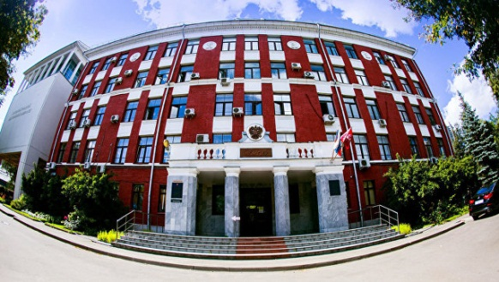
МГПУ

Педагогические работники школы своевременно проходят курсовую подготовку, повышают своё мастерство, участвуют в аттестации на квалификационные категории. Удельный вес численности учителей в возрасте до 35 лет составляет 35.14 %, что выше среднерегиональных показателей на 9%. Повышение квалификации педагогических работников осуществляется на основе перспективного плана курсовой подготовки с учётом запросов педагогов, результатов их педагогической деятельности, с учётом целей и задач, стоящих перед образовательным учреждением. Имеют квалификационную категорию 68,14% педагогов: из них 35,90 высшую квалификационную категорию, 32,24- первую.

Диаграмма отражает высокий уровень подготовки педагогического коллектива, не имеют квалификационной категории молодые педагоги и педагоги, трудоустроившиеся в школу в прошедшем учебном году. Необходимо активизировать работу по аттестации педагогических работников на первую квалификационную категорию учителей, не имеющих квалификационную категорию, так как учительский потенциал находится на достаточно высоком уровне.
Необходимым условием функционирования школы в новых условиях является подготовка администрации в области менеджмента. Директор школы имеет специальное образовании (менеджмент).
Основные направления повышения квалификации педагогических работников школы:
1. Совершенствование теоретических знаний в области педагогики и психологии.
2. Совершенствование технологической подготовки учителей, в том числе в области информационно-коммуникационных технологий.
3. Совершенствование методической подготовки учителей в условиях модернизации системыобразования, переходана новые образовательные стандарты.
Приобретенные знания в области ИКТ педагоги используют при разработке программ и проведении занятий предпрофильной и профильной подготовки.
Задача школы в кратчайшие сроки обеспечить полную укомплектованность кабинетов для осуществления полноценной образовательной деятельности
Состояние обученности и качества знаний педагогов по предметам
по итогам 2017/2018учебного года
Предмет | Учитель |  |  | Уровень обученности, % |  | Качество знаний, %
1. Русский язык | Ильичева Е.Н. |  |  | 96,52 |  | 47,42
 | Белозерцева О.В. |  |  | 99,31 |  | 60
 | Кушко З.Л. |  |  | 98,61 |  | 68,61
 | Пасечник М.А. |  |  | 97 |  | 50,19
И Т О Г О
2. Литература | Ильичева Е.Н. |  |  | 100 |  | 72,75
 | Белозерцева О.В. |  |  | 99,3 |  | 79,16
 | Кушко З.Л. |  |  | 100 |  | 91,67
 | Пасечник М.А. |  |  | 100 |  | 62,5
3.Алгебра | Кузнецова В.А. |  |  | 88 |  | 27
 | Эндеберя О.А. |  |  | 100 |  | 60
 | Штанова Л.П. |  |  | 94 |  | 36
 | Старкова Г.В. |  |  | 99 |  | 44
И Т О Г О
3.Геометрия | Кузнецова В.А. |  |  | 88 |  | 25
 | Эндеберя О.А. |  |  | 100 |  | 56
 | Штанова Л.П. |  |  | 91 |  | 31
 | Старкова Г.В. |  |  | 96 |  | 48
И Т О Г О
3.в Математика | Старкова Г.В. |  | 96 |  | 37
 | Эндеберя О.А. |  | 100 |  | 60
 | Кузнецова В.А. |  | 97 |  | 41,5
 | Штанова Л.П. |  | 97 |  | 31
И Т О Г О
4. Информатика и ИКТ |  | Горбатенко О.Ф. | 98 |  | 62
5. Физика |  | Мунтян Т.В. | 99 |  | 61
6. Иностранный язык |  | Курьян В.Н. | 100 |  | 87,3
 |  | Савенкова Е.С. | 99 |  | 73
 |  | Мамзина Э.Ю. | 100 |  | 79
 |  | Човник Н.С. | 100 |  | 80
7. История |  | Сергачева Л.В. | 100 |  | 36
 |  | Тихонова Е.В. | 98,25 |  | 42,75
Обществознание |  | Сергачева Л.В. | 99,4 |  | 75,14
 |  | Тихонова Е.В. | 98 |  | 48
 |  | Тарджуманян Н.В. | 100 |  | 89
9. МХК |  | Сергачева Л.В. | 100 |  | 81
 |  | Тихонова Е.В. | 100 |  | 69
 |  | Тарджуманян Н.В. | 99 |  | 86
11. Право |  | Тихонова Е.В. | 100 |  | 62
Право |  | Сергачева Л.В. | 94 |  | 64
13. Биология |  | Голубушкина Е.А. | 100 |  | 75
15. География |  | Ханова М.М. | 99 |  | 61
16. Экономика |  | Тихонова Е.В. | 100 |  | 50
17. ИЗО |  | Кузнецова Т.Н. | 100 |  | 95
19. Технология |  | Кузнецова Т.Н. | 99 |  | 67
 |  | Маркина Г.В. | 100 |  | 74
20. Физическая культура |  | Кораблева И.В. | 100 |  | 86
 |  | Макаренко И.А. | 100 |  | 93
 |  | Иванова А.О. | 100 |  | 96
Педагогические награды
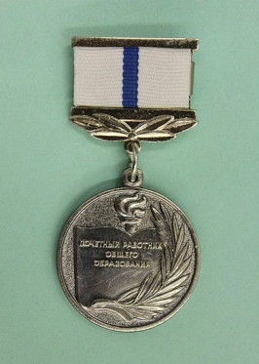
Труд многих педагогов школы получил высокую оценку на государственном, региональном и муниципальном уровне. Из работающих на данный момент педагогов награждены:
Почетным званием «Почетный работник общего образования Российской Федерации» - 2 педагога: учитель начальных классов Самсонова Галина Васильевна, учитель математики Эндеберя Ольга Александровна;
Почетным знаком «Отличник народного образования» - 1педагог: учитель биологии, старший воспитатель Шуригина Людмила Васильевна;
Почетной грамотой Министерства образования Российской Федерации- 6 педагогов: директор школы Кушко З.Л.,учитель математики Эндеберя О.А., учитель начальных классов Самсонова Г.В., учитель иностранного языка Курья н В.Н., учитель математики Кузнецова В.А.;
Почетной грамотой Министерства образования Московской области-5 педагогов: учитель начальной школы Долгова М.З., учитель начальных классов Истомина Т.В., учитель математики Кузнецова В.А., учитель иностранного языка Курьян В.Н., учитель начальных классов Галисевич Н.А.;
Почетной грамотой Московской областной Думы-1 педагог: учитель иностранного языка Курьян В.Н.
Благодарственным письмом Московской областной Думы-4 педагога: учитель начальных классов Ильина Т.А., учитель физической культуры Кораблёва И.В., учитель технологии Маркина Г.В., учитель физики Мунтян Т.В.;
Государственные награды муниципального значения имеют 28 педагогов
Таким образом, школа полностью укомплектована педагогическими кадрами в соответствии со штатным расписанием. Педагогический состав имеет достаточный уровень квалификации, профессионализма, инновационного потенциала. Образовательная и профессионально-квалификационная структура педагогических кадров соответствует лицензионным требованиям и образовательным запросам социума.
II. Анализ учебно-воспитательного процесса 2017/2018 учебного года. Качество и уровень обученности учащихся основной школы и средней школы.
1. Качество и уровень обученности учащихся основной школы школы.
Качество знаний является важным показателем эффективности управления образованием. Стоит отметить тот факт, что в прошедшем учебном году мы наблюдали повышение уровня качества знаний школы по сравнению с прошлым учебным годом.
Состояние обученности и качества знаний по классам в основной школе по итогам 2017/2018 учебного года
Класс | Классный  руководитель | Кол-во  уч-ся | Отличники | «4-5» | Качество  знаний | Процент  обученности
5 «а» | Ильичева Е.Н. | 33 | 3/9,09% | 24,24% | 33,33% | 93,94%
5 «б» | Мунтян Т.В. | 33 | 0/0% | 36,36% | 36,36% | 93,94%
6 «а» | Савенкова Е.С. | 22 | 0/0% | 27,27% | 27,27% | 100%
6 «б» | Эндеберя О.А. | 30 | 1/3,33% | 50% | 46,67% | 100%
6 «в» | Ханова М.М. | 27 | 1/3,7% | 22,22% | 25,93% | 92,59%
7 «а» | Голубушкина Е.А. | 31 | 2/6,45% | 54,84% | 61,29% | 100%
7«б» | Старкова Г.В. | 32 | 1/3,12% | 46,88% | 50% | 100%
7 «в» | Горбатенко О.Ф. | 29 | 2/6,9% | 24,4% | 31,03% | 96,55%
8 «а» | Курьян В.Н. | 27 | 2/7,41% | 33,33% | 44,74% | 100%
8 «б» | Тихонова Е.В. | 27 | 2/7,41% | 25,93% | 33,33% | 92%
8 «в» | Кораблева И.В. | 25 | 0% | 0% | 0% | 72%
9 «а» | Белозерцева О.В. | 23 | 0% | 39,13% | 39,13% | 95,65%
9 «б» | Пасечник М.А. | 27 | 0% | 48,15% | 48,15% | 96,65%
 | Итого | 366 | 14 | 123 | 37,43 | 94,8
Распределение уровня качества знаний
по всем классам основной школы

Из представленной таблицы и диаграммы видно, что самое высокое качество знаний демонстрируют обучающиеся 7 «а» класса, самое низкое качество знаний наблюдается у обучающихся 8 «в» класса. Из 366 обучающихся основной школы 14 являются отличниками и 123 обучающихся учатся на «4» и «5». Успевают и в полном объеме освоили образовательную программу 213 учеников. Однако не все ученики получили удовлетворительные отметки: 14 обучающихся имеют неудовлетворительные отметки и переведены на следующую ступень обучения условно.
№ | Ф.И.О. обучающегося | Класс | Предмет | Планируемые мероприятия по устранению академической задолженности, | Ф.И.О. ответственного учителя и заместителя директора школы по УВР
1 | Савчук Ян Андреевич | 3 З | математика  русский язык | Работа по индивидуальному плану ликвидации задолженностей | Кузьмина С.М.  Штанова Л.П.
2 | Добрыдень Дмитрий Александрович | 3 З | математика русский язык | Работа по индивидуальному плану ликвидации задолженностей | Кузьмина С.М.  Штанова Л.П.
3 | Головачев Илья Станиславович | 3З | математика русский язык | Работа по индивидуальному плану ликвидации задолженностей | Кузьмина С.М.  Штанова Л.П.
4 | Сыртланов Аслан Арсенович | 5 А | математика | Работа по индивидуальному плану ликвидации задолженностей | Кузнецова В.А.  Пасечник М.А.
 |  |  | история |  | Тихонова Е.В.
 |  |  | обществознание |  | Тихонова Е.В.
5 | Григорян Амин Заминович | 5 А | математика | Работа по индивидуальному плану ликвидации задолженностей | Кузнецова В.А.  Пасечник М.А.
6 | Воробьева Анастасия Андреевна | 5 Б | математика | Работа по индивидуальному плану ликвидации задолженностей | Штанова Л.П.  Пасечник М.А.
7 | Ковалев Владислав Романович | 6 В | Английский язык | Работа по индивидуальному плану ликвидации задолженностей | Савенкова Е.С.  Пасечник М.А.
 |  |  | История |  | Тихонова Е.В.  Пасечник М.А.
 |  |  | Математика |  | Старкова Г.В.  Пасечник М.А.
 |  |  | Русский язык |  | Ильичева Е.Н.  Пасечник М.А.
8 | Джаффаров  Мирза-баба | 6 В | Русский язык | Работа по индивидуальному плану ликвидации задолженностей | Ильичева Е.Н.  Пасечник М.А.
9 | Аветисян Эрик Арманович | 8 В | Математика | Работа по индивидуальному плану ликвидации задолженностей | Кузнецова В.А.  Пасечник М.А.
 |  |  | Русский язык | Работа по индивидуальному плану ликвидации задолженностей | Пасечник М.А.
10 | Бутаков Виктор Витальевич | 8 В | Математика | Работа по индивидуальному плану ликвидации задолженностей | Кузнецова В.А.  Пасечник М.А.
11 | Горин Артем Левонович | 8 В | Математика | Работа по индивидуальному плану ликвидации задолженностей | Кузнецова В.А.  Пасечник М.А.
12 | Зверев Артемий Романович | 7 А | Математика (алгебра) | Работа по индивидуальному плану ликвидации задолженностей | Старкова Г.В.  Белозерцева О.В.
 |  |  | Математика (геометрия)
 |  |  | Русский язык

Состояние обученности и качества знаний по математике в основной школе по итогам 2017/2018 учебного года
Класс | Классный  руководитель | Кол-во  уч-ся | Качество  знаний | Процент  обучен  ности
5 «а» | математика | 33 | 48,48% | 93,94%
5 «б» | математика | 33 | 39,39% | 96,97%
6 «а» | математика | 22 | 40,91% | 100%
6 «б» | математика | 30 | 60% | 100%
6 «в» | математика | 27 | 37,04% | 96,30%
ИТОГО 5-6 классы: |  |  | 45,16 | 97,44
7 «а» | алгебра | 31 | 61,29% | 100%
7 «а» | геометрия | 31 | 67,74 | 100%
7«б» | алгебра | 32 | 50% | 100%
7 «б» | геометрия | 32 | 56,25% | 100%
7 «в» | алгебра | 29 | 34,48% | 96,55%
7 «в» | геометрия | 29 | 41,38% | 100%
8 «а» | алгебра | 27 | 44,44% | 100%
8 «а» | геометрия | 27 | 44% | 100%
8 «б» | алгебра | 27 | 44% | 100%
8 «б» | геометрия | 27 | 37% | 100%
8 «в» | алгебра | 25 | 4% | 76%
8 «в» | геометрия | 5 | 0% | 76%
ИТОГО 7-8 классы: |  |  | 40 | 96
9 «а» | алгебра | 23 | 47,83% | 95,65%
9 «а» | геометрия | 23 | 47,83% | 95,65%
9 «б» | алгебра | 27 | 40,74% | 92,59%
9 «б» | геометрия | 27 | 33,33% | 92,59%
ИТОГО 9 классы |  |  | 42,43 | 94,12
Повышение уровня математического образования является одной из важнейших задач, стоящей перед педагогическим коллективом нашей школы. Качество знаний по математике повысилось по сравнению с прошлым годом. однако неуспевающие по математике име.тся в 5 «а», 5 «б», 6 «в», 7 «в», 8 «в». Необходимо продолжить работу по поиску подходов к каждому отдельному ученику.
Состояние обученности и качества знаний по русскому языку в основной школе по итогам 2017/2018 учебного года
Класс | Классный  руководитель | Кол-во  уч-ся | Качество  знаний | Процент  обученности
5 «а» | русский язык | 33 | 51,52% | 96,97%
5 «б» | русский язык | 33 | 78,79% | 100%
ИТОГО 5 классы: |  |  | 65,15 | 99
6 «а» | русский язык | 22 | 40,91% | 100%
6 «б» | русский язык | 30 | 73% | 100%
6 «в» | русский язык | 27 | 40,74% | 92,59%
ИТОГО 6 классы: |  |  | 51,55 | 97,3
7 «а» | русский язык | 31 | 80,65% | 100%
7«б» | русский язык | 32 | 53,13% | 100%
7 «в» | русский язык | 29 | 37,93% | 96,55%
ИТОГО 7 классы: |  |  | 57,23 | 98,85
8 «а» | русский язык | 27 | 59,26% | 100%
8 «б» | русский язык | 27 | 40,74% | 100%
8 «в» | русский язык | 25 | 20% | 88%
ИТОГО 8 классы: |  |  | 40 | 96
9 «а» | русский язык | 23 | 56,52% | 100%
9 «б» | русский язык | 27 | 74% | 100%
ИТОГО 9 классы: |  |  | 65,26 | 100
ИТОГО

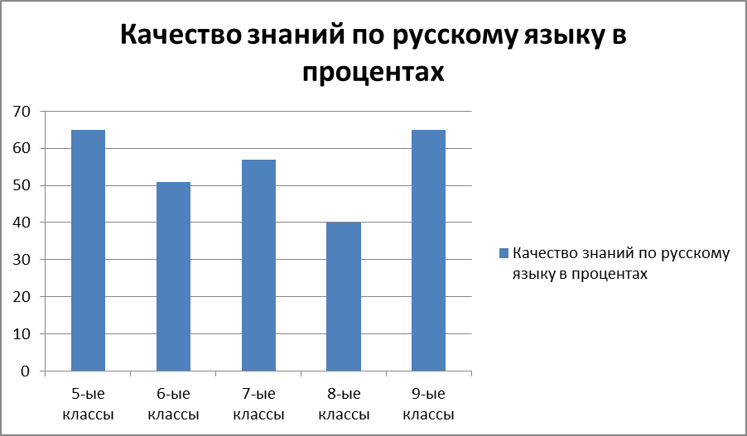
Таблица позволяет увидеть некоторый спад качества знаний от ступени к ступени. Если в пятых классах показатели качества знаний составляют 65,15 %, то в восьмых классах качество знаний по русскому языку падает до 40%. При этом в каждой параллели имеются классы с низкими показателями качества: 6 «в», 7 «в», 8 «в». В девятых классах процент качества возрастает до 65,26%. Высокого качества знаний по русскому языку достигли учащиеся 7 «а»,5 «б»,9 «б» классов. самое низкое качество знаний по русскому языку в 8 «в» классе.
Динамика качества знаний в 5-ых классах
по итогам 2017/2018 учебного года
класс | 2016/2017 | 2017/2018 | динамика
5«А» | 51,52 | 33,33
5«Б» | 59,38 | 36,36
Качество знаний в 5-х классах понизилось : в 5 «а» на 18,19 %, в 5 «б» на 23%
Динамика качества знаний в 6-ых классах
по итогам 2017/2018 учебного года
класс | 2016/2017 | 2017/2018 | динамика
6«А» | 36,84 | 40,91
6«Б» | 50 | 60
6«В» | 52,17 | 37,04
Качество знаний в 6-х классах изменилось следующим образом : в 6 «а» повысилось на 4,07 %, в 6 «б» на 10%, а в 6 «в» понизилось на 15,13%
Обучающиеся 6-ых классов неоднородны по своему уровню освоения образовательных программ. По сравнению с прошлым учебным годом наблюдается значительный спад качества знаний в 6 «в» классе.
Динамика качества знаний в 7-ых классах
по итогам 2017/2018учебного года
класс | 2016-2017 | 2017-2018 | динамика
7 «А» | 75,86 | 61,29
7 «Б» | 55,56 | 50
7 «В» | 57,89 | 31,03
Качество знаний в 7-х классах понизилось: в 7 «а» на 14,57%, в 7 «б» на 5,56 %, в 7 «в» на 26,86 %
По сравнению с прошлым учебным годом качество знаний значительно понизилось в каждом из 7-ых классов. Большие проблемы испытывают учащиеся 7 «В» класса. В классе всего 29 учащихся, из которых один имеет задолженности по математике за прошедший учебный год, в классе 2 отличника и 7 хорошистов. Беспокоит снижение уровня качества знаний в 7 «А» и 7 «Б» классах. Снижение качества знаний семиклассников объясняется психологическими возрастными особенностями и проблемами со здоровьем.
Основными причинами снижения уровня обученности и качества в 6-7 классах по некоторым предметам стало следующее:
- нет единых требований к учащимся (в т.ч. ЕОР, требования к письменному и устному ответу);
- слабая работа классных руководителей и учителей – предметников с родителями и учениками по предотвращению снижения успеваемости;
-нежелание педагогов готовить разноуровневые задания, использовать дифференцированный подход в обучении;
-слабая внеклассная работа по предмету, способствующая повышению мотивации к учению.
Динамика качества знаний в 8-ых классах
по итогам 2017/2018учебного года
класс | 2016-2017 | 2017-2018 | динамика
8«А» | 40 | 44,74
8«Б» | 28 | 33,33
8 «В» | 0 | 0 | -
Качество знаний повысилось в 8 «а» классе на 4,74 %, в 8 «б» на 5,33%
Восьмые классы требуют особого нашего внимания. Уровень качества по итогам 2015/2016 учебного года был в этих классах низким, но в 2016/2017 он понизился ещё больше. В 2017/2018 учебном году качество знаний повысилось в 8 «а» и в 8 «б» классах. Оно по-прежнему мало в 8 «в» классе. Эти классы требуют особого внимания, в следующем учебном году им предстоит выдержать итоговую аттестацию по четырем предметам, каждый из которых влияет на получение аттестата об основном общем образовании. Нам всем необходимо искать методы повышения уровня качества знаний в новом учебном году, поскольку у ребят впереди итоговая аттестация.
Динамика качества знаний в 9-ых классах
по итогам 2017/2018 учебного года
класс | 2016-2017 | 2017-2018 | динамика
9 «А» | 22,73 | 39,13
9 «Б» | 16,67 | 48,15
Качество знаний повысилось в 9 «а» классе на 16,4 %, в 9 «б» на 31,48 %
Качество знаний в 9-х классах составило 43,64 %. Качество знаний повысилось по сравнению с качеством знаний 2016/2017 учебного года. Была проведена значительная работа как классными руководителями, так и учителями предметниками. В каждом из классов были ученики, которые имели нестабильные, часто неудовлетворительные результаты по математике. В ходе ГИА в форме ОГЭ шесть обучающихся получили оценку «2» по математике, которую исправили в ходе повторной аттестации.
Самый высокий уровень качества обученности показали следующие классы:
- 6 «б» класс–– кл.руководитель Эндеберя О.А.
- 7 «а» класс–– кл.руководитель Голубушкина Е.А.
- 7«б» класс–– кл.руководитель Старкова Г.В.
- 8«а» класс– кл.руководитель Курьян В.Н.
Уровень усвоения образовательных программ в 5-9 классах
(средний балл в соответствии с годовыми отметками,
полученными учащимися каждом уровне)
Предметы учебного плана | 5-8 | 9
Русский язык | 3,59 | 3,71
Литература | 3,84 | 3,94
Иностранный язык(английский) | 4 | 4,16
Математика | 3,4 | -
Математика(алгебра) | 3,43 | 3,4
Математика (геометрия) | 3,45 | 3,4
Информатика | 3,85 | 3,48
История | 3,41 | 3,43
Обществознание | 3,76 | 3,49
Физика | 3,7 | 3,59
Химия | 3,79 | 3,69
География | 3,65 | 3,5
Биология | 3,98 | 3,76
Музыка | 4,65 | -
Изобразительное искусство | 4,52 | -
Искусство | 3,73 | 4,52
Технология | 4,25 | 4,12
Физическая культура | 4,34 | 4,1
ОБЖ | 4,24 | 4,22

Средние показатели в соответствии с годовыми отметками демонстрируют усвоение образовательных программ на достаточно высоком уровне по иностранному языку, искусству, технологии, физической культуре, ОБЖ, литературе, русскому языку, химии, на удовлетворительном уровне по математике, информатике, обществознанию, географии, физике.

Сводный отчет об успеваемости и качества обучения по основной школе за три года
 | 2015/2016 | 2016/2017 | 2017/2018
успеваемость | 98 | 98 | 97
качество | 34 | 38,65 | 37,43

Вывод:
Степень обученности учеников основной школы остается стабильной, динамики не наблюдается. Качество усвоения образовательной программы повысилось в 2016/2017 учебном году на 4,65% в сравнении с 2015/2016 учебным годом , но понизилось в 2017/2018 учебном году на 1,22 %.
Показателем усвоения образовательной программы является уровень выполнения Всероссийских проверочных работ. В 2017/2018 учебном году в написании ВПР принимали участие обучающиеся 5 и 6 классов. Цель Всероссийских проверочных работ (далее ВПР) – обеспечение единстваобразовательного пространства Российской Федерации и поддержки введения Федерального государственного образовательного стандарта за счет предоставления образовательным организациям единых проверочных материалов и единых критериев оценивания учебных достижений. ВПР не является государственной итоговой аттестацией. ВПР – это итоговые контрольные работы, результаты которых не должны учитываться при выставлении годовых отметок по предметам. Таким образом, ВПР позволяют осуществить диагностику достижения предметных и метапредметных результатов, в т.ч. уровня сформированности универсальных учебных действий (УУД) и овладения межпредметными понятиями, а также оценку личностных результатов обучения. Результаты ВПР должны быть использованы педагогическим коллективом для совершенствования методики преподавания соответствующего предмета в школе.
Результаты Всероссийских проверочных работ, проведённых в 2017/2018 учебном году
Класс | Количество участников | Предмет | отметка «5» | отметка «4» | отметка «3» | отметка «2» | Подтвердили | Понизили | Повысили
5 | 61 | Русский язык | 11,48% | 29,51% | 54,09% | 4,92% | 70% | 26% | 3%
5 |  | Математика | 25,42% | 23,73% | 33,9% | 16,95% | 59% | 12% | 29%
5 | 63 | История | 4,76% | 31,75% | 58,73% | 4,76% | 63% | 27% | 10%
5 | 60 | Биология | 6,67% | 51,66% | 41,67% | 0% | 53% | 28% | 18%
6 | 72 | География | 1,39% | 48,61% | 48,61 | 1,39 | 46% | 39% | 15%
6 | 73 | Биология | 2,74% | 68,86% | 26,03% | 1,37% | 59% | 22% | 19%
6 | 77 | История | 3,9% | 48,05% | 42,86% | 5,19% | 64% | 17% | 19%
6 | 78 | Математика | 8,97% | 33,33% | 46,155 | 11,54% | 63% | 24% | 13%
6 |  | Русский язык | 1,59% | 30,16% | 57,14% | 11,11% | 49% | 51% | 0%

Русский язык
- результаты качества проверяемых навыков и умений ВПР в 5-ых классах по русскому языку ниже средних региональных показателей на 8,5 % и ниже муниципальных показателей на 9,9 %; уровень обученности при этом выше как региональных, так и муниципальных показателей на 6,7%; результаты качества проверяемых навыков и умений ВПР в 6-ых классах по русскому языку ниже средних региональных показателей на 11,6 % и ниже муниципальных показателей на 14 %; уровень обученности при этом выше региональных показателей на 4,1% , муниципальных показателей на 3,2 %;
Общая гистограмма отметок в 5-ых классах
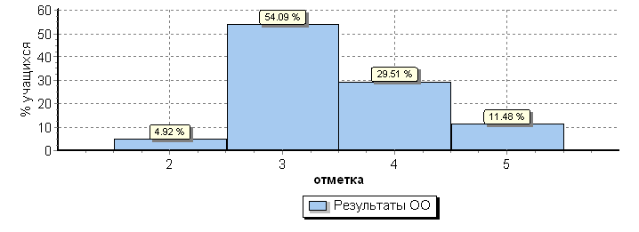
Общая гистограмма отметок в 6-ых классах
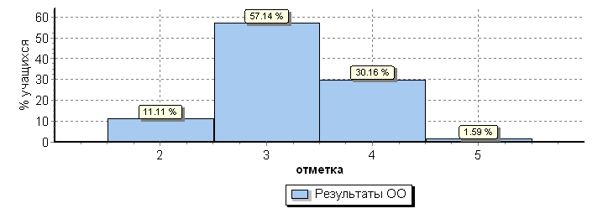

Математика
- результаты качества проверяемых навыков и умений ВПР в 5-ых классах по математике ниже средних региональных показателей на 8,5 % и ниже муниципальных показателей на 12,6 %; уровень обученности при этом также ниже как региональных , так и муниципальных показателей на 7,5 % и 9,1%; результаты качества проверяемых навыков и умений ВПР в 6-ых классах по математике ниже средних региональных показателей на 3,9 % и ниже муниципальных показателей на 6,3 %; уровень обученности при этом выше региональных показателей на 1% , муниципальных показателей на 0,5 %;
Общая гистограмма отметок в 5-ых классах
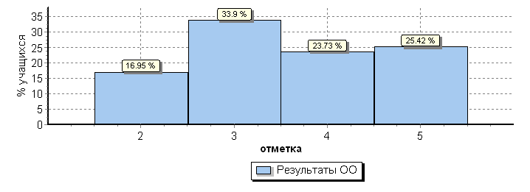

Общая гистограмма отметок 6-ых классах
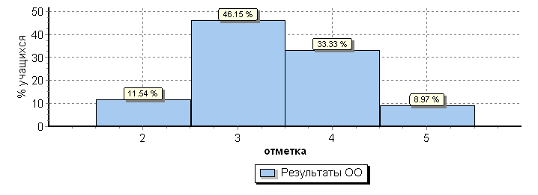

История

3. результаты качества проверяемых навыков и умений ВПР в 5-ых классах по истории ниже средних региональных показателей на 30,4 % и ниже муниципальных показателей на 32,6 %; уровень обученности при этом также ниже как региональных , так и муниципальных показателей на 1 % и 0,6 %; результаты качества проверяемых навыков и умений ВПР в 6-ых классах по истории ниже средних региональных показателей на 3 % и выше муниципальных показателей на 3,3 %; уровень обученности при этом выше региональных показателей на 2,2 % , муниципальных показателей на 9,9 %;
Общая гистограмма отметок в 5-ых классах
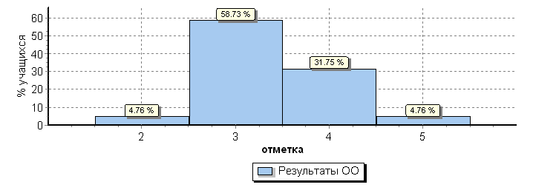

Общая гистограмма отметок в 6-х классах
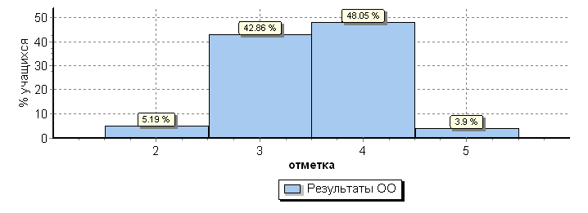
Биология
4. результаты качества проверяемых навыков и умений ВПР в 5-ых классах по биологии ниже средних региональных показателей на 9,5 % и ниже муниципальных показателей на 13,1 %; уровень обученности при этом выше как региональных , так и муниципальных показателей на 1,6 % и 1,9 %; результаты качества проверяемых навыков и умений ВПР в 6-ых классах по биологии выше средних региональных показателей на 6,5% и выше муниципальных показателей на 8,6 %; уровень обученности при этом выше региональных показателей на 2,3 % , муниципальных показателей на 3,7 %;

Общая гистограмма отметок в 5-ых классах

Общая гистограмма отметок в 6-х классах
География
5. результаты качества проверяемых навыков и умений ВПР в 6-ых классах по географии ниже средних региональных показателей на 5,9% и ниже муниципальных показателей на 14,5 %; уровень обученности при этом выше региональных показателей на 1,4 % , муниципальных показателей на 0,1 %;
Общая гистограмма отметок в 6-х классах
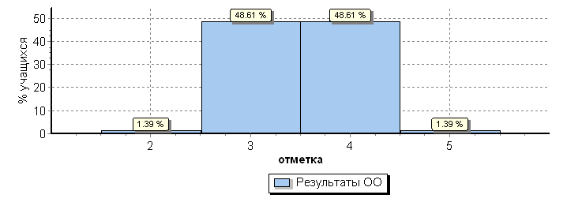
Обществознание
6. результаты качества проверяемых навыков и умений ВПР в 6-ых классах по обществознанию ниже средних региональных показателей на 9,4 % и ниже муниципальных показателей на 6 %; уровень обученности при этом выше региональных показателей на 1,4 % , муниципальных показателей на 3 %;

Общая гистограмма отметок в 6-х классах
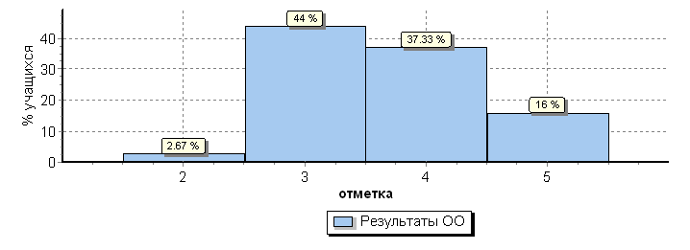
Анализ данных результатов ВПР по всем учебным предметам в 5-ых и 6-ых классах позволил прийти к следующим обобщениям: удовлетворительно усвоили образовательную программу обучающиеся 5-х классов по русскому языку и биологии; удовлетворительно усвоили образовательную программу обучающиеся 6-х классов по русскому языку, биологии, математике, истории, географии, обществознанию. Высокие результаты освоения образовательной программы по биологии продемонстрировали обучающиеся 6-х классов. Низкий уровень освоения образовательной программы продемонстрировали обучающиеся 5-х классов по истории и математике, обучающиеся 6-х классов по математике.
Анализ достижения планируемых результатов ВПР показал, что у пятиклассников шестиклассников недостаточно сформированы следующие проверяемые требования (умения) в соответствии с ФГОС: умение выполнять все виды разборов по русскому языку, оперировать на базовом уровне понятиями «прямоугольный параллелепипед», «куб», «шар», умение читать и извлекать информацию, представленную в таблицах, на диаграммах, умение применять изученные понятия, результаты, методы для решения задач практического характера и задач из смежных дисциплин.
При этом учащиеся в целом показали хорошие умения в нахождении необходимых сведений в содержании текста, умение проводить логические обоснования, доказательства оперировать на базовом уровне понятием «десятичная дробь», решать простые и сложные задачи разных типов, а также задачи повышенной трудности, проведения экологического мониторинга в окружающей среде, умение устанавливать причинно-следственные связи, строить логическое рассуждение, умозаключение (индуктивное, дедуктивное и по аналогии), умение создавать, применять и преобразовывать знаки и символы, модели и схемы для решения учебных и познавательных задач; владение основами самоконтроля, самооценки, принятия решений и осуществления осознанного выбора в учебной и познавательной деятельности, умение использовать историческую карту как источник информации о расселении общностей в эпохи первобытности и Древнего мира, расположении древних цивилизаций и государств, местах важнейших событий.
- Качество знаний и обученность обучающихся старшей школы
На третьей ступени обучения на конец 2017/2018 учебного года обучалось 62 учащихся средней школы. На последней ступени обучения школа ставит перед собой задачу – достижение каждым выпускником функциональной грамотности и его подготовку к осознанному профессиональному выбору, будь то поступление в вуз, техникум, училище или устройство на работу. На третьей ступени обучения в 2017/2018 учебном году 10 класс обучался по социально-математическому профилю, 11 класс – по социально-экономическому профилю. Профильными предметами являлись математика и право в 10 классе, обществознание и математика в11 классе.
Средняя школа ориентирована на достижение выпускниками уровня зрелости, достаточного для самоопределения и самореализации в сферах межличностных и социальных отношений. Получение этого результата обеспечивается сбалансированным изучением гуманитарных и естественнонаучных дисциплин.
Результаты промежуточной аттестации в 10-11 классах
(качественная успеваемость: средний балл/%) в 2017/2018 учебном году

№ | Предмет | Средний балл 10 класса по предмету | Средний балл 11 класса по предмету
1 | Алгебра | 3,22(27,78%) | 3,62(50%)
2 | Геометрия | 3,11 (25%) | 3,62(100%)
3 | Английский язык | 4,06(78,33%) | 4,69(73%)
4 | Биология | 4,22(86,11%) | 4,81(96,15)
5 | География | 3,83 (72,22) | -
6 | Химия | 3,67(55,56%) | 4,19(84,62)
7 | информатика | 3,45(42,26%) | 4,08(91,92)
8 | История | 3,53(50%) | 3,77(61,54)
9 | Литература | 4,19(91,67%) | 4,46(96,15)
10 | ОБЖ | 4,39(91,67%) | 4,5(88,46)
11 | Обществознание | 3,97 (77,78%) | 3,73(61,54)
12 | Русский язык | 3,75(63,89%) | 4,12(80,77)
13 | Технология | 4,05(79%) | 4,23(76,9%)
14 | Физика | 3,64(52,78%) | 4(73,08%)
15 | Физическая культура | 4,33(83,3%) | 4,62(100%)
16 | Право | 3,81(63,89) | 3,85(61,54)
17 | Экономика | - | 3,65(53,85)
Состояние обученности и качества знаний по классам в средней школе
по итогам 2017/2018 учебного года
Класс | Классный  руководитель | Кол-во  уч-ся | Не успевают | Отличники | «4-5» | С одной «3» | Качество  знаний | Процент  обученности
10 | Сергачева Л.В. | 36 | 7 | 2 | 7 | 0 | 25 | 81
11 | Кузнецова В.А. | 26 | 0 | 3 | 2 | 0 | 50 | 100
ИТОГО |  |  |  |  |  |  | 35,48 | 90,5

Динамика качества знаний в 11 классе за два года

класс | 2016/2017 | 2017/2018 | динамика
11 | 22,22 | 50

Состояние обученности и качества знаний по русскому языку
в средней школе по итогам 2017/2018учебного года
Класс | Классный  руководитель | Кол-во  уч-ся | Качество  знаний | Процент  обученности
10 | русский язык | 36 | 63,89 | 97,22
11 | русский язык | 26 | 80,77 | 100
ИТОГО |  |  | 45,5 | 98,5

Состояние обученности и качества знаний по алгебре и геометрии в средней школе по итогам 2017/2018учебного года
Класс | Классный  руководитель | Кол-во  уч-ся | Качество  знаний | Процент  обученности
10 | алгебра | 36 | 27,78 | 88,89
10 | геометрия | 36 | 25 | 80,56
11 | алгебра | 26 | 50 | 100
11 | геометрия | 26 | 50 | 100
ИТОГО |  |  | 38,19 | 92,36

Состояние качества знаний по предметам учебного плана
в средней школе в 10-11 классе(в выпускном) за два учебных года
№ | Предмет | 2016/2017 | 2017/2018 | Динамика
1 | Алгебра | 3,52(37%) | 3,62(50%) | +10/+13
2 | Геометрия | 3,52 (37%) | 3,62(100%) | +10/+13
3 | Английский язык | 4,92(100%) | 4,69(73%) | -0,23/-27
4 | Биология | 4,33(85%) | 4,81(96,15) | +0,48/+11,15
5 | География | 3,93 (59,20) | 3,93 (59,20) | 0/0
6 | Химия | 3,93(67%) | 4,19(84,62) | +0,26/+17,62
7 | Информатика | 3,22(22%) | 4,08(91,92) | +0,86/+69
8 | История | 3,96 (78%) | 3,77(61,54) | -0,19/-16,46
9 | Литература | 3,74(44%) | 4,46(96,15) | +0,72/+52,15
10 | ОБЖ | 4,85(100%) | 4,5(88,46) | -0,35/-11,54
11 | Обществознание | 3,85(70%) | 3,73(61,54) | -0,12/-8,46
12 | Русский язык | 3,59(44%) | 4,12(80,77) | +0,53/+36,77
13 | Технология | 3,33(79%) | 4,23(76,9%) | +0,9/+2,1
14 | Физика | 3,64(33%) | 4(73,08%) | +0,36/+40
15 | Физическая культура | 4,72(88%) | 4,62(100%) | -0,1/+12

Анализ состояния качества знаний по предметам учебного плана в средней школе в 10-11 классе( в выпускном) за два учебных года позволяет сделать следующие выводы:
- практически по всем предметам ступенчатая динамика положительна. Средний балл и процент качества знаний повысился по следующим учебным предметам: «Алгебра», «Геометрия», «Биология», «Химия», «Информатика», «Литература», «Русский язык», «Технология», «Физика». По физической культуре средний балл уменьшился на 0,1%, но общий процент качества возрос до 100 %. Понизились средние баллы и процент качества по следующим предметам: «Английский язык», «История», «ОБЖ», «Обществознание».

Сравнительный анализ результатов обучения за три учебных года в 10-11-х классах представлен в таблице (без учёта преемственности):
Классы | % успеваемости |  |  | % качества |  |  | Сравнение
 | 2015/2016 | 2016/2017 | 2017/2018 | 2015/2016 | 2016/2017 | 2017/2018
10-ые | 96 | 100 | 80,55 | 14% | 22 | 25 | -19,45/+3
11-ые | 100 | 95 | 100 | 44 | 21 | 50 | +5/+29
10-ые и 11-ые | 98 | 99,5 | 90,27 | 29 | 21,74 | 35,48 | -9,23/+13,74
Сравнительный анализ результатов обучения за три учебных года представлен в диаграмме

Анализируя данные таблицы и диаграммы, можно сделать следующий вывод: общая успеваемость в средней школе снизилась на 9%, показатель качества вырос на 14%. 5 учащихся средней школы успевают на «отлично», 17- на «хорошо». Снижение успеваемости произошло по той причине, что не все ученики 10 класса осознанно и ответственно подходят к процессу обучения, не все из них заинтересованы в дальнейшем обучении в вузах и колледжах. В 10 классе имеется семь обучающихся, получивших неудовлетворительные оценки: Воронов Д., Дьяченко У., Иванчик Е., Сак Д., Салтыкова Е., Сафонов Д., Симонян О.
Наблюдение за процентом качества обучения позволяет прийти к выводу о его положительной динамике. Прирост качества знаний в средней школе произошёл за счет его значительного повышения в 11 выпускном классе. Учителями-предметниками проведена большая работа по повышению уровня преподаваемых предметов, нахождения индивидуального подхода к каждому выпускнику. Каждый из учеников 11 класса ответственно шел к своей цели, и результаты промежуточной аттестации наших выпускников являются отражением совместного усердия и труда как учителей, так и выпускников.
Ежегодно наши выпускники оканчивают школу с отличием и награждаются медалями и Похвальными листами. По итогам обучения в 2017/2018 учебном году золотыми медалями награждены следующие выпускники: Безносикова Екатерина, Львова Александра, Трофимова Виктория. Все выпускники подтвердили качество полученной золотой медали высокими баллами ЕГЭ.

Вывод: Количество выпускников, окончивших школу с отличием за последние три года, остается стабильно высоким. Выпускники подтверждают высокое звание медалистов индивидуальными достижениями на ЕГЭ.

Сводный отчет об успеваемости и качества обучения по школе за 2017/2018 учебный год
 | 2015/2016 | 2016/2017 | 2017/2018
успеваемость | 100 | 98 | 98
качество | 40 | 49 | 51,22

В прошедшем учебном году нашим педагогическим коллективом одним из приоритетных направлений работы школы была признана необходимость совершенствования деятельности учителей-предметников по повышению качества знаний учащихся.
Если оценивать качество обучения в целом по школе, то наблюдается положительная динамика. Степень обученности по школе составляет 98%. С целью повышения уровня обученности необходимо индивидуализировать процесс обучения, шире применять новые передовые технологии преподавания предметов, распространять свой опыт качественного преподавания перед педагогами школы, отслеживать качество знаний каждого ученика, проводить мониторинг для отслеживания личных достижений, личного роста каждого школьника; проводить коррекцию индивидуальных образовательных маршрутов.

Анализ работы с детьми, находящимися на домашнем обучении
Наряду с традиционной классно-урочной формой получения образования, в школе осуществлялось обучение на дому по индивидуальным учебным планам детей-инвалидов. Основные задачи индивидуального обучения:
- обеспечение условий проведения занятий на дому; дистанционного обучения;
- реализация общеобразовательных программ с учетом характера течения заболевания, рекомендаций лечебно-профилактического учреждения.
В среднем такие дети составляют 0,005% от всех обучающихся. На домашнем обучении в школе в прошедшем учебном году занималось 4 человека: Марченко Дамир(2«В» класс), Савчук Ян (3 «З» класс), Марченко Константин (6 «В» класс), Дарий Игорь (7 «Б» класс). Организация индивидуального обучения этих учащихся проводилась на основании заключения лечебного учреждения. Все ученики освоили образовательные программы и успевают по всем предметам, изученным в течение года.
В течение учебного года учителя-предметники применяли здоровьесберегающие технологии, создавали комфортные условия для занятий с больными детьми. Работали в тесном сотрудничестве с родителями, выполняли рекомендации врачей. В то же время необходимо отметить, что учебный план должен носить индивидуализированный характер для более эффективного учета индивидуальных образовательных возможностей учащихся. Поэтому основной задачей домашнего обучения остается формирование индивидуализированных образовательных маршрутов учащихся.
подробно

Анализ работы с детьми, находящимися на семейной форме бучении
Наряду с традиционной классно-урочной формой получения образования на базе МБОУ Одинцовской СОШ №9 им.М.И.Неделина существует возможность прохождения промежуточной и итоговой аттестации для учеников, обучающихся по семейной форме. В 2017/2018 учебном году на базе школы проходили аттестацию четыре обучающихся, два ученика проходили как промежуточную, так и итоговую аттестацию.

III. Анализ организации и проведения государственной итоговой аттестации выпускников IX и XI классов в 2017 – 2018 учебном году
Согласно Федеральному закону «Об образовании в Российской Федерации» от 29.12.2012 № 273-ФЗосвоение общеобразовательных программ основного общего и среднего общего образования завершается обязательной итоговой аттестацией выпускников общеобразовательных учреждений независимо от формы получения образования. Государственная итоговая аттестация выпускников 2017 / 2018 учебного года проведена на основании нормативно-распорядительных документов федерального, регионального, муниципального и школьного уровней. Все нормативные документы были систематизированы и оформлены по уровням поступившей информации. Папка с документами пополнялась в течение учебного года. Все нормативно-распорядительные документы рассматривались на совещаниях различного уровня.
Руководствуясь нормативно-правовыми документами Министерства образования и науки РФ, Министерства общего и профессионального образования Московской области были составлены: план подготовки и план контроля за подготовкой к ГИА. В данных документах были определены следующие направления деятельности:
- нормативно-правовое;
- информационное;
- аналитическое.
Своевременно были изданы приказы об окончании учебного года, о допуске обучающихся 9 и 11 классов к государственной итоговой аттестации за курс основного общего и среднего общего образования. Результаты контрольно – инспекционной деятельности изложены в аналитических справках, обсуждены на совещаниях при заместителе директора по УВР и заседаниях педагогического совета, по их результатам были приняты управленческие решения.
На педагогических советах рассматривались следующие вопросы:
- Итоги первого полугодия в выпускных 9 и 11 классах.
- Итоги подготовки к ОГЭ и ЕГЭ выпускников 2018 года.
- Допуск выпускников к ОГЭ и ЕГЭ в 2018 году.
На административных и оперативных совещаниях, совещаниях при завуче, заседаниях МО рассматривались вопросы:
- Изучение нормативно-распорядительных документов различного уровня, регламентирующих порядок проведения ОГЭ и ЕГЭ.
- «О заполнении аттестатов об основном общем, среднем общем образовании».
- Тестовые технологии. Обеспечение готовности учащихся выполнять задания различных уровней сложности (части 1 и 2).
- Правила заполнения бланков ОГЭ и ЕГЭ
Информирование обучающихся и их родителей проводилось через родительские и ученические собрания, на которых они знакомились с перечнем нормативно-правовой документации, методическими рекомендациями по организации деятельности выпускников во время подготовки и прохождения ОГЭ и ЕГЭ.
Помощь в информационном сопровождении ОГЭ и ЕГЭ выпускникам, родителям и педагогам оказывал оформленный в помещении стенд «ЕГЭ, ОГЭ-2018 ». Содержание данных информационных источников обновлялось в зависимости от той информации, которая была актуальной на сегодняшний день и которую необходимо было донести до участников образовательных отношений.
Психолого-педагогическое сопровождение выпускников 9, 11 классов:
1. Осуществлялась психологическая помощь для выпускников 9, 11 классов и их родителей (законных представителей).
2. Индивидуальные консультации для учащихся по результатам психодиагностики.
3. Индивидуально-групповые и коррекционно-развивающие занятия.
4. Проведение лекций на родительских собраниях в 9, 11 классах.
Контрольно-инспекционная деятельность проводилась по направлениям:
1. Контроль уровня качества обученности обучающихся 9, 11 классов осуществлялся посредством проведения и последующего анализа контрольных работ, контрольных срезов, тестовых заданий различного уровня. Результаты данных работ изложены в аналитических справках, обсуждены на заседаниях МО, использовались педагогами для прогнозирования дальнейших действий по улучшению качества преподавания.
2. Контроль качества преподавания предметов школьного учебного плана осуществлялся путем посещения уроков. По итогам посещенных уроков проводились собеседования с учителями, даны конкретные рекомендации по использованию эффективных методик и технологий преподавания в выпускных классах, способствующих повышению уровня ЗУН обучающихся.
3. Контроль выполнения программного материала по предметам школьного учебного плана.
4. Контроль ведения классных журналов выпускных классов.
5. Контроль успеваемости и посещаемости выпускников 9, 11-х классов.
Техническое сопровождение ОГЭ и ЕГЭ осуществлялось с помощью:
- базы данных «ЕГЭ-2018 г - 11 класс»
- базы данных «ОГЭ – 2018 г- 9 класс»;
- школьного сайта
- электронной почты vxp2609@mail.ru

1.Анализ результатов государственной итоговой аттестации в форме ОГЭ
В 2017-2018 учебном году к государственной итоговой аттестации в форме основного общего образования из 50-ти обучающихся 9-х классов допущено было 48 обучающихся. Проведение государственной (итоговой) аттестации выпускников 9-х классов в новой форме позволило объективно оценить качество их знаний.
В прошедшем учебном году из основной школы выпущено 48 человека, на «4» и «5» закончили школу 15 человек, что составляет 27% от общего числа выпускников.
В прошедшем учебном году выпускники сдавали четыре экзамена: по русскому языку и математике (обязательные экзамены) и два экзамена по выбранным предметам. Все четыре экзамена повлияли на получение аттестата об основном общем образовании.

Статистика выбора предметов в ходе ГИА в форме ОГЭ за последние четыре года

Предмет | 2014/2015 | 2015/2016 | 2016/2017 | 2017/2018
Русский язык | 43 | 50 | 56 | 50
Математика | 43 | 50 | 56 | 50
Биология | 8 | 18 | 28 | 24
Физика | 1 | 3 | 3 | 1
Обществознание | 30 | 42 | 50 | 42
История | 2 | 3 | 1 | 0
Иностранный язык | 1 | 7 | 5 | 2
География | 1 | 10 | 12 | 18
Информатика | 4 | 8 | 10 | 6
Химия | 1 | 8 | 4 | 4

Анализ диаграмм и таблиц показывает, что в своём выборе обучающиеся отдают предпочтение трем предметам: обществознанию, географии, биологии. Выбор предметов выпускниками 9-ых классов определялся многими факторами: личностными наклонностями ученика, степенью его успешности в тех или иных областях знаний, решением продолжать обучение в профильном классе старшей школы. В 2018/2019 учебном году право и экономика, в качестве составной части обществознания, являются профильными предметами учебного плана. Именно поэтому большая часть обучающихся выбирает этот предмет в качестве экзамена. Однако ученики, выбрав предмет в качестве экзаменационного, не всегда готовятся к нему осознанно и целенаправленно.

Результаты государственной итоговой аттестации в форме ОГЭ в 2017/2018 учебном году
 |  | Сдали на |  |  |  | Средний балл | % общей успеваемости | % качественной успеваемости
Предмет | Количество участников ОГЭ | «5» | «4» | «3» | «2»
Русский язык | 49 (+1ГВЭ) | 13+1 | 20 | 17 | - | 4/30 | 100 | 68
Математика | 49 (+1ГВЭ) | 4+1 | 28 | 17 | - | 3,82/16,5 | 100 | 66
Биология | 24 | - | 5 | 19 | - | 3/20 | 100 | 16,6
Физика | 1(семейная форма) | - | 1 | - | - | 4/25 | 100 | 100
Обществознание | 42 | 6 | 16 | 20 | - | 4/26 | 100 | 52
Литература | 1 | - | - | 1 | - | 3/17 | 100 | 0
Иностранный язык | 2(1 семейник) | 2 | - | - | - | 5/52 | 100 | 100
География | 18 | 3 | 7 | 8 | - | 4/21 | 100 | 56
Информатика | 6 | 1 | 2 | 3 | - | 3,6/13 | 100 | 50
Химия | 4 | 1 | 1 | 2 | - | 4/21 | 100 | 50
В школе II ступени по результатам ОГЭ (основного государственного экзамена) мы имеем следующие данные:

Анализ диаграммы позволяет отметить, что выбирая предметы учащиеся не всегда к ним готовятся и часто осуществляют этот выбор по остаточному принципу. На высоко уровне представлены результаты по иностранному языку, обществознанию, географии, химии, физике.
Результаты ОГЭ (основного государственного экзамена) за три последних года
Предмет | Средний балл по школе в 2015/2016 учебном году | Средний оценочный балл по школе в 2015/2016 учебном году | Средний балл по школе в 2016/2017 | Средний оценочный балл по школе в 2016/2017 учебном году | Средний балл по школе в 2017/2018 учебном году | Средний оценочный балл по школе в 2017/2018 учебном году | Динамика по сравнению с прошлым годом
Русский язык | 30 | 3,96 | 29,6 | 3,9 | 30 | 4 | +0,1/0,4
Математика | 15,5 | 3,64 | 16 | 4 | 16,5 | 3,82 | +0,5/+0,18
Биология | 19,8 | 3 | 21,3 | 3,3 | 20 | 3 | -0,7/-03
Физика | 19 | 3,6 | 22,3 | 3,6 | 25 | 4 | +2,7/+0,4
Обществознание | 24,4 | 3,4 | 24,1 | 3,5 | 26 | 4 | +0,9/+0,5
История | 21 | 3,25 | 27 | 4 | - | - | -
Иностранный язык | 48,2 | 3,7 | 52 | 4,2 | 52 | 5 | 0/+0,8
География | 15,7 | 2,9 | 18,5 | 3,7 | 21 | 4 | +2,5/+0,3
Информатика | 10,3 | 3,3 | 14 | 4 | 13 | 3,6 | -1,5/-0,4
Химия | 16,8 | 3,2 | 22,5 | 4 | 21 | 4 | -1,5/0
Данные таблицы позволяют выявить определенную динамику понижения или повышения среднего балла по школе за три года. Наблюдается рост среднего оценочного балла по следующим предметам: «Русский язык», «Математика», «Физика», «Обществознаение», «Иностранный язык», «География». Наблюдается понижение среднего оценочного балла по следующим предметам: «Биология», «Информатика». Наблюдаются стабильные результаты по «Химии».
Динамика качества в процессе государственной итоговой аттестации в форме ОГЭ за последние три года
Предмет | Качество СОШ №9 в 2015/2016 учебном году | Качество СОШ №9 в 2016/2017 учебном году | Качество СОШ №9 в 2017/2018 учебном году | Динамика качества по сравнению с прошлым годом
Русский язык | 62% | 68% | 68 | 0
Математика | 44% | 70% | 66 | -4
Биология | 22% | 28,5% | 17 | -11,5
Физика | 33% | 33% | 100 | +67
Обществознание | 47,6% | 48% | 52 | +4
Литература | - | - | 0 | 0
Иностранный язык | 71,4% | 80% | 100 | +20
География | 40% | 50% | 56 | +6
Информатика | 25% | 70% | 50 | -20
Химия | 37% | 50% | 50 | 0
Динамика качества в процессе государственной итоговой аттестации в форме ОГЭ за последние три года

По итогам аттестации качество знаний по русскому языку составило 68%, процент качества по русскому языку находится на стабильно высоком уровне. Все учащиеся выдержали экзамен по русскому языку и сдали его с первого раза. Качество знаний по математике – 66 %, что на 22% выше, чем в 2015/2017 учебном году и на 4% ниже, чем в 2016/2017 учебном году. На протяжении ряда лет профильным предметом при поступлении в старшую школу в десятый класс является обществознание. В качестве одного из экзаменов в ходе государственной итоговой аттестации его выбирают многие ученики. В этом учебном году 42 ученика 84 % от общего количества экзаменуемых сдавали обществознание. Результаты экзаменов по обществознанию стабильно высокие, наблюдается положительная динамика улучшения качественных показателей от года к году - в 2015/2016 учебном году оно составляло 47,6 %, в 2016-2017-48%, в 2017/2018 -52 %. Однако не все учащиеся сдали с первого раза. Аверкова Дарья, Антонова Мария, Горчаков Владислав, Сафарян Мери, Свенцкая Дарья, Спасибенко Иван не справились с заданиями по математике. Пономарёв Савелий и Морозкин Станислав получили оценку два по географии, Ботнарь Снежана – по географии. Биологию сдавали 24 обучающихся, экзаменационная работа четверых была оценена неудовлетворительно. Два ученика 4% от общего количества обучающихся получили оценку «два» по двум предметам. Количество учащихся, не сдавших экзамен с первого раза, составило 24%.
Нельзя отрицать того, что наличие неудовлетворительных результатов говорит о недостаточной работе педагогов и классных руководителей с выпускниками текущего года по вопросу выбора предметов для сдачи ОГЭ и недостаточной работе по подготовке выпускников к государственной итоговой аттестации 2017 года по ряду дисциплин. Анализируя результаты экзаменов, сдаваемых в формате ОГЭ, мы можем сказать, что они соответствуют тому, как работали выпускники в течение учебного года. Но вместе с тем мы не должны забывать о нашей с вами ответственности перед выпускниками, их родителями, перед коллегами и в целом перед всем педагогическим сообществом за уровень подготовки выпускников. 50 % успеха обучающихся в ходе ОГЭ зависит от профессионализма педагога и его ответственного отношения к своей работе. Каждому из нас стоит проанализировать свою работу, извлечь урок и подумать о том, как изменить ситуацию в новом учебном году, как организовать работу и с учениками, и с их родителями.
Результаты ГИА в форме ОГЭ в сравнении с показателями по Московской области и Одинцовскому муниципальному району
Предмет | Средний балл по школе в 2017/2018 учебном году | Средний оценочный балл по школе в 2017/2018 учебном году | Средний оценочный балл по региону (Московская область) в 2017/2018 учебном году | Средний оценочный балл по Одинцовскому муниципальному району в 2017/2018 учебном году | Динамика
Русский язык | 30 | 4 |  | 4,3
Математика | 16,5 | 3,82 |  | 4,01
Биология | 20 | 3 |  | 3,5
Физика | 25 | 4 |  | 3.8
Обществознание | 26 | 4 |  | 3,6
История | - | - |  | 3.7
Иностранный язык | 52 | 5 |  | 4,5
География | 21 | 4 |  | 3.9
Информатика | 13 | 3,6 |  | 3,9
Химия | 21 | 4 |  | 4.18

Проведенный анализ позволяет нам сделать определённые выводы о том, как улучшить процесс подготовки учащихся в этом учебном году к ГИА:
- обеспечить изучение содержания всех разделов школьного курса по предметам;
- совершенствовать умение анализировать информацию, представленную в невербальной форме (рисунки, схемы);
- усилить контроль за обязательным выполнением программных практических работ, текущих плановых диагностик;
- изучить вопросы, вызвавшие затруднение при сдаче экзаменов;
- при проведении контрольных работ по типу ОГЭ больше внимания уделять правилам заполнения бланков ответов,
- бланков регистрации;
- с учетом требований итоговой аттестации совершенствовать методику преподавания;
- воспитывать в учениках позитивное отношение к учению, самообразованию.
По результатам анализа ОГЭ можно обозначить следующие направления деятельности
педагогического коллектива школы на 2017-2018учебный год:
- усовершенствовать систему внутришкольного мониторинга уровня обученности учащихся выпускных классов, на
основе единых оценочных эталонов, федеральных и региональных;
- использовать для подготовки учащихся открытые банки тестовых заданий; для этого учителям, необходимо,
расширить возможности использования Интернета;
- совершенствовать методику преподавания с учетом требований итоговой аттестации;
- на заседаниях школьных методических объединений регулярно обсуждать результаты проводимых контрольных срезов и намечать пути по ликвидации возникающих у учащихся затруднений;
- разработать план подготовки к ГИА в форме ОГЭ с учетом ошибок и недочётов прошедшего года;
- администрации школы продолжить проведение классно - обобщающего контроля 9-х классов, с целью выявления
сформированности ЗУН выпускников и оказания помощи при коррекции процесса подготовки учащихся, нуждающихся в педагогической поддержке;
- усилить влияние на социализацию личности школьника, его адаптацию к новым экономическим условиям,
стимулировать познавательную деятельность учащихся как средство саморазвития и самореализации личности;
- использовать индивидуализацию и дифференциацию обучения учащихся;
- контроль знаний учащихся проводить в форме тестовых заданий;
- осуществлять взаимодействие между семьѐй и школой с целью организации совместных действий для решения
успешности обучения и повышения качества знаний обучающихся.
2.Анализ результатов государственной итоговой аттестации в форме ЕГЭ
На конец 2017/2018 учебного года в 11 классе обучалось 26 учеников. Один ученик Корнеев Сергей обучался по семейной форме: проходил промежуточную и итоговую аттестацию на базе нашей школы. В декабре 2017 года обучающиеся 11 класса писали итоговое сочинение по литературе. Успешное написание сочинения с оценкой «зачёт» явилось условием допуска к государственной итоговой аттестации. Все выпускники 11 класса справились с данной задачей и были допущены к государственной итоговой аттестации, успешно выдержали итоговую аттестацию и получили документ об образовании соответствующего образца. Программа в старшей школе строится на основе профильного обучения: в 11 классе реализовывалось социально-экономическое направление. На профильном уровне изучались обществознание и математика. С целью расширения знаний обучающихся, с целью качественной подготовки к ГИА в форме ЕГЭ были введены элективные курсы «Основы финансовой деятельности», «Решение нестандартных задач по математике». Дополнительный третий час истории, введенный за счет школьного компонента, также позволил расширить возможности выпускников при подготовке к ЕГЭ.
Статистика выбора предметов в ходе государственной итоговой аттестации в форме ЕГЭ
Предмет | Количество обучающихся | процент от общего числа обучающихся
Русский язык | 27 | 100
Математика (базовый уровень) | 27 | 100
Математика (профильный уровень) | 13 | 48
Литература | 5 | 19
История | 7 | 26
Обществознание | 16 | 62
Биология | 2 | 7
Химия | 2 | 7
Физика | 2 | 7
Информатика и ИКТ | 3 | 11
Английский язык | 7 | 26

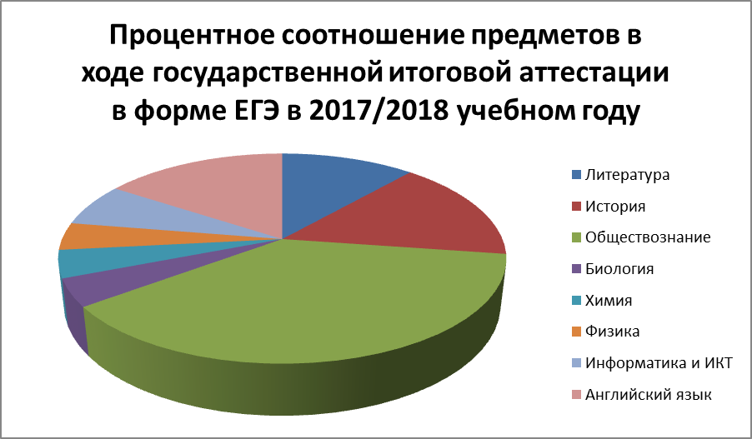
Анализ таблицы и диаграммы позволяет увидеть тот факт, что большой процент обучающихся выбирает на ГИА в форме ЕГЭ обществознание, изученное на профильном уровне. 16 обучающихся, что составляет 62% от общего количества учеников, выдержали экзаменационные испытания на достаточно высоком уровне. Увеличилось количество учеников, выбирающих на экзамене иностранный язык и историю. Уже на протяжении ряда лет обучающиеся могут выбрать форму экзамена по математике - профильного или базового уровня. В прошедшем учебном году 100% учеников сдавали математику на базовом уровне и 48% процентов выдержали экзамен на профильном уровне.
Статистика выбора предметов в ходе государственной итоговой аттестации в форме ЕГЭ за три года
Предмет | Количество сдававших ЕГЭ в 2015/2016 | Количество сдававших ЕГЭ в 2016/2017 | Количество сдававших ЕГЭ в 2017/2018
Русский язык | 100 | 100 | 100
Математика (базовый уровень) | 52 | 100 | 100
Математика (профильный уровень) | 84 | 79 | 48
Литература | 16 | 11 | 19
История | 8 | 21 | 26
Обществознание | 60 | 79 | 62
Биология | 12 | 5 | 7
Химия | 4 | 5 | 7
Физика | 20 | 16 | 7
Информатика и ИКТ | 8 | 26 | 11
Английский язык | 6 | - | 26

Диаграмма выбора предметов в ходе государственной итоговой аттестации в форме ЕГЭ за три года

В 2015/2016 учебном году общий процент , обучавшихся по экономико-математическому профилю , сдававших математику на профильном уровне составил 84%, в 2016/2017 учебном году общий процент , обучавшихся по социально-гуманитарному профилю , сдававших математику на профильном уровне составил 79%, в 2017/2018 учебном году общий процент , обучавшихся по социально-экономическому профилю , сдававших математику на профильном уровне составил 48%. В 2015/2016 учебном году математику на базовом уровне сдавали 52% обучающихся, на протяжении двух последних лет 100% учеников выбирают математику-базу. Обществознание, являющееся профильным предметом, востребовано у обучающихся на протяжении всех трех лет.
Результаты государственной итоговой аттестации в форме ЕГЭ за три года
Предмет | Средний балл по СОШ9 2015/2016 | Средний балл по СОШ9 2016/2017 | Средний балл по СОШ9 2017/2018
Русский язык | 72 | 60 | 70
Математика (базовый уровень) | 4/15 | 4/14 | 4/15
Математика (профильный уровень) | 54 | 34 | 44
Литература | 55 | 57 | 65
История | 34,5 | 28 | 58
Обществознание | 55 | 47 | 56
Биология | 62 | 66 | 48
Химия | 44 | 51 | 40
Физика | 52,2 | 34 | 45
Информатика и ИКТ | 54 | 42 | 36
Английский язык | 57 | - | 65
Диаграмма динамики качественных показателей в ходе государственной итоговой аттестации в форме ЕГЭ за три года

Анализ статистических данных позволяет прийти к следующим выводам. Наблюдается положительная динамика роста качества в ходе государственной итоговой аттестации по русскому языку, математике базового и профильного уровня, литературе, истории, обществознанию, физике и английскому языку. Наблюдается отрицательная динамика по информатике и ИКТ, биологии, химии. Доля выпускников, набравших 220 баллов и выше составляет 15 % от общего количества выпускников, среднерегиональный показатель составляет более 20%. Наиболее высокие результаты в ходе государственной итоговой аттестации продемонстрировали Львова Александра (268б.), Безносикова Екатерина(250б.), Трофимова Виктория (247 б.), Макарова Анна(231б.), Гроза Аксения (213 б.),Самохвал Галина (209б.), Макарова Ольга (207б.), Бондарь Анастасия(199б.), Игнатьева Елена (198б.). По русскому языку наивысшие баллы получили Трофимова Виктория (94б), Львова Александра(94б.), Безносикова Екатерина (91б.), Макарова Ольга (87б.), Анисимова Полина (87б.), Гроза Аксения (87б.), Самохвал Галина (80б.). Математику базового уровня на оценку «5» написали 14 обучающихся , что составляет 52%. среди выпускников, сдававших профильную математику, самые высокие результаты показали Самохвал Галина и Красникова Полина, набравшие 70 баллов. Историю в этом году сдавали 26% учеников. Наивысшие баллы по истории набрали Безносикова Екатерина (89б.) и Макарова Анна(77б.). По английскому наивысший балл набрала Трофимова Виктория (79б.). Львова Александра сдала экзамен по литературе на 100 баллов. По итогам промежуточной аттестации качество знаний выпускников составило 50%. Все выпускники подтвердили эти высокие результаты промежуточной аттестации внешней экспертизой в форме ЕГЭ. Медалисты Безносикова Екатерина, Трофимова Виктория, Львова Александра подтвердили это высокое звание результатами ЕГЭ.
Однако не все ученики выдержали экзамен по математике, являющийся необходимым условием для получения аттестата, с первого раза. Макаренко Инна и Старовойтова Екатерина выдержали экзамен в дополнительные сроки и получили аттестат о среднем общем образовании. Не прошли пороговые баллы на экзаменах по выбору следующие ученики: Моисеенко Ксения (биология, химия), Макаренко Инна(обществознание), Бостанарь Виталий(обществознание), Ботнарь Артём (информатика и ИКТ).
Результаты государственной аттестации
в сравнении со среднестатистическими показателями Одинцовского района и Московской области
Предмет | Количество сдававших ЕГЭ | Средний балл по СОШ9 | Средний балл по ОР | Средний балл по РФ
Русский язык | 27 | 70 | 72,4 | 70,93
Математика (базовый уровень) | 27 | 15 | 4,17 | 4,29
Математика (профильный уровень) | 13 | 44 | 49,57 | 49,8
Литература | 5 | 65 | 65,08
История | 7 | 58 | 52,84
Обществознание | 16 | 56 | 57,55
Биология | 2 | 48 | 49,97
Химия | 2 | 40 | 57,8 | 60
Физика | 2 | 45 | 55,63
Информатика и ИКТ | 3 | 58 | 57,7 | 59,2
Английский язык | 7 | 65 | 72,65

Для ликвидации проблем обучения необходимо приложить все силы для формирования трехкомпонентного подхода (система обучения, процесс, результат). Необходимо более качественно осуществлять формирование контингента учащихся среднего звена.
Основные выводы, сделанные в результате анализа подготовительного и организационно-информационного этапов государственной итоговой аттестации выпускников в 2017– 2018 учебном году, могут быть представлены по следующим позициям:
• имеется в наличии и изучена нормативная база федерального, регионального и муниципального уровней, изданы необходимые документы в самом образовательном учреждении;
• совершенствуются формы организации, проведения и анализа государственной итоговой аттестации;
• подготовка выпускников к государственной итоговой аттестации строилась на системном подходе;
• совершенствовалась система контроля выполнения государственного образовательного минимума путем внедрения промежуточного контроля, административных контрольных работ, развития внутренней нормы оценки качества образования;
• повысилась правовая, организационная и исполнительная культура педагогов, участвующих в государственной итоговой аттестации.
Общие выводы по анализу результатов государственной итоговой аттестации:
1. Школа обеспечила выполнение Закона РФ “Об образовании” в части исполнения государственной политики в сфере образования, защиты прав участников образовательного процесса при организации и проведении государственной итоговой аттестации. При проведении государственной итоговой аттестации обучающихся выпускных 9 и 11-х классов школа руководствовалась Положением о проведении итоговой аттестации, Положением и инструкциями о проведении экзаменов в форме и по материалам ЕГЭ, разработанным Министерством образования РФ, нормативными правовыми документами Министерства образования Московской области, отдела образования Администрации Одинцовского муниципального района. Нормативные документы оформлены в срок, для учителей и обучающихся были оформлены информационные стенды. Учебный год завершился организованно, подведены итоги освоения образовательных программ, проведения лабораторных и практических работ в соответствии с учебным планом. Теоретическая и практическая части образовательных программ освоены;
2. Школа провела планомерную работу по подготовке и проведению государственной итоговой аттестации в формате ЕГЭ и ОГЭ, обеспечила организованное проведение итоговой аттестации;
3. Информированность всех участников образовательного процесса с нормативно – распорядительными документы проходила своевременно;
4. Обращение родителей по вопросам нарушений в подготовке и проведении итоговой государственной аттестации выпускников в школу не поступали;
5. 100% выпускников 11 класса успешно сдали обязательные экзамены по русскому языку и математике и получили аттестат о среднем общем образовании.
6. 100 % выпускников 9 класса успешно сдали обязательные экзамены по русскому языку, математике и предметам по выбору и получили аттестат об основном общем образовании.
Контроль качества обученности учащихся 9, 11 классов выявил ряд пробелов:
- необходимость стимуляции познавательной активности школьников со стороны родителей учащихся;
- низкий уровень работы педагогов по индивидуализации и дифференциации обучения учащихся;
- отсутствие мотивации к получению знаний у некоторых обучающихся;
- пропуски учащимися учебных занятий, как по болезни, так и уважительной причине;
- целесообразность переработки рабочих программ педагогов для эффективности использования педагогических
технологий подготовки к итоговой аттестации в формате ЕГЭ и ОГЭ

Анализ внеучебной деятельности. Работа с одаренными детьми

В 2017-2018 учебном году продолжилось создание системы поиска и поддержки талантливых детей и их педагогическое сопровождение.
Традиционно показателем успешной работы педагогического коллектива по поддержке одарённых детей является степень результативного участия школьников в научно-исследовательской работе, конкурсах и олимпиадах всех уровней.
Большую роль в выявлении талантливой молодежи играет всероссийская олимпиада школьников 5-11 классов, включающая в себя четыре этапа школьный, муниципальный, региональный и заключительный. В школьном этапе Всероссийской олимпиады приняли участие 225 школьников, олимпиада проводилась по 22предметам из 23 предложенных. Проведение школьного этапа предметных олимпиад способствует формированию и развитию потребности у обучающихся к интеллектуальной, научно-исследовательской деятельности, при этом учитываются их возрастные особенности, сфера интересов. Учащимся удалось продемонстрировать при выполнении заданий предметных олимпиад расширенный и оптимальный уровни усвоения учебного материала.Большинство участников школьного этапа предметных олимпиад удовлетворены результатами выполненных заданий (апелляций не было). Как и в прошлом учебном году, возникли трудности при решении олимпиадных задач по физике, химии и математике - математический расчет, неудовлетворительное знание формул. В олимпиадных заданиях по русскому языку некоторые задания требовали творческого подхода, при этом для полного ответа на большинство вопросов не требовалось знаний, выходящих за пределы школьной программы. Все задания требовали применения теоретических сведений, относящихся к основным разделам языкознания.В целом учащимся удалось продемонстрировать знания по выбранным предметам, установить причинно-следственные связи, реализовать творческие способности. Победители школьного этапа предметных олимпиад продемонстрировали достаточный уровень усвоения учебного материала, применение его на творческом уровне, нестандартный подход к решению заданий.
Сводный отчет представлен в таблице

№ п\п | Предмет | Итого участников школьного этапа ВсОШ | Количество победителей | Количество призеров | Итого призовых мест | Результативность участия
1 | Английский язык | 37 | 3 | 6 | 9
2 | Астрономия | 14 | 5 | 0 | 5
3 | Биология | 25 | 6 | 10 | 16
4 | География | 38 | 5 | 5 | 10
5 | Информатика | 10 | 2 | 2 | 4
6 | История | 17 | 5 | 2 | 7
7 | Литература | 27 | 6 | 8 | 14
8 | Математика | 72 | 3 | 2 | 5
9 | Обществознание | 30 | 3 | 3 | 6
10 | Основы безопасности жизнедеятельности | 12 | 7 | 2 | 9
11 | Право | 16 | 2 | 4 | 6
12 | Русский язык | 64 | 7 | 11 | 18
13 | Технология | 8 | 2 | 2 | 4
14 | Физика | 66 | 5 | 5 | 10
15 | Физическая культура | 62 | 6 | 10 | 16
16 | Химия | 7 | 1 | 2 | 3
17 | Экология | 18 | 5 | 5 | 10
18 | Экономика | 6 | 2 | 1 | 3
19 | Основы предпринимательской деятельности и потребительских знаний | 4 | 2 | 2 | 4
20 | Духовное краеведение Подмосковья | 4 | 1 | 0 | 1
21 | Мировая художественная культура | 7 | 3 | 1 | 4
22 | Основы православной культуры | 17 | 3 | 11 | 14

В муниципальном туре ВОШ команды нашей школы приняли участие по всем предметам, кроме олимпиад по немецкому и французскому языкам, ОБЖ.

Сведения о результативности участия представителей МБОУ СОШ им.М.И.Неделина во Всероссийской олимпиаде школьников в 2017/2018 учебном году

1 | Сержантова Светлана | 8 | Литература | призер | Смышляева Ю.М.
2 | Каурова Елена | 10 |  | призер | Кушко З.Л.
3 | Безносикова Екатерина | 11 | ОПД и ПЗ | призер | Тихонова Е.В.
4 | Ситеева Анастасия | 11 |  | призер | Тихонова Е.В.
5 | Дятлов Тимофей | 9 | Биология | призер | Голубушкина Е.А.
6 | Забияка Анастасия | 10 |  | призер | Голубушкина Е.А.
7 | Каурова Елена | 10 | Русский язык | призер | Кушко З.Л.
8 | Егоров Владислав | 7 | Физическая культура | призер | Кораблева И.В.
9 | Степанов Юрий | 11 |  | призер | Кораблева И.В.
10 | Веко Екатерина | 9 |  | призер | Кораблева И.В.
11 | Каурова Елена | 10 | Право | призер | Сергачева Л.В.
12 | Тимофеев Ярослав | 7 | История | призер | Сергачева Л.В.
13 | Каурова Елена | 10 | Обществознание | призер | Сергачева Л.В.
14 | Подавайленко Полина | 8 | Технология | призер | Маркина Г.В.
15 | Силаева Ольга | 7 | Математика | призер | Эндеберя О.А.
16 | Каурова Елена | 10 |  | призер | Штанова Л.П.
17 | Ситеева Анастасия | 10 |  | призер | Штанова Л.П.
В муниципальном этапе Всероссийской олимпиады школьников приняли участие 56 учащихся, что составляет 71% от общего числа призёров и победителей школьного этапа ВОШ. 30,35 обучающихся, защищавших честь школы на муниципальном уровне, выступили на муниципальном этапе с определёнными результатами, т.е. стали призерами олимпиады. Ученица 10 класса Каурова Елена приняла участие в муниципальном уровне ВОШ по математике, обществознанию, праву, литературе, в которых показала высокие результаты и стала призёром.
Сведения о результативности участия представителей МБОУ СОШ им.М.И.Неделина во Всероссийской олимпиаде школьников в 2014/2015 учебном году:
№ | ФИО учащегося | Класс | Предмет | Место | Ф.И.О. учителя
1 | Рузанова Полина | 10 | Русский язык | призер | Пасечник М.А.
2 | Арсенян Артём | 10 | Физическая  культура | призер | Кораблёва И.В.
3 | Кораблёва Юлия | 11 |  | призер | Кораблёва И.В.
4 | Белоусова Алина | 9 | Биология | призер | Голубушкина Е.А.
5 | Шатон Анна | 9 | Астрономия | призер | Мунтян Т.В.
6 | Кабанкова Анастасия | 11 | Английский язык | призер | Курьян В.Н.
7 | Каурова Елена | 7 | Физика | призер | Мунтян Т.В.
Сведения о результативности участия представителей МБОУ СОШ им.М.И.Неделина во Всероссийской олимпиаде школьников в 2015/2016 учебном году
№ | ФИО учащегося | Класс | Предмет | Место | Ф.И.О. учителя
1 | Митюшкин Илья | 11 | Обществознание | призер | Тихонова Е.В.
2 | Веко Екатерина | 7 | Физическая  культура | призер | Присяжнюк Д.В.
3 | Рузанова Полина | 11 |  | 1 | Кораблева И.В.
4 | Кабанкова Анастасия | 11 | Английский язык | призер | Курьян В.Н.
5 | Каурова Елена | 8 | Биология | призер | Голубушкина Е.А.
6 | Ситеева Анастасия | 8 |  | призер | Голубушкина Е.А.
7 | Макарова Анна | 9 |  | призер | Голубушкина Е.А.
8 | Каурова Елена | 8 | Литература | призер | Смышляева Ю.М.
Сведения о результативности участия представителей МБОУ СОШ им.М.И.Неделина во Всероссийской олимпиаде школьников в 2016/2017 учебном году
1 | Трофимова Виктория | 10 | Литература | призер | Худницкая Л.К.
2 | Безносикова Екатерина | 10 |  | призер | Худницкая Л.К.
3 | Безносикова Екатерина | 10 | Русский язык | призер | Худницкая Л.К.
4 | Безносиков Андрей | 7 | Русский язык | призер | Пасечник М.А.
5 | Каурова Елена | 9 | Обществознание | призер | Сергачева Л.В.
6 | Подавайленко Полина | 7 | Технология | призер | Маркина Г.В.
7 | Веко Екатерина | 8 | Физическая культура | призер | Кораблева И.В.
8 | Силаева Ольга | 6 | Математика | призер | Эндеберя О.А.
9 | Силаева Ольга | 6 | Информатика | победитель | Горбатенко Ольга Федоровна
Диаграмма результативности участия представителей МБОУ СОШ им.М.И.Неделина во Всероссийской олимпиаде школьников за четыре года

Диаграмма результативности участия представителей МБОУ СОШ им.М.И.Неделина во Всероссийской олимпиаде школьников за четыре года позволяет выявить проблемы, связанные с отсутствием результата в таких предметных областях как ОБЖ, физика, химия, экология, экономика, МХК. При этом в школьном уровне ВОШ по этим предметам принимали многие обучающиеся. Результаты Всероссийской олимпиады школьников на всех уровнях, от школьного до регионального, позволяют сделать неутешительный вывод: работа с одарёнными детьми, целенаправленная подготовка к олимпиадам различного уровня в школе проводится не системно.
Динамика результативности участия во Всероссийской олимпиаде школьников за три года

Если сравнивать результаты участия школы в ВОШ за четыре последних года, то необходимо отметить увеличение общего количества как участников, так и призеров и победителей.
Ежегодно ученики школы принимают участие в муниципальном этапе областной олимпиады по избирательному праву. Каурова Елена, ученица 10 класса, выполнила работу на 62 балла и стала призером. В муниципальном этапе олимпиады школьников по инженерным наукам «МИФ» одержал обучающийся нашей школы Силивоненко Владислав.
В прошедшем учебном году ученики нашей школы принимали участие в открытых олимпиадах, которые дают возможность попасть на региональный этап ВОШ. Козлов Егор, обучающийся 10 класса, принял участие в заочной открытой олимпиаде по географии, и по результатам тестирования был приглашен на региональный этап ВОШ по географии, ходе которой набрал 32 балла. Макарова Анна приняла в ХII многопрофильной олимпиаде ПСТГУ «АКСИОС» на факультете социальных наук по обществознанию и завоевала диплом второй степени. В 2018 году в рамках сотрудничества с Московским государственным институтом международных отношений (Университетом) МИД России, Центром иностранных языков "Evrovision" обучающиеся СОШ №9 попробовали свои силы во Всероссийской предметной олимпиаде школьников по английскому языку «Кандидат в университет» и два ученика стали победителями конкурса и и заслужили звание «Кандидат в университет».
Показателем эффективности работы с одаренными обучающимися является проектно-исследовательская деятельность школьников. В школе на протяжении многих лет работает школьное научное общество "Эра знаний". Основными образовательными событиями ШНО 2017-2018 учебного года стали: установочная сессия, консультации, ориентированные на выбор темы исследования и ознакомление с правилами построения научного исследования, интеллектуальный марафон обучающихся, школьная научно-практическая конференция, Окружная конференция МНО "Луч" и школьный конкурс "Ученик года-2018".
В школьной научно-практической конференции в 2017-2018 учебном году приняли участие 420 обучающихся (51 %). Было заслушано 420 работ. Для сравнения можно вспомнить результаты школьной научно-практической конференции 2016/2017 года.
В школьной научно-практической конференции 2016/2017 года приняли участие 169 обучающихся (23 %). Было заслушано 148 работ, из которых 114 –НИР, 27 – проектных работ.
Все работы обучающихся, ставшие победителями или призерами школьной научно-практической конференции, были направлены на окружные конференции. На окружную конференцию научного общества «Луч» были допущены 25 работ (6% от общего количества участников школьного этапа), из которых 13 были признаны призерами окружной конференции, 5-победителями, один ученик получил звание лауреата.
В 2016/2017 учебном году 24 работы (16%) учащихся нашей приняли участие в районной окружной научно-практической конференции. Из 24, представленных на конкурс работ, 15 работ(63%) признаны призёрами и победителями.
В 2017/2018 учебном году нашим ученикам было предоставлено право выступить с исследовательскими работами на первой муниципальной научно-просветительской конференции, в ходе которой было присвоено звание лауреата первой степени ученице 5-ого класса Подольской Софье.
Сведения о результативности участия
представителей МБОУ СОШ им.М.И.Неделина
в научно практической конференции ШНО «Эра знаний» за три года
 | Количество участников | Количество призёров | Количество победителей
2015/2016 | 14 | 9 | 4
2016/2017 | 169 | 15 | 24
2017/2018 | 420 | 25 | 15
Сведения о результативности участия
представителей МБОУ СОШ им.М.И.Неделина
в научно практической конференции РНО «ЛУЧ» за три года
 | Количество участников | Количество призёров | Количество победителей
2015/2016 | 5 | 1 | 2
2016/2017 | 24 | 13 | 2
2017/2018 | 25 | 13 | 5
Динамика результативности участия
представителей МБОУ СОШ им.М.И.Неделина
в научно практической конференции РНО «ЛУЧ» за три года

Наблюдение за диаграммой позволяет сделать вывод о положительной динамике как количественных показателей, так и качественных показателей. Вместе с тем стоит обратить внимание на малый процент работ, допущенных на окружную конференцию, в сравнении с общим количеством исследовательских и проектных работ, оцениваемых в рамках школьных научно-практических конференций.

Ассоциация учителей Московской области ежегодно организовывают региональную научно-практическую конференцию «Первые шаги в науку». На эту конференцию в 2017/2018 учебном году были приглашены ученицы нашей школы Подавайленко Полина(8б класс) и Плужникова Ксения (7а класс), работы которых получили высокую оценку жюри. Подавайленко Полина стала победителем региональной конференции «Первые шаги в науку», а Плужникова Ксения-призёром. Подавайленко Полина в мае 2018 года приняла участие в региональной конференции «На пути к научным открытиям» и стала его лауреатом, стала участником международной конференции «Современные проблемы психолого-педагогического и социального сопровождения детей с ограниченными возможностями здоровья в международном образовательном пространстве». Работа Полины опубликована и высоко оценена компетентным жюри.

Сведения о результативности участия
представителей МБОУ СОШ им.М.И.Неделина в региональных конференциях
Региональная конференция «Первые шаги в науку»
Подавайленко Полина | «Безопасность и здоровье человека» | победитель
Плужникова Ксения | «Человек и природа» | призёр
Региональная конференция «На пути к научным открытиям»
Подавайленко Полина | «Профилактика проблем со здоровьем на уроках физкультуры» | лауреат
Логинова Анастасия | «Математические игры» | победитель
С 2017 года ученики нашей школы защищают свои работы в рамках международного конкурса научно-исследовательских работ «Старт в науку», организованного Российской академией естествознания. Трофимова Виктория , ученица 11 класса, получила диплом победителя III степени за работу по краеведению «Прошлое Одинцовской земли в вещественных источниках», Макарова Анна, ученица 11 класса, заслужила диплом победителя II степени за работу по праву «Проступок, правонарушение, преступление как следствие правовой неграмотности», ученики 6-ого класса Храпалёв Игорь Иванович - диплом победителя II за работу «Математические фокусы», Николаев Федор диплом III сепени за работу по литературе, ученик 5 класса Абрамов Александр диплом III сепени за работу по физике.
Сведения о результативности участия
представителей МБОУ СОШ им.М.И.Неделина в международных конференциях
Международный конкурс научно-исследовательских работ «Старт в науку»
Храпалёв Игорь | Математические фокусы | победитель 2 степени
Макарова Анна | «Проступок, правонарушение, преступление как следствие правовой неграмотности» | победитель 2 степени
Трофимова Виктория | «Прошлое Одинцовской земли в вещественных источниках» | победитель 3 степени
Абрамов Александр | «Занимательная физика» | победитель 3 степени
Николаев Федор | «Все о сказках» | победитель 3 степени
Международная конференция «Современные проблемы психолого-педагогического и социального сопровождения детей с ограниченными возможностями здоровья в международном образовательном пространстве» (Абхазия, г.Сухуми)
Подавайленко Полина | «Особенности двигательной координации у младших школьников с ограниченными возможностями здоровья» | лауреат, публикация статьи
Международная научно-практическая конференция «Язык. Речь.Дискурс»
Руденко Виктория | «Сленг и жаргонизмы» | лауреат
Анализируя данные таблиц, мы понимаем, что обучающиеся нашей школы успешно транслируют опыт своих научно-исследовательских изысканий как на уровне школы, так и на уровне района, региона, международного образовательного пространства.
Название конкурса (номинация) | Уровень | Количество  призовых мест |  | Итого
 |  | победители (чел.) | призеры, лауреаты (чел.)
Районный конкурс «Математический калейдоскоп» | Муниципальный |  | Акимов Андрей, учитель Штанова Л.П. | 1
VII Всероссийский конкурс юных чтецов  «Живая классика» | Всероссийский |  | Хохлова Светлана, учитель Ильичева Е.Н. | 1
X районный конкурс чтецов «Живое слово» в рамках районного фестиваля искусств "Ступени" | Муниципальный |  | Новикова Ирина, учитель Белозерцева О.В. | 1
Муниципальный конкурс  проектов на иностранных языках  для обучающихся 5-11 классов,  «Страноведение» | Муниципальный |  | Ситеева Анастасия, учитель Савенкова Е.Н. | 1
Муниципальный конкурс «Математика в мире профессий» | Муниципальный |  | Силаева Ольга, учитель Эндеберя О.А. | 1
Конкурс школьной прессы, номинация «Время, актуальность, интерактивность» | Муниципальный |  | 5, учителя Пасечник М.А., Горбатенко О.Ф. | 5
Конкурс «В символах Россию открываю! В символах Россию узнаю» | Муниципальный |  | Макарова А., Макарова О., учитель Тихонова Е.В. | 2
Конкурс «В символах Россию открываю! В символах Россию узнаю» | Региональный | Макарова А., Макарова О., учитель Тихонова Е.В. |  | 2
Всероссийский конкурс на знание государственных символов | Всероссийский | Макарова А., , учитель Тихонова Е.В. |  | 1
Конкурс по русскому языку «Русский медвежонок» | Всероссийский | 4 | 5 | 9
Конкурс по математике «Кенгуру» | Всероссийский | 2 | 3 | 5
Конкурс по английскому языку «Британский бульдог» | Всероссийский | 1 место в районе | 5 | 7
Международный конкурс «Каламбур» | Международный | Ревенков И.П., Хохлова Светлана | Периченко Илья,  Кадырова Эмине,  Алексеева Валерия,  Панина Полина,  Ржевская Кристина, Кузнецова София, | 8
Международный конкурс «День Победы» на иностранном языке , номинация «Пусть дети не знают войны» | Международный |  | Каурова Елена | 1
ИТОГО |  |  |  | 45

Анализируя сведения вышеприведённой таблицы можно сделать вывод: в школе проводится работа по развитию творческих способностей учащихся. Учителя среднего и старшего звена используют школьное научное общество «Эра знаний» как стартовую площадку по формированию навыков научно-исследовательского проектирования. Проектная и исследовательская деятельность, направленная на развитие поисковых творческих способностей учащихся включена в календарно-тематическое планирование каждого учителя по всем учебным предметам. Вместе с тем, ещё недостаточно активна степень участия школьников в научно-практических конференциях регионального, всероссийского уровней. Анализ свидетельствует о необходимости такой организации учебного процесса, в первую очередь, в основной школе, где метод проектов стал бы ведущим видом деятельности подростков. Существует проблема в уровне профессиональной компетентности педагогов по вопросам организации конструкторской, исследовательской деятельности школьников. Кроме того, сетевое взаимодействие с организациями культуры и спорта, учреждениями дополнительного образования детей, направленное на создание условий для реализации внеурочной деятельности, используется на данный момент в недостаточной степени. Участие в муниципальных конкурсах не всегда является результативным, в среднем эффективность участия составляет 35%, наблюдается отсутствие мотивации и недостаточно результативное участие учащихся старшей школы в конкурсных мероприятиях разных уровней.
Необходимо продолжать работу с одарёнными детьми в 2017-2018 учебном году по следующим направлениям:
• развитие условий продуктивной работы с мотивированными на рост своих творческих способностей учащихся с целью их самоопределения, самореализации.
• организация учёта более высокого уровня мышления, способности к творчеству и значительное превосходство при выполнении заданий и в результатах урочной и внеурочной деятельности.

Пути решения:
обновление содержания и технологий образования, обеспечивающего баланс
фундаментальности и системно-деятельностного подхода к обучению на основе активно-продуктивной реализации метода проектов; технологии системно-деятельностного подхода к обучению, информационно-коммуникационных технологий(электронные учебники и мультимедийные продукты), технологии решения
изобретательских задач;
практическая реализация метода проектов и технологии исследовательской работы в основной и старшей школе, позволяющих формировать ключевые компетентности в контексте универсальных учебных действий обучающихся;
ориентация учителей школы на системно-деятельностную парадигму образования, с применением интерактивных форм и методов обучения .

Анализ работы педагогического коллектива по организации Пункта проведения ГИА

За прошедший учебный год на базе школы МБОУ СОШ №9 имени М.И.Неделина в ППЭ 3809 было проведено 5 экзаменов в форме ОГЭ (математика, русский язык, география, литература, химия). За период ГИА школа приняла более 450 экзаменуемых выпускников 9-ых классов. В организации работы пункта проведения экзамена приняли участие в той или иной степени все педагоги школы. В ходе подготовки к проведению ГИА в форме ОГЭ было проведено 5 инструктажей для организаторов, ответственных организаторов, дежурных по этажам.
Сложность последней экзаменационной сессии заключалась не только в количестве экзаменов, но и в изменении требований к организаторам. На основные экзамены определение ответственных организаторов проводилось автоматически, поэтому каждый из возможных потенциальных участников ГИА должен был владеть навыками проведения экзамена. Отрадно, что замечаний по процедуре проведения, апелляций и каких-либо других нареканий не было. Были ошибки и небольшие оплошности, из которых каждый из нас вынес определённый опыт, который мы учтем в будущем учебном году.

Основные выводы по итогам анализа
работы школы в 2017– 2018 учебном году
В школе продолжается работа по созданию необходимых условий для оказания качественных образовательных услуг. План работы школы выполнен. Методическая работа осуществлялась на должном уровне и органично соединялась с повседневной практикой педагогов, обеспечивала личностно-ориентированный подход в организации системы повышения квалификации учителей. В течение года велась работа по использованию учителями современных педагогических технологий, методов ведения личностно - ориентированного урока Учителя осознают необходимость самообразования – основы осуществления личностно-ориентированного обучения и воспитания. Возросло методическое и профессиональное мастерство учителей, о чѐм свидетельствуют следующие факты: успешная аттестация учителей, результаты ЕГЭ и ОГЭ.
Нерешѐнными проблемами остаются: моделирование современного урока на деятельностной основе; малоэффективность работы педколлектива по повышению мотивации школьников к учению, по развитию креативных способностей учащихся; практическое отсутствие результативной исследовательской работы и проектной деятельности на уроках и во внеурочное время;недостаточный уровень участия педагогов в профессиональных конкурсах, самоанализа собственной профессиональной деятельности у учителей и самоконтроля у учащихся

ПРИЛОЖЕНИЯ

Приложение №1
Кадровый состав
 |  | Сведения об учителях на 2017/2018 учебный год
№ п/п | Фамилия, имя, отчество | Занимаемая должность | Образование | № диплома,дата | Какой предмет ведет | Стаж работы | Год рождения | возраст | Категория | Нагрузка
1 | 2 | 3 | 4 | 5 | 6 | 7 | 8 |  | 11 | 12
1 | Белозерцева Ольга Валерьевна | уч. Русского языка и литературы | Московский гуманитарный педагогический институт Высшее | ВСГ 1278608 | уч. Русского языка и литературы | 1207.2026 | 1982 | 36 | 1 | 26
2 | Болдышева Вера Васильевна | уч начальных кл. | Сокольское педагогическое училище среднее специальное | БТ № 873499 28.07.1979 | уч нач классов | 20.06.08 | 1955 | 63 | 1 | 25
3 | Галисевич Наталья Алексеевна | уч.нач. кл. | Житомирский государственный педагогический институт, ЖВ-I № 068547 | ЖВ-1№068547 | уч нач классов | 07.02.00 | 1960 | 58 | В | 24
4 | Васильева Татьяна Александровна | уч.нач. кл. ККО | ГОУ МО Моск. обл. пед. колледж среднего профессионального образования | АК 126547706.06.2077 | уч. Нач.кл. ККО | 13.00.01 | 1978 | 40 | 1 | 22
5 | Голубушкина Елена Александровна | уч. биологии | МПУ высшее | 2001 ДВС 08201192 20.06.2001 | биология и экология | 17.00.14 | 1979 | 39 | 1 | 30
6 | Горбатенко Ольга Федоровна | уч. информатики | МАИ высшее | РВ №289828 01.07.1991 | информатика | 19.00.00 | 1968 | 50,00 | в | 32,00
7 | Долгова Марина Захаровна | учитель начальных классов | ГОУ МО Московский педагогический колледж среднего профессиональнеого образования | 1258877 | учитель коррекционная подготовка в начальном образовании | 46.09.14 | 1954 | 64 | 1 | 23
8 | Забияка Екатерина Дмитриевна | учитель начальных классов | Московский педагогический университет Высшее | 107718 0313996 от 26.06.2015 | учитель начальных классов | 03.01.00 | 1993 | 25 | нет | 26
9 | Иванова Александра Олеговна | учитель физической культуры | Бакалавр, ГЦОЛИФК г. Москва | 1 077 241 090 730,00 | учитель физической культуры | 2.00.00 | 1994 | 24 | нет | 38
10 | Ильичева Екатерина Николаевна | учитель русского языка | Волгоградский государственный социально – педагогический университет | диплом К № 68195 | учитель русского языка | 1.00.00 | 1989 | 29 | нет | 31
11 | Истомина Татьяна Владимировна | уч. нач. классов | МПСИ высшее | ДВС №1077118 19.01.2001 | нач.классы | 30.00.15 | 1969 | 49 | В | 25
12 | Кораблева Ирина Владимировна | уч.физкультуры | МОГИФК высшее | ШВ №099888 01.06.94 | физкультура | 26.11.13 | 1970 | 48 | В | 35
13 | Кузнецова Вера Александровна | уч.математики | МОПИ им. Крупской высшее | А-1 714079 01.07.75 | математика | 43.00.16 | 1953 | 65 | нет | 23
14 | Кузнецова Тамара Николаевна | уч. ИЗО | Харьковский сельскохозяйственный институт высшее | ЖВ-1 №108591 28.06.82 | ИЗО | 19.00.00 | 1958 | 60 | 1 | 20
15 | Кузьмина Светлана Михайловна | уч. начальных классов | Московский психолого-социальный университет,бакалавр | 1 377 180 405 397 | учитель начальных классов | 10.10.00 | 1961 | 57 | нет | 30
16 | Курьян Вероника Николаевна | уч.англ.яз. | Новозыбковский ПИ высшее | Щ №891305 28.06.71 | англ. яз. | 49.10.28 | 1947 | 71 | нет | 29
17 | Макаренко Ирина Александровна | уч. физич. культуры | Кировоградский государственный педагогический университет им. В. Виниченко | КС №13340835 | физическкая культура | 11.00.00 | 1979 | 39 | 1 | 34,00
18 | Мамзина Эльвира Юрьевна | учитель английского языка | высшее, Липецкий государственный педагогический университет | КБ № 03526 | учитель английского языка | 3.00.00 | 1987 | 31 | 1 | 31
19 | Маркина Галина Васильевна | уч.обслуж.труда | МТИЛП высшее | МВ 823268 21.06.84 | труд | 16.07.17 | 1962 | 56 | 1 | 21
20 | Миронова Виктория Сергеевна | уч. начальных кл. | Московский педагогический коллежд № 9 "Арбат" среднее специальное | СБ 5014113 30.06.2005 | уч. нач классов | 13.00.09 | 1985 | 33 | В | 28
21 | Мунтян Татьяна Венедиктовна | уч.физики | МИНХ и ГП высшее | КВ №310836 19.06.84 | физика | 18.00.00 | 1962 | 56 | В | 28
22 | Нетылева Ирина Владимировна | учит. Нач. кл. | Армавирский государственный педагогический институт высшее | ДВС 1303841 12.10.2001 | уч. нач. кл | 15.10.26 | 1 978,00 | 40,00 | В | 28,00
23 | Пахоменко Евгения Анатольевна | уч.нач.классов | Забайкальский государственный гуманитарно-пед. ун. | ВСВ 1342394 13.04.2007 | уч.нач. кл. | 07.07.13 | 1981 | 37 | В | 25
24 | Позднякова Наталья Александровна |  | Современная Гуманитарная Академия г. Москва, | № ВБА 0372566 | воспитатель учитель нач кл | 20 лет 8 мес | 1979 | 39 | нет | 4
25 | Прокудина Галина Викторовна | учитель начальных классов | педагогическое училище №9 Мосгорисполкома | №542973 | учитель начальных классов | 22.05.20 | 1964 | 54 | В | 23
26 | Савенкова Екатерина Сергеевна | учитель английского языка | Московский педагогический университет Высшее | ВСВ 1864365 | учитель английского языка | 02.11.21 | 1984 | 34 | нет | 29
27 | Самсонова Галина Васильевна | уч.нач.классов | Петрозаводский ПИ высшее | Б-1 163404 21.07.76 | нач.классы | 47.11.09 | 1951 | 67 | В | 38
28 | Светикова Наталья Валерьевна | учитель начальных классов | ГОУ ВПО «Мичуринский государственный педагогический институт» | ВСВ 0737418 21.02.2007 | учитель начальных классов | 05.08.28 | 1972 | 46 | В | 31
29 | Старкова Галина Владимировна | учитель математики | Московский педагогический университет Высшее | ДВС 1530126 от 03.07.2002 | Учитель математики | 20.11.30 | 1 962,00 | 56,00 | В | 30,00
30 | Стреляева Марина Викторовна | учитель иностранного языка | Российский государственный аграрный университет;МГИМО | ВСТ 0682004 | учитель английского языка | 01.01.00 | 1 984,00 |  | нет | 22,00
31 | Суббота Марина Владимировна | уч. начальных кл. | Оршанское индустр.-пед. училище среднее специальное | Ч №677315 01.07.1971 | нач. классы | 48.05.05 | 1953 | 65 | 1 | 25
32 | Тихонова Елена Вячеславовна | уч. Истории, обществ., экономики, МХК | ГОУ "Низжегородский государственный пед. ун-т" | ВСГ 5290925 | учитель истории, обществ., экономики, МХК | 10.01.26 | 1985 | 33 | В | 34
33 | Ханова Марьям Магомедовна | учитель географии | Дагестанский государственный педагогический институт Высшее | А-I № 510919 от 27.06.1975 | учитель географии | 37.04.14 | 1952 | 66 | 1 | 27
34 | Човник Нина Сергеевна | учитель английского языка | среднее профессиональное, Государственное образовательное учреждение " Профессиональный лицей №33" | СБ 4154235 | учитель английского языка | 07.05.12 | 1984 | 34 | нет | 32
35 | Эндеберя Ольга Александровна | уч.математики | МОПИ им. Крупской высшее | № 422810 01.07.83 | Учитель математики | 35.00.16 | 1961 | 57 | В | 28
36 | Якубовская Алина Евгеньевна | учитель начальных классов | Новосибирский технический университет | КГ 25095 |  |  | 1988 |  | нет
37 | Шуригина Людмила Ивановна | уч.биологии | МГПИ им.Ленина высшее | У 362380 04.07.66 | биология | 48.00.00 | 1944 | 74 | нет
38 | Тарджуманян Нарина Владиславовна | социальный педагог, учитель обществознания | Российский государственный социальный университет | У 362380 04.07.66 | социальный педагог | 1 год | 1988 | 30 | нет
39 | Говоркова Дарья Андреевна | педагог-организатор, учитель музыки | Саратовский государственный университет им. Н.Г. Чернышевского | регистрационный номер 100647 от 01.07.2010 | квалификация учитель музыки по специальности "музыкальное образование" | 3 мес | 1988 | 30 | нет

Сведения об администрации
1 | Кушко Зоя Леонидовна | директор школы | Брянский государственный университет имени И.Г. Петровского |  | русский яз. и литература | 21.09.2001 | 1977 | 41 | 1/В | 3
2 | Штанова Людмила Петровна | зам. дир. по УВР/уч. математики | МПУ 2001 высшее | БВС 094144006 26.06.2001г. | математика | 15.00.16 | 1979 | 39 | 1/В | 19
3 | Сергачева Людмила Васильевна |  | государственное образовательное учреждение высшего профессионального образования Пензенский государственный педагогический университет имени В.Г.Белинского | ВСГ 1788668 | история | 11 лет | 1978 | 40 | 1/В | 33
4 | Пасечник Марина Анатольевна | уч.русского языка и литературы | Кубанский государственный университет высшее | РВ №536024 16.06.1988 | русский яз. и литература | 12.09.03 | 1965 | 53 | В/В | 9
5 | Вараксина Галина Николаевна | заместитель директора по АХЧ
6 | Ступин Евгений Владимирович | заместитель директора по безопасности
Учителя внешние совместители:
Егоров Е.А. (педагог по внеурочной деятельности) ,Жестовская Л.И.(учитель химии), Некрасова Я.В.(педагог- внеурочной деятельности, логопед), Синицына А.М. .(педагог- внеурочной деятельности, психолог), Фурсина Л.И(учитель химии).
Распределение педагогов МБОУ СОШ №9 имени М.И.Неделина по категориям

Администрация | Первая категория | директор  Кушко З.Л.
 |  | заместитель по УВР Штанова Л.П.
 |  | заместитель по ВР Сергачева Л.В.
 | Высшая категория | заместитель по УВР Пасечник М.А.
Педагог-организатор | Соответствие занимаемой должности | Говоркова Д.А.  Тарджуманян Н.В.  Шуригина Л.И.
Социальный педагог
воспитатель
Педагоги-предметники | Первая категория | Педагоги начальной школы | Педагоги старшего и среднего звена
 |  | Болдышева В.В. | Голубушкина Е.А.
 |  | Долгова М.З. | Ханова М.М.
 |  | Ильина Т.А | Кузнецова Т.Н.
 |  |  | Маркина Г.В.
 |  | Суббота М.В. | Белозерцева О.В.
 |  | Кузнецова Т.А. отпуск по уходу за ребенком | Мамзина Э.Ю.
 |  |  | Макаренко И.А.
 |  |  | Смышляева Ю.М. отпуск по уходу за ребенком
 | Высшая категория | Педагоги начальной школы | Педагоги старшего и среднего звена
 |  | Самсонова Г.В. | Кораблёва И.В.
 |  | Нетылева И.В. | Старкова Г.В.
 |  | Истомина Т.В. | Худницкая Л.К.
 |  | Миронова В.С. | Эндеберя О.А.
 |  | Пахоменко Е.А. | Мунтян Т.В.
 |  | Светикова Н.В. | Горбатенко О.Ф.
 |  | Галисевич Н.А.
 |  | Прокудина Г.В.
 | Не имеют категории | Кузнецова В.А.
 |  | Якубовская А.Е.
 |  | Кузьмина С.М.
 |  | Курьян В.Н.
 |  | Човник Н.С.
 |  | Стрлеяева М.В.
 |  | Савенкова Е.С.
 |  | Позднякова Н.А.
 |  | Ханова М.М.
 |  | Ильичева Е.Н.
 |  | Иванова А.О.
 |  | Забияка Е.Д.
АНАЛИЗ КВАЛИФИКАЦИИ АДМИНИСТАЦИИ В КАЧЕСТВЕ ПЕДАГОГОВ
Директор Кушко З.Л. | Учитель русского языка высшая категория
Заместитель директора по УВР Пасечник М.А. | Учитель русского языка высшая категория
Заместитель директора по УВР Штанова Л.П. | Учитель математики высшая категория
Заместитель директора по ВР Сергачева Л.В. | Учитель истории высшая категория
Распространение опыта
ФИО педагога | Форма мероприятия, уровень | Тема выступления | Год
Кушко З.Л. | Региональный семинар  «Повышение качества естественно-научного и математического образования как мотивационное условие формирования ключевых компетенций профессий будущего | «Анонс профессий будущего» | 11 мая 2018г.
Горбатенко О.Ф. | Региональный семинар  «Повышение качества естественно-научного и математического образования как мотивационное условие формирования ключевых компетенций профессий будущего | «Информационные технологии как средство формирования логического мышления»
Эндеберя О.А. | Региональный семинар | «Положительная мотивация – важнейший аспект повышения качества математического образования» | 11.05.2018
Долгова М.З. | РМО СЕМИНАР УЧИТЕЛЕЙ СПЕЦИАЛЬНЫХ КОРРЕКЦИОННЫХ КЛАССОВ 7 ВИДА И УЧИТЕЛЕЙ ДЕФЕКТОЛОГОВ | «СИПР-КАК ОСНОВА ОБРАЗОВАНИЯ ОБУЧАЮЩИХСЯ С ИНТЕЛЛЕКТУАЛЬНЫ МИ НАРУШЕНИЯМИ В КОНТЕКСТЕ ФГОС ОБУЧЕНИЕ ДЕТЕЙ С ЗПР С УЧЕТОМ ФГОС. | 22.11.2017
Ильичева Е.Н. | Международная научно- практическая конференция «Язык. Речь. Дискурс» | «Речевые штампы и канцеляризмы» | май 2018г.
Човник Н.. | Международная научно- практическая конференция «Язык. Речь. Дискурс» |  | май 2018г.
 | Семинар учителей Лесногородской школы и МБОУ СОШ №9 им. М.И.Неделина г. Одинцово | «Работа с текстом в 1 классе» | 20.02.2018г.
Пасечник М.А. | Региональный семинар  «Повышение качества естественно-научного и математического образования как мотивационное условие формирования ключевых компетенций профессий будущего | «Роль математики в гуманитарных науках» | 11 мая 2018г.
Суббота М.В. | Конференция «Духовно – нравственнное воспитание» | «Развитие духовно-нравственного воспитания на уроках ОПК» | май 2018г.
Болдышева В.В. | Совместное заседание ШМО учителей начальных классов МБОУ Лесногородской СОШ и МБОУ Одинцовской СОШ №9 им. М.И. Неделина | «Смысловое чтение как инструмент формирования учебных универсальных действий» | 20.02.2018г.
Савенкова Е.С. | Муниципальный семинар  «Проблемы обучения английскому языку в общеобразовательных учреждениях» | «Использование обучающих игр на уроках английского языка в начальной школе» | 2018г.
Штанова Л.П. | Региональный семинар | «Технология проектного обучения как фактор повышения качества знаний при обучении математике» | 11.05.2018г.
Кораблева И.В. | Публикация статьи в рамках Международной научно-практической конференции «Современные проблемы психолого-педагогического и социального сопровождения детей с ограниченными возможностями здоровья в международном образовательном пространстве. Проблемы и перспективы» | Статья «Особенности двигательной координации у младших школьников с ОВЗ» | май 2018 г.
Миронова В.С. | Муниципальный уровень  Семинар для учителей начальных классов и логопедов образовательных учреждений Одинцовского района 12.09.2017 | «Обучение младших школьников в условиях ФГОС НОО»

21 и 22 марта 2018 года прошла
школьная научно-практическая конференция.
В эти даты в конференции приняли участие 120 обучающихся, которые представили свои работы: проекты, исследования, рефераты. В 2016-2017 году было создано положение о проектной деятельности обучающихся, в котором прописано, что каждый ученик школы должен участвовать в работе научного общества и защитить на конференции научно-исследовательскую или проектную работу. Поэтому в течение апреля ученики продолжали защищать свои работы. В итоге:
2 «а» класс -31 работа, 2 «б» класс- групповой проект «Планеты солнечной системы», 2 «в» класс – 32 работы, 2 «з» класс – 1 работа,
2 «э» класс – 28 работ, 3 «а» класс – 30 работ, 3 «б» класс – 30 работ, 3 «в» класс – 31 работа, 4 «а» класс – 34 работы, 4 «б» класс –
32 работы, 5 «а» класс – 6 работ, 5 «б» класс – 20 работ, 6 «а» класс – 22 работы, 6 «б» класс – 24 работы, 6 «в» класс – 15 работ,
7 «а» класс – 3 работы, 7 «б» класс – 14 работ, 7 «в» класс – 10 работ, 8 «а» класс – 13 работ, 8 «б» класс – 19 работ, 8 «в» класс
– 22 работы, 10 класс – 2 работы
Итого: учениками 2-8, 10 классов было защищено 420 работ.
Решение жюри конференции: все работы обучающихся, которые стали победителями или призерами школьной научно-практической конференции были направлены на окружные конференции. Итого - 25 работ приняли участие в районной окружной научно-практической конференции.
№ п/п | Секция | Фамилия,  имя  участника (полностью) | Название ОУ | Возраст  ная группа/  класс | Название работы | Вид работы: проект,  научно-исслед.работа (НИР) | Ф.И.О.  научного руководителя (полностью) | Набранный балл | Результат  участия в школьной НПК (победитель, призер, участник),
1. | Человек и природа  (химия, биология, экология) | Лубнина Надежда | МБОУ  Одинцовская СОШ №9 им. М.И. Неделина | 5-7 / 7 | Разведение артемий в домашних условиях | проект | Голубушкина Елена  Александровна | 62 | Победитель
2. |  | Логинова Анастасия | МБОУ  Одинцовская СОШ №9 им. М.И. Неделина | 8-9/8 | Аромапалочки | проект | Голубушкина Елена  Александровна | 65 | Победитель
3. |  | Новикова Ирина | МБОУ  Одинцовская СОШ №9 им. М.И. Неделина | 5-7/7 | Лошади и Иппотерапия | НИР | Голубушкина Елена  Александровна | 75 | Победитель
4. |  | Полухина Таисия | МБОУ  Одинцовская СОШ №9 им. М.И. Неделина | 5-7/6 | Планета муравьев | НИР | Голубушкина Елена  Александровна | 73 | Призер
5. | Небо и Земля  (физика) | Соколов Александр | МБОУ  Одинцовская СОШ №9 им. М.И. Неделина | 8-9/8 | Волосяной гигрометр | проект | Мунтян Татьяна Венедиктовна | 63 | Призер
6. |  | Абрамов Александр | МБОУ  Одинцовская СОШ №9 им. М.И. Неделина | 5-7/5 | Проверка меда на натуральность и качество | НИР | Мунтян Татьяна Венедиктовна | 74 | Победитель
7 | Ключ к историческому Олимпу (история) | Кадырова Эминэ | МБОУ  Одинцовская СОШ №9 им. М.И. Неделина | 5-7/6 | Подвиги наших предков | НИР | Тихонова Елена Вячеславовна | 70 | Победитель
8 | Любители искусства слова (литература, литературное краеведение) | Кузьмина Екатерина | МБОУ  Одинцовская СОШ №9 им. М.И. Неделина | 5-7/5 | У Лукоморья дуб зеленый в технике Stopmotion | проект | Белозерцева Ольга Валерьевна | 63 | Победитель
9 |  | Николаев Федор | МБОУ  Одинцовская СОШ №9 им. М.И. Неделина | 5-7/6 | Сказка ложь, да в ней намек… | НИР | Ильичева Екатерина Николаевна | 71 | Победитель
10. | Первые шаги в науке (начальные классы) | Панкратова Вероника | МБОУ  Одинцовская СОШ №9 им. М.И. Неделина | 1-2/2 | Микромир вокруг нас | НИР | Светикова Наталия Валерьевна | 70 | Призер
11. |  | Санги Владимир | МБОУ  Одинцовская СОШ №9 им. М.И. Неделина | 3 | Карта добрых дел Одинцовского района | НИР | Болдышева Вера Васильевна | 72 | Победитель
12 |  | Калугина Софья | МБОУ  Одинцовская СОШ №9 им. М.И. Неделина | 3 | Военная патриотическая песня и ее влияние на человека | НИР | Самсонова Галина Васильевна | 72 | Победитель
13 |  | Гущина Татьяна | МБОУ  Одинцовская СОШ №9 им. М.И. Неделина | 4 | Экопродукция. Способна ли Россия занять лидирующие позиции на этом рынке в мире? | НИР | Нетылева Ирина Владимировна | 60 | Призер
14 |  | Звянец Елизавета | МБОУ  Одинцовская СОШ №9 им. М.И. Неделина | 1-2/2 | Мойте руки | Проект | Истомина Татьяна Владимировна | 67 | Победитель
15 | GEOGRAFIE (география) | Сальнова Пелагея | МБОУ  Одинцовская СОШ №9 им. М.И. Неделина | 5-7/6 | Северное сияние | Проект | Ханова Марьям Магомедовна | 65 | Победитель
16 | Культурное наследие (МХК, музыка, изо) | Тюрина Виктория | МБОУ  Одинцовская СОШ №9 им. М.И. Неделина | 5-7/6 | Храм в шатровом стиле русской архитектуры | проект | Тихонова Елена Вячеславовна | 64 | Победитель
17 | Золотое сечение (математика) | Логинова Анастасия | МБОУ  Одинцовская СОШ №9 им. М.И. Неделина | 8-9/8 | Математические игры | Проект | Штанова Людмила Петровна | 64 | Победитель
18 | Дело мастера боится (технический и обслуживающий труд) | Подавайленко Полина | МБОУ  Одинцовская СОШ №9 им. М.И. Неделина | 8-9/8 | Создание шарнирной куклы | Проект | Маркина Галина Васильевна | 55 | Победитель
19 |  | Сауленко Дарья | МБОУ  Одинцовская СОШ №9 им. М.И. Неделина | 5-7/5 | Изготовление шкатулки из фетра | Проект | Маркина Галина Васильевна | 53 | Призер
20 |  | Алексеева Валерия | МБОУ  Одинцовская СОШ №9 им. М.И. Неделина | 5-7/6 | Чехол для утюга с обвязкой из афганского квадрата. Подарок для мамы | Проект | Маркина Галина Васильевна | 53 | Призер
21 | Безопасность и здоровье человека | Макаренко Анастасия, Макаренко Елена | МБОУ  Одинцовская СОШ №9 им. М.И. Неделина | 5-7 / 6 | Спорт, как альтернатива вредным привычкам | НИР | Макаренко Ирина Александровна | 73 | Победитель
22 |  | Трофимов Александр | МБОУ  Одинцовская СОШ №9 им. М.И. Неделина | 5-7/5 | Новогодние веселые старты | Проект | Иванова Александра Олеговна | 63 | Призер
23 |  | Акимов Андрей | МБОУ  Одинцовская СОШ №9 им. М.И. Неделина | 5-7/5 | А нужна ли мне физкультура | Проект | Иванова Александра Олеговна | 62 | Призер
24. |  | Подавайленко Полина | МБОУ  Одинцовская СОШ №9 им. М.И. Неделина | 8-9/8 | Особенности двигательной координации у младших школьников с ограниченными возможностями здоровья | НИР | Кораблева Ирина Владимировна | 75 | Победитель
25. |  | Горбатенко Артем | МБОУ  Одинцовская СОШ №9 им. М.И. Неделина | 8-9/8 | Что такое стробоскоп? | Проект | Горбатенко Ольга Федоровна | 62 | Призер
Результаты окружной научно-практической конференции: 5 победителей (в прошлом году - 2), 13 призеров, 7 участников.
№ п/п | Название ОУ | Возраст  ная группа/  класс | Фамилия,  имя  участника (полностью) | Вид работы:  (НИР,  ПР) | Название работы | Ф.И.О.  научного руководителя (полностью) | Итоговый  балл | Результат  (победитель,  призер, участник)
Человек и природа (химия, биология, экология)
 | МБОУ  Одинцовская СОШ №9 | 5-7/7 | Новикова Ирина | НИР | Лошади и Иппотерапия | Голубушкина Елена  Александровна | 29 | Участник
 | МБОУ  Одинцовская СОШ №9 | 5-7/6 | Полухина Таисия | НИР | Планета муравьев | Голубушкина Елена  Александровна | 22 | Участник
 | МБОУ  Одинцовская СОШ №9 | 5-7 / 7 | Лубнина Надежда | ПР | Разведение артемий в домашних условиях | Голубушкина Елена  Александровна | 50 | Призер
 | МБОУ  Одинцовская СОШ №9 | 8-9/8 | Логинова Анастасия | ПР | Аромапалочки | Голубушкина Елена  Александровна | 17 | Участник
Небо и Земля (физика)
5 | МБОУ  Одинцовская СОШ №9 им. М.И. Неделина | 5-7/5 | Абрамов Александр | НИР | Проверка меда на натуральность и качество | Мунтян Татьяна Венедиктовна | 43 | Призер
6 | МБОУ  Одинцовская СОШ №9 | 8-9/8 | Соколов Александр | ПР | Волосяной гигрометр | Мунтян Татьяна Венедиктовна | 39 | Призер
Ключ к историческому Олимпу (история)
7 | МБОУ  Одинцовская СОШ №9 им. М.И. Неделина | 5-7/6 | Кадырова Эминэ | НИР | Подвиги наших предков | Тихонова Елена Вячеславовна | 62 | Победитель
Любители искусства слова (литература)
8 | МБОУ  Одинцовская СОШ №9 им. М.И. Неделина | 5-7/6 | Николаев Федор | НИР | Сказка ложь, да в ней намек… | Ильичева Екатерина Николаевна | 61,58 | Победитель
9 | МБОУ  Одинцовская СОШ №9 им. М.И. Неделина | 5-7/5 | Кузьмина Екатерина | ПР | У Лукоморья дуб зеленый в технике Stopmotion | Белозерцева Ольга Валерьевна | 56,7 | Призер
Первые шаги в науке (начальные классы)
10 | МБОУ  Одинцовская СОШ №9 им. М.И. Неделина | 1-2/2 | Панкратова Вероника | НИР | Микромир вокруг нас | Светикова Наталия Валерьевна | 70 | Призер
11 | МБОУ  Одинцовская СОШ №9 | 1-2/2 | Звянец Елизавета | ПР | Мойте руки | Истомина Татьяна Владимировна | 72 | Победитель
12 | МБОУ  Одинцовская СОШ №9 им. М.И. Неделина | 3/3 | Санги Владимир | НИР | Карта добрых дел Одинцовского района | Болдышева Вера Васильевна | 45 | Призер
13 | МБОУ  Одинцовская СОШ №9 им. М.И. Неделина | 3/3 | Калугина Софья | НИР | Военная патриотическая песня и ее влияние на человека | Самсонова Галина Васильевна | 53 | Призер
14 | МБОУ  Одинцовская СОШ №9 им. М.И. Неделина | 4/4 | Гущина Татьяна | НИР | Экопродукция. Способна ли Россия занять лидирующие позиции на этом рынке в мире? | Нетылева Ирина Владимировна | 48 | Участник
GEOGRAFIE (география)
15 | МБОУ  Одинцовская СОШ №9 | 5-7/6 | Сальнова Пелагея | НИР | Северное сияние | Ханова Марьям Магомедовна | 43 | Призер
Культурное наследие (МХК, музыка, ИЗО)
16 | МБОУ  Одинцовская СОШ №9 им. М.И. Неделина | 5-7/6 | Тюрина Виктория | ПР | Храм в шатровом стиле русской архитектуры | Тихонова Елена Вячеславовна | 47 | Призер
Золотое сечение (математика)
17 | МБОУ  Одинцовская СОШ №9 | 8-9/8 | Логинова Анастасия |  | Математические игры | Штанова Людмила Петровна | 61 | Победитель
Дело мастера боится (технический и обслуживающий труд)
18 | МБОУ  Одинцовская СОШ №9 им. М.И. Неделина | 8-9/8 | Подавайленко Полина | ПР | Создание шарнирной куклы | Маркина Галина Васильевна | 63,5 | Призер
19 | МБОУ  Одинцовская СОШ №9 им. М.И. Неделина | 5-7/5 | Сауленко Дарья | ПР | Изготовление шкатулки из фетра | Маркина Галина Васильевна | 65,7 | Призер
20 | МБОУ  Одинцовская СОШ №9 им. М.И. Неделина | 5-7/6 | Алексеева Валерия | ПР | Чехол для утюга с обвязкой из афганского квадрата. Подарок для мамы | Маркина Галина Васильевна | 54 | Участник
Безопасность и здоровье человека (физическая культура и ОБЖ)
21 | МБОУ  Одинцовская СОШ №9 им. М.И. Неделина | 8-9/8 | Подавайленко Полина | ПР | Особенности двигательной координации у младших школьников с ограниченными возможностями здоровья | Кораблева Ирина Владимировна | 69 | Победитель
22 | МБОУ  Одинцовская СОШ №9 им. М.И. Неделина | 5-7/6 | Макаренко Анастасия, Макаренко Елена | ПР | Спорт, как альтернатива вредным привычкам | Макаренко Ирина Александровна | 50,5 | Призер
23 | МБОУ  Одинцовская СОШ №9 им. М.И. Неделина | 5-7/5 | Акимов Андрей | ПР | А нужна ли мне физкультура | Иванова Александра Олеговна | 51 | Призер
24 | МБОУ  Одинцовская СОШ №9 им. М.И. Неделина | 5-7/5 | Трофимов Александр | пр | Новогодние веселые старты | Иванова Александра Олеговна | 45 | Участник
Информатика
25 | МБОУ  Одинцовская СОШ №9 им. М.И. Неделина | 8-9/9 | Горбатенко Артем | пр | Что такое стробоскоп? | Горбатенко Ольга Федоровна | 30 | Лауреат

Статистика
Год | Количество работ в школе | Количество работ, направленных на окружные конференции | Количество победителей | Количество призеров
2014-2015 | 14 | 5 | 0 | 1
2015-2016 | 13 | 5 | 2 | 1
2016-2017 | 148 | 24 | 2 | 13
2017-2018 | 420 | 25 | 5 | 13

Анализ работы начальной школы
за 2017-2018 учебный год

I. Информационная справка
В 2017-2018 учебном году перед педагогами начальной школы стояла цель:
Продолжить работу по обеспечению качества обучения, выявлять и развивать способности каждого ученика, формировать духовно богатую, свободную, физически здоровую, творчески мыслящую личность, обладающей прочными базовыми знаниями за курс начальной школы.
Для достижения данной цели решались следующие задачи:
- Совершенствование качества образования через изучение и внедрение новых педагогических технологий на уроках;
- Использование индивидуальных и дифференцированных подходов к обучению учащихся для раскрытия их творческого потенциала;
- Направление усилий на улучшение качества преподавания предметов детям с разными образовательными возможностями;
- Продолжение работы по обеспечению системы мер, гарантирующих преемственность программ начальной и средней ступени обучения;
- Совершенствование работы с одарёнными учащимися;
- Создать условия для реализации творческого потенциала педагогов, поддерживать и стимулировать инициативу учителей, развивать и совершенствовать различные формы методической деятельности.
- Администрации систематически осуществлять внутришкольный контроль.

Год | Кол-во учащихся  на конец года
2014-2015 | 315
2015-2016 | 330
2016-2017 | 365
2017-2018 | 420

На конец 2017/2018 учебного года в начальной школе обучалось 420 человек, что составило 16 классов-комплектов со средней наполняемостью 26 человек. В СОШ №9 работают 16 учителей начальных классов. В 2017/2018 учебном году 1 – 4 классы работали в режиме пятидневной рабочей недели. Все классы учатся в одну смену. Урок длится не более 45 минут, график перемен составлен с учетом графика питания, согласно нормам САНПИНа. Минимальная перемена – 10 минут, максимальная – 20 минут. При составлении расписания учтена недельная нагрузка учащихся, и уроки чередуются согласно баллу трудности предмета. Школа работает по триместрам.
Все начальные классы работают по Федеральному государственному образовательному стандарту начального общего образования нового поколения.
1а, 1в, 2а, 2б, 2э, 3а классы работали по программе "Планета знаний".
1б, 1з, 2в, 2з, 3б, 3в, 3з, 4а, 4б, 4з классы работали по программе "Школа России".
Инвариантный федеральный компонент соответствует Федеральному базисному учебному плану. В школе продолжают работать классы 7-го вида - 1з, 2з, 3з, 4з (классы здоровья), направленные на преодоление затруднений обучающихся в учебной деятельности, овладение навыками адаптации обучающихся к социуму, психолого-медико-педагогическое сопровождение школьников, имеющих проблемы в обучении. 1з, 2з, 3з, 4з классы (классы здоровья) работают по программе "Школа России". На обязательные индивидуальные и групповые коррекционные занятия на одного обучающегося или группу отводится 15-25 мин.учебного времени, в том числе на класс.
В целях обеспечения индивидуальных программ развития обучающихся и включения в образовательный процесс деятельностных форм обучения учебный план (часть, формируемая участниками образовательного процесса) предусматривает время на творческую и проектную деятельность (по выбору учащихся и их родителей).
Все учащиеся начальных классов во второй половине дня занимались внеурочной деятельностью по пяти направлениям (спортивно-оздоровительное, духовно-нравственное, социальное, общекультурное, общеинтеллектуальное), в таких формах как проектная и исследовательская деятельность, компьютерные занятия, экскурсии, кружки, школьные научные общества, олимпиады, интеллектуальные марафоны, общественно полезные практики, секции, соревнования.
Время, отводимое на внеурочную деятельность, составляет 10 часов в каждом классе. Данные занятия проводятся по выбору обучающихся и их семей.
Время, отведенное на внеурочную деятельность, не включается в расчёт допустимой (максимальной) обязательной нагрузки учащихся, но учитывается при определении объемов финансирования, направляемых на реализацию основной образовательной программы.
В рамках учебного предмета "Основы религиозных культур и светской этики" в 4-х классах по выбору обучающихся или по выбору их родителей изучаются основы православной культуры, основы религиозных культур и основы светской этики. При проведении занятий по предмету "Основы религиозных культур и светской этики" осуществляется деление классов на группы в соответствии с выбранным модулем предмета.
Коллектив учителей начальных классов постоянно повышает уровень профессионального мастерства. В этом году были аттестованы и повысили свою квалификационную категорию 3 учителя: Истомина Т.В., Миронова В.С., -высшая квалификационная категория, Долгова М.З. – первая квалификационная категория.
20 февраля 2018 года учителя начальных классов приняли участие в совместном заседании ШМО учителей начальных классов МБОУ Лесногородской СОШ и МБОУ Одинцовской СОШ № 9 имени М.И. Неделина по теме: «Смысловое чтение как инструмент формирования универсальных учебных действий».
Выступали:
- Болдышева Вера Васильевна, учитель начальных классов
МБОУ Одинцовской СОШ №9 им. М.И. Неделина
Тема: «Современный подход к формированию навыка смыслового чтения»
- Суббота Марина Владимировна, учитель начальных классов
МБОУ Одинцовской СОШ №9 им. М.И. Неделина
Тема: «Динамика развития смыслового чтения в начальной школе»
- Якубовская Алина Евгеньевна, учитель начальных классов
МБОУ Одинцовской СОШ №9 им. М.И. Неделина
Мастер – класс: «Взаимосвязь смыслового чтения и технического»

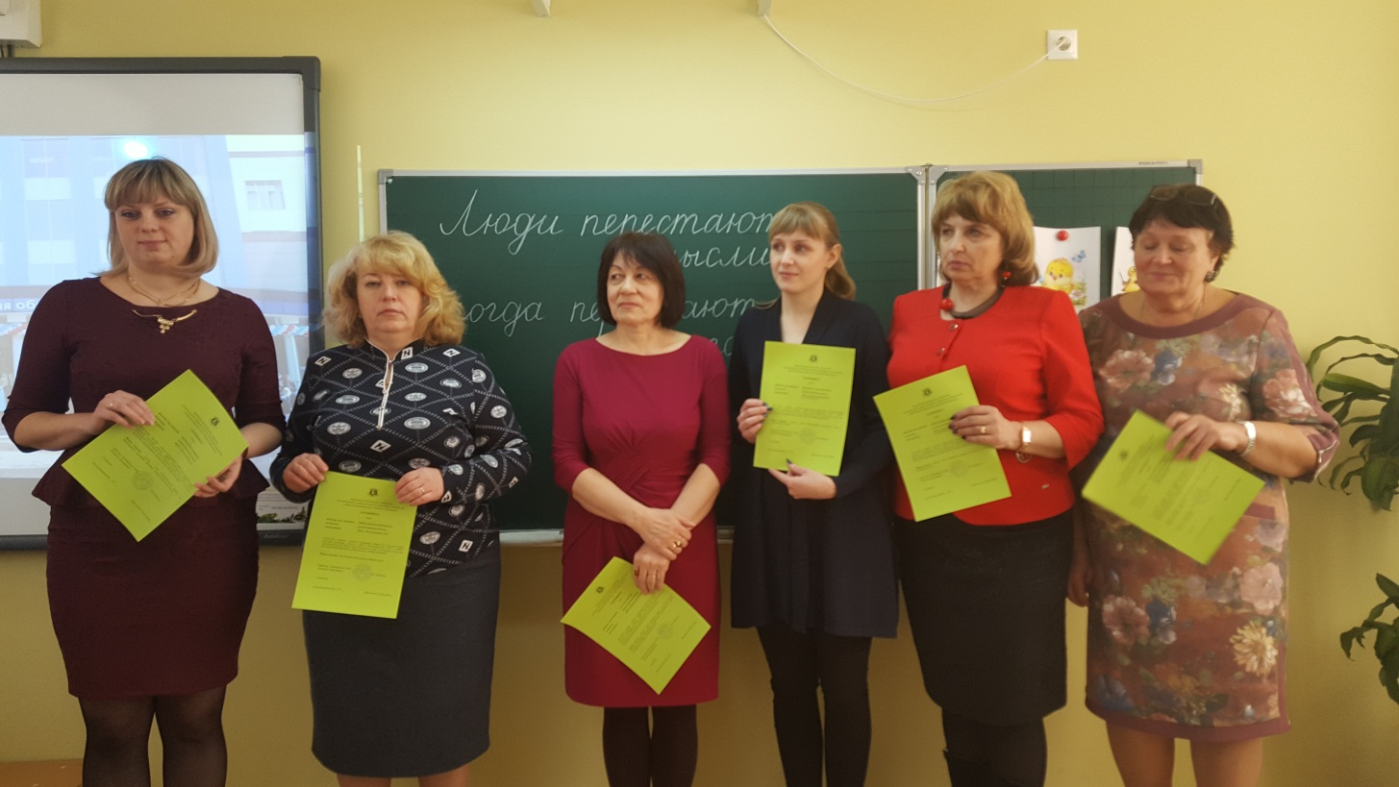

II. Анализ учебно-воспитательного процесса 2017/2018 учебного года.
Уровень обученности учащихся начальной школы.
Показатели успеваемости за четыре прошедших учебных года выглядят следующим образом:

Итоги за 2017-2018 учебный год представлены в таблице:
Класс | Ученики |  |  |  |  |  |  |  |  |  |  | Ср. балл | Общий % кач. зн. | Общий СОУ (%)
 | Всего | Отличники |  |  | Хорошисты |  | Успевающие |  | Неуспевающие
 |  | Всего | % | ФИО | Всего | % | Всего | % | Всего | % | ФИО
1 А | 32
1 Б | 32
1 В | 30
1 З | 11
1 Параллель | 105
2 А | 32 | 10 | 31,25 | Галстян М.  Звянец Е.  Кременецкая А.  Пяк В.  Рябова Е.  Сидорук К.  Смородина А.  Тонявина А.  Штанова Е.  Якубовская У. | 21 | 65,63 | 1 | 3,12 | 0 | 0 |  | 4,8 | 96,88 | 92,68
2 Б | 30 | 8 | 26,67 | Гулая В.  Мананникова Д.  Омельченко Ю.  Плотников Я.  Серпуховитина П.  Симонова А.  Смирнов В.  Храпов А. | 20 | 66,67 | 2 | 6,67 | 0 | 0 |  | 4,73 | 93,33 | 90,28
2 В | 32 | 11 | 34,38 | Агудина А.  Витер Н.  Гурина С.  Кувалов Н.  Марченко Д.  Мухин В.  Ожегова М.  Панкратова В.  Пахомова Е.  Степанян И.  Тимофеев К. | 11 | 34,38 | 10 | 31,25 | 0 | 0 |  | 4,56 | 68,75 | 84,77
2 З | 12 | 2 | 16,67 | Даниленков В.  Панько Г. | 3 | 25 | 7 | 58,33 | 0 | 0 |  | 4,38 | 41,67 | 78,78
2 Э | 29 | 4 | 13,79 | Виберг Т.  Косолапова Д.  Луговенко О.  Поздняков А. | 15 | 51,73 | 10 | 34,48 | 0 | 0 |  | 4,35 | 65,52 | 77,64
2 Параллель | 135 | 35 | 24,55 |  | 70 | 48,68 | 30 | 26,77 | 0 | 0 |  | 4,56 | 77,78 | 84,83
3а | 30 | 10 | 33,33 | Бабич И.  Важенин Д.  Гайдарлы О.  Калугина С.  Опольская А.  Пенкин Д.  Плотникова М.  Прокудина О.  Уласевич М.  Хвастов Д. | 15 | 50 | 5 | 16,67 | 0 | 0 |  | 4,7 | 83,33 | 89,36
3б | 33 | 12 | 36,36 | Астахова В.  Журавлёва И.  Иванова З.  Мартыненко В.  Мишкунов А.  Некрасова М.  Пономаренко В.  Пыжикова А.  Санги В.  Скворцова А.  Ушинин А.  Човник В. | 11 | 33,33 | 10 | 30,3 | 0 | 0 |  | 4,44 | 69,7 | 80,61
3в | 31 | 3 | 9,68 | Антонов М.  Бирюков Д.  Куракова Т. | 20 | 64,51 | 8 | 25,81 | 0 | 0 |  | 4,5 | 74,19 | 82,74
3з | 10 | 1 | 10 | Сухинин Д. | 3 | 30 | 3 | 30 | 3 | 30 | Головачев И.  Добрыдень Д.  Савчук Я. | 3,88 | 40 | 63,69
3 Параллель | 104 | 26 | 22,34 |  | 49 | 44,46 | 26 | 25,7 | 3 | 7,5 |  | 4,38 | 72,12 | 79,1
4а | 34 | 7 | 20,59 | Гущина Т.  Киселева Д.  Малиенко А.  Ращупкина Л.  Федин М.  Цуркану И.  Цуркану И. | 13 | 38,23 | 14 | 41,18 | 0 | 0 |  | 4,46 | 58,82 | 81,36
4б | 32 | 4 | 12,5 | Гладилина Ю.  Иванов М.  Пеплов И.  Сыркин Н. | 12 | 37,5 | 16 | 50 | 0 | 0 |  | 4,15 | 50 | 70,77
4з | 10 | 2 | 20 | Краснова А.  Логинов А. | 4 | 40 | 4 | 40 | 0 | 0 |  | 4,32 | 60 | 76,31
4 Параллель | 76 | 13 | 17,7 |  | 29 | 38,58 | 34 | 43,73 | 0 | 0 |  | 4,31 | 55,26 | 76,15
1 Ступень | 420
Школа | 420

Итого: из 315 учащихся 2-4 классов закончили учебный год:
На «5» - 74 человека (в прошлом году 49 чел.);
На «4» и «5» -142 человека (в прошлом году 115 чел.)
Неуспевающих по итогам года 3 человека, все они из коррекционного класса - 3 «з». Это обусловлено проблемами со здоровьем и невозможностью «осилить» программу общеобразовательной школы.
Сравнительная диаграмма успеваемости учащихся за три года:

Вывод: в 2015-2016 году произошел небольшой спад качества знаний обучающихся, но с учетом постоянной работы коллектива над совершенствованием технологий, методик обучения, последние два года качество знаний постоянно повышается. По-прежнему, коррекционные классы дают 3 неуспевающих ученика, но проблемы со здоровьем не позволяют им осваивать программу.

По классам качество знаний выглядит следующим образом:

Таким образом, наибольшее качество знаний во 2а классе (Истомина Т.В.) – 94% и в 3 «а» классе (Самсонова Г.В.) – 83%. Наименьшее качество знаний показывают учителя коррекционных классов VII вида Долгова М.З., 2 «з» класс (42%) и Кузьмина С.М., 3 «з» класс (40%).

Итоги изучения русского языка, математики, литературного чтения и окружающего мира по классам представлены в таблицах.
Русский язык
Класс | Учитель | Количество по списку | 5 | 4 | 3 | 2
2 а | Истомина Т.В. | 32 | 12 | 18 | 2 | 0
2 б | Миронова В.С. | 30 | 10 | 14 | 6 | 0
2 в | Светикова Н.В. | 32 | 11 | 11 | 10 | 0
2 з | Долгова М.З. | 12 | 3 | 4 | 5 | 0
2 э | Самсонова Г.В. | 29 | 4 | 17 | 8 | 0
3 а | Самсонова Г.В. | 30 | 10 | 15 | 5 | 0
3 б | Болдышева В.В. | 33 | 14 | 11 | 8 | 0
3 в | Забияка Е.Д. | 31 | 6 | 18 | 7 | 0
3 з | Кузьмина С.М. | 10 | 1 | 3 | 4 | 2
4 а | Нетылева И.В. | 34 | 7 | 16 | 11 | 0
4 б | Якубовская А.Е. | 32 | 4 | 12 | 16 | 0
4 з | Васильева Т.А. | 10 | 2 | 7 | 1 | 0
итого |  | 315 | 84 | 146 | 83 | 2

Математика
Класс | Учитель | Количество по списку | 5 | 4 | 3 | 2
2 а | Истомина Т.В. | 32 | 17 | 14 | 1 | 0
2 б | Миронова В.С. | 30 | 11 | 15 | 4 | 0
2 в | Светикова Н.В. | 32 | 11 | 11 | 10 | 0
2 з | Долгова М.З. | 12 | 2 | 6 | 4 | 0
2 э | Самсонова Г.В. | 29 | 7 | 14 | 8 | 0
3 а | Самсонова Г.В. | 30 | 13 | 15 | 2 | 0
3 б | Болдышева В.В. | 33 | 12 | 14 | 7 | 0
3 в | Забияка Е.Д. | 31 | 10 | 16 | 5 | 0
3 з | Кузьмина С.М. | 10 | 2 | 2 | 3 | 3
4 а | Нетылева И.В. | 34 | 12 | 15 | 7 | 0
4 б | Якубовская А.Е. | 32 | 6 | 16 | 10 | 0
4 з | Васильева Т.А. | 10 | 2 | 6 | 2 | 0
итого |  | 315 | 105 | 144 | 63 | 3

Литературное чтение
Класс | Учитель | Количество по списку | 5 | 4 | 3 | 2
2 а | Истомина Т.В. | 32 | 25 | 7 | 0 | 0
2 б | Миронова В.С. | 30 | 22 | 8 | 0 | 0
2 в | Светикова Н.В. | 32 | 21 | 11 | 0 | 0
2 з | Долгова М.З. | 12 | 6 | 4 | 2 | 0
2 э | Нетылева И.В. | 29 | 9 | 15 | 5 | 0
3 а | Самсонова Г.В. | 30 | 21 | 9 | 0 | 0
3 б | Болдышева В.В. | 33 | 16 | 15 | 2 | 0
3 в | Забияка Е.Д. | 31 | 18 | 10 | 3 | 0
3 з | Кузьмина С.М. | 10 | 3 | 2 | 5 | 0
4 а | Нетылева И.В. | 34 | 14 | 19 | 1 | 0
4 б | Якубовская А.Е. | 32 | 12 | 15 | 5 | 0
4 з | Васильева Т.А. | 10 | 3 | 7 | 0 | 0
итого |  | 315 | 170 | 122 | 23 | 0

Окружающий мир
Класс | Учитель | Количество по списку | 5 | 4 | 3 | 2
2 а | Истомина Т.В. | 32 | 27 | 5 | 0 | 0
2 б | Миронова В.С. | 30 | 23 | 7 | 0 | 0
2 в | Светикова Н.В. | 32 | 19 | 13 | 0 | 0
2 з | Долгова М.З. | 12 | 6 | 5 | 1 | 0
2 э | Самсонова Г.В. | 29 | 16 | 10 | 3 | 0
3 а | Самсонова Г.В. | 30 | 24 | 5 | 1 | 0
3 б | Болдышева В.В. | 33 | 16 | 15 | 2 | 0
3 в | Забияка Е.Д. | 31 | 15 | 12 | 4 | 0
3 з | Кузьмина С.М. | 10 | 4 | 3 | 3 | 0
4 а | Нетылева И.В. | 34 | 15 | 16 | 3 | 0
4 б | Якубовская А.Е. | 32 | 8 | 18 | 6 | 0
4 з | Васильева Т.А. | 10 | 3 | 6 | 1 | 0
итого |  | 315 | 176 | 115 | 24 | 0

Диаграмма успеваемости по русскому языку, математике, литературному чтению и окружающему миру в начальных классах (2-4).

III. Проведение ВПР в 4 классах.
В апреле 2018 года были проведены ВПР по русскому языку, математике и окружающему миру для учащихся 4-х классов, в целях осуществления мониторинга результатов перехода на ФГОС. Назначение ВПР по русскому языку и математике – оценить уровень общеобразовательной подготовки обучающихся 4 класса в соответствии с требованиями ФГОС.
Всего участникам предстояло выполнить 16 заданий по русскому языку и 12 заданий по математике.
Основным заданием в первой части проверочной работы по русскому языку стал диктант. Во второй части проверялось умение обучающихся работать с текстом и знание системы языка.
На выполнение каждой из частей проверочных работ отводился один урок (45 минут).
Русский язык
Работу по русскому языку выполняли 63 человека.
Максимальный балл, который можно получить за всю работу-38.
Максимум за работу набрали 2 человека (3%).
На «5» написали работу 10 человек (16%);
На «4» написали работу 22 человека (35%);
На «3» написали работу 26 человек (41%)
На «2» написало работу 5 человек (8%)
Качество знаний по школе - 51% (в прошлом году - 83 %)
Статистика по отметкам
Максимальный первичный балл: 38
ОО |  |  |  | Кол-во уч. | Распределение групп баллов в % |  |  |  | Отметки о наличии рисков
 |  |  |  |  | 2 | 3 | 4 | 5
Вся выборка |  |  |  | 1442098 | 4.6 | 25.1 | 46.8 | 23.5
 | Московская обл. |  |  | 74311 | 2.9 | 21.7 | 47.5 | 28
 |  | Одинцовский муниципальный район |  | 3760 | 1.8 | 17.5 | 45.6 | 35.1
 |  |  | (sch500744) МБОУ Одинцовская СОШ № 9 имени М.И. Неделина | 63 | 7.9 | 41.3 | 34.9 | 15.9 | Низкие рез-ты
Общая гистограмма отметок
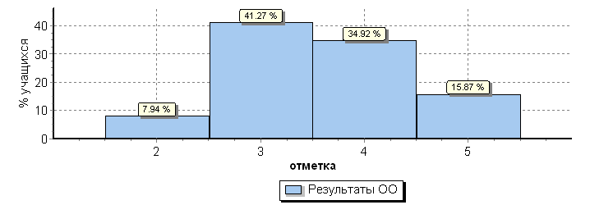
Гистограмма соответствия отметок за выполненную работу и отметок по журналу
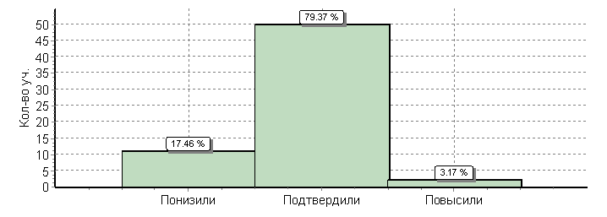
Вывод: учителями 4-х классов (Нетылевой И.В. и Якубовской А.Е.) была проведена недостаточная работа по подготовке учеников к ВПР по русскому языку. Обучающиеся показали низкие результаты. 17% учеников понизили свои оценки по сравнению с годовой отметкой. 5 учеников не справились с предложенными заданиями.
Математика
Работу по математике выполняло 63 человека .
Максимальный балл – 18 набрали 0 человек
На «5» написали работу 27 человек (43%);
На «4» написали работу 16 человека (25%);
На «3» написали работу 18 человек (29%)
На «2» написали работу 2 человека (3%)
Качество знаний по школе - 68% (В прошлом году - 82 %).
Статистика по отметкам
Максимальный первичный балл: 18
ОО |  |  |  | Кол-во уч. | Распределение групп баллов в % |  |  |  | Отметки о наличии рисков
 |  |  |  |  | 2 | 3 | 4 | 5
Вся выборка |  |  |  | 1460995 | 1.9 | 20 | 30.1 | 48
 | Московская обл. |  |  | 76125 | 1 | 16.1 | 27.7 | 55.2
 |  | Одинцовский муниципальный район |  | 3850 | 0.31 | 11.5 | 23.2 | 65
 |  |  | (sch500744) МБОУ Одинцовская СОШ № 9 имени М.И. Неделина | 63 | 3.2 | 28.6 | 25.4 | 42.9 | Низкие рез-ты
Общая гистограмма отметок
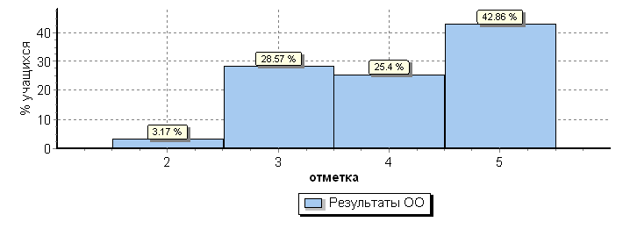
Гистограмма соответствия отметок за выполненную работу и отметок по журналу
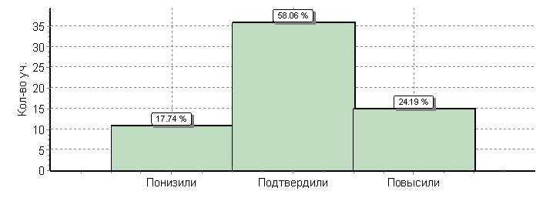
Вывод: учителями 4-х классов (Нетылевой И.В. и Якубовской А.Е.) была проведена недостаточная работа по подготовке учеников к ВПР по математике. Качество знаний ниже, чем в прошлом году. Также обучающиеся показали результаты ниже района и Московской области. 18% учеников понизили свои оценки по сравнению с годовой отметкой. 2 ученика не справились с предложенными заданиями.
Окружающий мир
Работу окружающему миру выполняло 60 человек.
Максимальный балл – 32 набрали 0 человек
На «5» написали работу 12 человек (19%);
На «4» написали работу 33 человека (40%);
На «3» написали работу 15 человек (41%)
Качество знаний по школе - 75% . (В прошлом году -59 %).
Статистика по отметкам
Максимальный первичный балл: 32
ОО |  |  |  | Кол-во уч. | Распределение групп баллов в % |  |  |  | Отметки о наличии рисков
 |  |  |  |  | 2 | 3 | 4 | 5
Вся выборка |  |  |  | 1452036 | 0.83 | 20.4 | 56.3 | 22.4
 | Московская обл. |  |  | 75136 | 0.41 | 17.5 | 56.6 | 25.5
 |  | Одинцовский муниципальный район |  | 3696 | 0.16 | 13.7 | 53.6 | 32.5
 |  |  | (sch500744) МБОУ Одинцовская СОШ № 9 имени М.И. Неделина | 60 | 0 | 25 | 55 | 20 | Низкие рез-ты
Общая гистограмма отметок
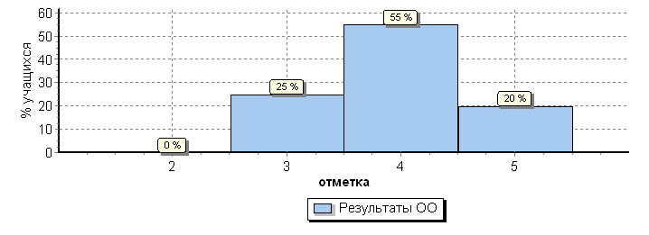
Гистограмма соответствия отметок за выполненную работу и отметок по журналу
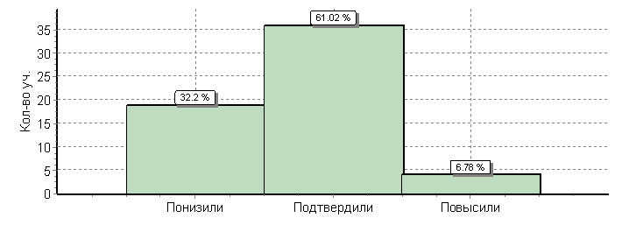
Вывод: Анализируя результаты по окружающему миру можно сказать, что учащиеся достаточно успешно справились с предложенными заданиями. Качество знаний по этому предмету выше, чем в прошлом году. Учителями 4-х классов (Нетылевой И.В. и Якубовской А.Е.) была проведена достаточная работа по подготовке к написанию ВПР по окружающему миру. Задания были проработаны. Неуспевающих по данному предмету –нет.

IV. Работа с одаренными детьми
Важно уже в начальной школе поддержать интерес детей к знаниям, выявляя особо одаренных учеников. Ведь именно в этот период проявляются и активно развиваются склонности, способности, таланты. В основе работы с одарёнными учащимися лежит разноуровневая дифференциация, которая широко применяется учителями начальных классов на разных этапах учебного процесса.
В 2017-2018 учебном году ученики начальных классов продолжили принимать участие в различных олимпиадах и конкурсах, которые предлагались на уровне района и области. Также отдельные ученики принимали участие во всероссийских предметных олимпиадах.
№ | Название конкурса | ФИО ученика | Класс | Кол-во  учеников | Место,  уровень | ФИО учителя
1 | Окружная научно-практической конференции «Луч» | Звянец Елизавета  Панкратова Вероника  Калугина Софья  Санги Владимир  Гущина Татьяна | 2 «а»  2 «в»  3 «а»  3 «б»  4 «а» | 5 | Победитель, муниципальный  Призер, муниципальный;  Призер,  Муниципальный;  Призер,  Муниципальный  Участник,  муниципальный | Истомина Т.В.  Светикова Н.В.  Самсонова Г.В.  Болдышева В.В.  Нетылева И.В.
2 | Муниципальный конкурс «Интеллектуальный марафон» | Тонявина Александра 2а  Пономаренко Вера 3б | 1-4 | 112 | 1 место по школе: | Истомина Т.В.  Болдышева В.В.
3 | Математический конкурс-игра «Кенгуру- 2018» | Гущина Татьяна 4а | 2-4 | 62 | 1 место в районе: | Нетылева И.В.
4 | Всероссийская предметная олимпиада по английскому языку | Сидорук Константин | 2а | 3 | финалист | Курьян В.Н.
5 | Всероссийская олимпиада школьников по русскому | Гущина Татьяна 4 «а»  Салтыков Николай 4 «а»  Черанева Мария 4 «а»  Малиенко Анна, 4 «а»  Ращупкина Лада 4 «а» | 4 классы | 30 | 1 место, школьный  2 место, школьный  2 место, школьный  3 место, школьный  3 место, школьный | Нетылева И.В.
6 | Всероссийская олимпиада школьников по математике | Гущина Татьяна 4 «а»  Черанева Мария 4 «а»  Ращупкина Лада 4 «а»  Сыркин Николай 4 «б» | 4 классы | 30 | 1 место, школьный  2 место, школьный  2 место, школьный  3 место, школьный | Нетылева И.В.  Якубовская А.Е.
7 | Районная олимпиада по курсу Мир чудесный и логичный | Юсупов Алим 1в  Жарновская Варвара 1в  Захарченко Ангелина 1в  Таштанов Раатбек 1в  Варданян Ангелина 1в  Атаманенко Валерия 1в  Горя Кирилл 1а  Калугин Егор 1а  Никандров Егор 1а  Звянец Елизавета 2а  Штанова Екатерина 2а  Якубовская Ульяна 2а | 1,2 классы | 30 | 1 место в школе  2 место в школе  3 место в школе  1 место в школе  2 место в школе | Галисевич Н.А.  Суббота М.В.  Истомина Т.В.
Списки участников различных олимпиад и конкурсов представлены в следующей таблице:
 | Ф.И ученика | класс | уровень
 |  |  | международный | федеральный | региональный | школьный | Учитель
1 | Янушкевич Андрей | 1 А |  |  | Интеллектуальный марафон, 264 место в районе |  | Суббота М.В.
2 | Калугин Егор | 1 А |  |  | Интеллектуальный марафон, 274 место |  | Суббота М.В.
3 | Горбатко Елизавета | 1 А |  |  | Интеллектуальный марафон, 296 место |  | Суббота М.В.
4 | Иванов Арсений | 1 А |  |  | Интеллектуальный марафон, 332 место |  | Суббота М.В.
5 | Коршиков Роман | 1 А |  |  | Интеллектуальный марафон, 335 место |  | Суббота М.В.
6 | Кем Матвей | 1 А |  |  | Интеллектуальный марафон, 336 место |  | Суббота М.В.
7 | Алексеева Екатерина | 1 Б | Международная онлайн-олимпиада по математике, диплом победителя | Онлайн-олимпиада УЧИ.РУ по русскому языку, по математике, победитель |  |  | Пахоменко Е.А
 |  |  | Международный конкурс «Лисёнок» (обучение грамоте), диплом 2 степени |  |  |  | Пахоменко Е.А
 |  |  | Международный конкурс «Лисёнок» (математика) , диплом 1 степени |  | Интеллектуальный марафон, 296 место в районе |  | Пахоменко Е.А
8 | Белоусов Кирилл | 1Б | Международный конкурс «Лисёнок» (математика), диплом 1 степени |  | Интеллектуальный марафон, 249 место |  | Пахоменко Е.А
9 | Каратаева Эника | 1 Б | Международная онлайн-олимпиада по математике, похвальная грамота |  |  |  | Пахоменко Е.А
10 | Цыпкина Лиза | 1Б | III международная онлайн-олимпиада по русскому языку |  |  |  | Пахоменко Е.А
11 | Котова Дарья | 1 Б | III международная онлайн-олимпиада по русскому языку, похвальная грамота |  | Интеллектуальный марафон, 306 место |  | Пахоменко Е.А
12 | Белов Сергей | 1 Б | Международная олимпиада «Осень 2017» ИНФОУРОК, 1 место | III Всероссийская дистанционная олимпиада по математике «Снежный барс», диплом 3 степени |  | Олимпиада по русскому языку, 3 место | Пахоменко Е.А
13 | Жила Егор | 1 Б |  |  |  | Олимпиада по математике, 3 место | Пахоменко Е.А
14 | Клибышев Иван | 1 Б |  |  |  | Олимпиада по математике, 2 место | Пахоменко Е.А
15 | Караваева Вероника | 1 Б |  |  | Интеллектуальный марафон, 306 место | Олимпиада по русскому языку, 1 место | Пахоменко Е.А
16 | Гуревич Анастасия | 1 Б |  |  | Интеллектуальный марафон, 305 место |  | Пахоменко Е.А
17 | Новиков Андрей | 1 Б |  |  | Интеллектуальный марафон, 306 место |  | Пахоменко Е.А
18 | Чеканов Ждан | 1 Б |  |  | Интеллектуальный марафон, 389 место |  | Пахоменко Е.А
19 | Базутин Максим | 1 Б |  |  | Интеллектуальный марафон, 218 место |  | Пахоменко Е.А.
20 | Атаманенко Валерия | 1 В |  |  | Интеллектуальный марафон, 120 место | Конкурс чтецов «Красота в природе», 1 место | Галисевич Н.А.
21 | Жарновская Варвара | 1 В |  |  |  | Конкурс чтецов «Красота в природе», 2 место | Галисевич Н.А.
22 | Смирнов Семён | 1 В |  |  | Конкурс «Права человека глазами ребёнка», призёр | Интеллектуальный марафон, 196 место | Галисевич Н.А.
23 | Чеботарёв Кирилл | 1 В |  |  | Интеллектуальный марафон, 266 место в районе |  | Галисевич Н.А.
24 | Захарченко Ангелина | 1 В |  |  | Интеллектуальный марафон, 280 место |  | Галисевич Н.А.
25 | Таштанов Раатбек | 1 В |  |  | Интеллектуальный марафон, 333 место |  | Галисевич Н.А.
26 | Маслова Вероника | 1 В |  |  | Интеллектуальный марафон, 118 место |  | Галисевич Н.А.
27 | Костиков Артём | 1 В |  |  | Интеллектуальный марафон, 128 место |  | Галисевич Н.А.
28 | Лебков Марк | 1 В |  |  | Интеллектуальный марафон, 221 место |  | Галисевич Н.А.
29 | Приходько Мирослава | 1 В |  |  | Интеллектуальный марафон, 223 место |  | Галисевич Н.А.
30 | Жарновская Варвара | 1 В |  |  | Интеллектуальный марафон,253 место |  | Галисевич Н.А.
31 | Тонявина Александра | 2 А |  | Математический крнкурс-игра «Кенгуру», 1 место в школе | Интеллектуальный марафон, 37 место в районе |  | Истомина Т.В.
32 | Семёнова Валерия | 2 А |  | Математический конкурс-игра «Кенгуру», 18 место в школе |  |  | Истомина Т.В.
33 | Штанова Екатерина | 2 А |  | Математический конкурс-игра «Кенгуру», 11 место в школе, | Интеллектуальный марафон, 42 место |  | Истомина Т.В
34 | Рябова Екатерина | 2 А |  | Математический крнкурс-игра «Кенгуру», 2 место в школе | Интеллектуальный марафон, 66 место | Конкурс «Ученик года» победитель | Истомина Т.В
35 | Якубовская Ульяна | 2 А |  | Математический крнкурс-игра «Кенгуру»,3 место в школе |  |  | Истомина Т.В.
36 | Колосова Анна | 2 А |  |  | Интеллектуальный марафон, 98 место |  | Истомина Т.В.
37 | Галстян Милена | 2 А |  |  | Интеллектуальный марафон, 106 место |  | Истомина Т.В.
38 | Бельчикова Валерия | 2 А |  | Математический крнкурс-игра «Кенгуру», 7 место в школе | Интеллектуальный марафон, 109 место |  | Истомина Т.В.
39 | Кременецкая Анна | 2 А |  | Математический конкурс-игра «Кенгуру», 12 место в школе | Интеллектуальный марафон, 140 место |  | Истомина Т.В.
40 | Рахманова Сабрина | 2 А |  |  | Интеллектуальный марафон, 140 место |  | Истомина Т.В.
41 | Смородина Анастасия | 2 А |  | Математический крнкурс-игра «Кенгуру», 6 место в школе | Интеллектуальный марафон,143 место |  | Истомина Т.В.
42 | Кузнецова Алёна | 2 А |  | Математический конкурс-игра «Кенгуру», 14 место в школе |  |  | Истомина Т.В.
43 | Чудинов Прохор | 2 А |  | Математический конкурс-игра «Кенгуру», 16 место в школе |  |  | Истомина Т.В.
44 | Минаев Савелий | 2 А |  | Математический конкурс-игра «Кенгуру», 15 место в школе |  |  | Истомина Т.В.
45 | Сидорук Константин | 2 А |  |  | Интеллектуальный марафон,146 место |  | Истомина Т.В.
46 | Поздняков Родион | 2 А |  |  | Интеллектуальный марафон, 149 место |  | Истомина Т.В.
47 | Кузнецова Алёна | 2 А |  |  | Интеллектуальный марафон, 150 место |  | Истомина Т.В.
48 | Ястреба Мария | 2 А |  | Математический конкурс-игра «Кенгуру», 17 место в школе | Интеллектуальный марафон, 156 место |  | Истомина Т.В.
49 | Звянец Елизавета | 2 А |  | Математический конкурс-игра «Кенгуру», 7 место в школе |  |  | Истомина Т.В.
50 | Косолапова Дарья | 2 А |  | Математический конкурс-игра «Кенгуру», 19 место в школе |  |  | Истомина Т.В.
51 | Кастюнин Владимир | 2 а |  | Математический конкурс-игра «Кенгуру», 5 место в школе, |  |  | Истомина Т.В.
52 | Савотин Егор | 2 Б |  |  | Интеллектуальный марафон, 72 место |  | Миронова В.С.
53 | Смирнов Владислав | 2Б |  |  | Интеллектуальный марафон, 107 место |  | Миронова В.С
54 | Зотиков Глеб | 2Б |  |  | Интеллектуальный марафон, 123 место |  | Миронова В.С
55 | Омельченко Юлия | 2Б |  |  | Интеллектуальный марафон, 146 место |  | Миронова В.С.
56 | Караваев Иван | 2Б |  |  | Интеллектуальный марафон, 195 место |  | Миронова В.С.
57 | Кожокару Юлиана | 2Б |  |  | Интеллектуальный марафон,226 место |  | Миронова В.С.
58 | Симонова Алиса | 2Б |  |  | Интеллектуальный марафон, 239 место |  | Миронова В.С.
59 | Агудина Алиса | 2 В |  | Всероссийский конкурс «Человек и космос», 1 место | Ителлектуальный марафон, 94 место | Олимпиада по окр.миру, 2 место | Светикова Н.В.
 | \ - \ - \ - \ - \ |  |  | Всероссийская олимпиада по математике , 1 место
 | \ - \ - \ - \ - |  |  | Всероссийская олимпиада по литературному чтению, 3 место
 | \ - \ - \ - \ - |  |  | Всероссийская олимпиада по русскому языку, 2 место
 | \ - \ - \ - \ - \ - |  |  | Всероссийский конкурс «Азбука нравственности», 1 место
 | \ - \ - \ - \ - \ |  |  | Всероссийский конкурс « Мир вокруг нас», 1 место
 | \ - \ - \ - \ - \ - |  |  | Всероссийский конкурс «Школа безопасности», 1 место
 | \ - \ - \ - \ - \ |  |  | Всероссийский конкурс «Творчество А.С.Пушкина», 1 мето
60 | Ожегова Мария | 2 В |  | Всероссийская олимпиада по окружающему миру «Растения», 3 место |  |  | Светикова Н.В.
 | \ - \ - \ - \ |  |  | VI всероссийская олимпиада с международным участием по предмету «Окружающий мир» ,1 место  «Литературное чтение», 1 место
61 | Панкратова Вероника | 2 В | Международный конкурс «Лисёнок» (математика), 1 место |  | XII окружная научно-практическая конференция «Луч», призёр |  | Светикова Н.В.
62 | Мухин Всеволод | 2 В | Международный конкурс «Лисёнок» (литер.чтение) , 2 место  (русский язык) , 2 место | Математический крнкурс-игра «Кенгуру», 9 место в школе |  | Конкурс чтецов «Красота в природе», 3 место | Светикова Н.В.
63 | Тимофеев Кирилл | 2 В |  |  | Ителлектуальный марафон, 72 место | Конкурс чтецов «Красота в природе», 1 место | Светикова Н.В.
64 | Витер Нонна | 2 В |  | Математический крнкурс-игра «Кенгуру», 4 место в школе | Ителлектуальный марафон,109 место |  | Светикова Н.В.
65 | Гурина София | 2 В |  |  | Ителлектуальный марафон, 114 место |  | Светикова Н.В.
66 | Косолапова Дарья | 2 Э |  | Математический конкурс-игра «Кенгуру», 19 место в школе | Ителлектуальный марафон, 264 место |  | Самсонова Г.В
67 | Поздняков Артём | 2 Э |  | Математический конкурс-игра «Кенгуру», 13 место в школе | Ителлектуальный марафон, 274 место |  | Самсонова Г.В.
68 | Лебедев Евгений | 2 Э |  |  | Ителлектуальный марафон, 329 место |  | Самсонова Г.В.
69 | Семёнова валерия | 2 Э |  | Математический конкурс-игра «Кенгуру», 18 место в школе |  |  | Самсонова Г.В.
70 | Виберг Татьяна | 2 Э |  | Математический конкурс-игра «Кенгуру», 10 место в школе |  |  | Самсонова Г.В.
71 | Важенин Данияр | 3 А |  | Математический крнкурс-игра «Кенгуру», 22 место в школе | Ителлектуальный марафон,40 место |  | Самсонова Г.В.
72 | Андреев Никита | 3 А |  |  | Ителлектуальный марафон, 47 место |  | Самсонова Г.В.
73 | Гудзь Тимофей | 3 А |  | Математический крнкурс-игра «Кенгуру», 17место в школе | Ителлектуальный марафон, 48 место |  | Самсонова Г.В.
74 | Самко Анастасия | 3 А |  |  | Ителлектуальный марафон, 48 место |  | Самсонова Г.В.
75 | Калугина Софья | 3 А |  | Математический крнкурс-игра «Кенгуру», 4 место в школе, 4 место в районе, 140 место в регионе | Ителлектуальный марафон, 49 место |  | Самсонова Г.В.
76 | Рахманов Бекзюд | 3 А |  | Математический крнкурс-игра «Кенгуру», 25 место в школе | Ителлектуальный марафон, 55 место |  | Самсонова Г.В.
77 | Зайцев Владислав | 3 А |  | Математический крнкурс-игра «Кенгуру», 10 место в школе | Ителлектуальный марафон, 58 место |  | Самсонова Г.В.
78 | Иглина Элеонора | 3 А |  | Математический крнкурс-игра «Кенгуру», победитель, 1 место в регионе |  |  | Самсонова Г.В.
79 | Прокудина Ольга | 3 А |  | Математический крнкурс-игра «Кенгуру», пбедитель, 1 место в регионе |  |  | Самсонова Г.В.
80 | Опольская Александра | 3 А |  | Математический крнкурс-игра «Кенгуру», победитель, 1 место в регионе |  |  | Самсонова Г.В.
81 | Пенкин Даниил | 3 А |  | Математический крнкурс-игра «Кенгуру», 5 место в школе, 6 место в районе, 282 – в регионе |  |  | Самсонова Г.В.
82 | Бабич Ирина | 3 А |  | Математический крнкурс-игра «Кенгуру», 6 место в школе, 13 место в районе |  |  | Самсонова Г.В.
83 | Гайдарлы Оксана | 3 А |  | Математический крнкурс-игра «Кенгуру», 6 место в школе, 13 место в районе |  |  | Самсонова Г.В.
84 | Плотникова Мария | 3 А |  | Математический крнкурс-игра «Кенгуру», 12 место в школе |  |  | Самсонова Г.В.
85 | Якунин Илья | 3 А |  | Математический крнкурс-игра «Кенгуру», 13 место в школе |  |  | Самсонова Г.В.
86 | Титаренко Ольга | 3 А |  | Математический крнкурс-игра «Кенгуру», 16 место в школе |  |  | Самсонова Г.В.
87 | Титаренко Дарья | 3 А |  | Математический крнкурс-игра «Кенгуру», 18 место в школе |  |  | Самсонова Г.В.
88 | Кожокара Анастасия | 3 А |  | Математический крнкурс-игра «Кенгуру», 24 место в школе |  |  | Самсонова Г.В.
89 | Голев Иван | 3 А |  | Математический крнкурс-игра «Кенгуру», 19 место в школе |  |  | Самсонова Г.В.
90 | Пономаренко Вера | 3Б |  | Математический конкурс-игра «Кенгуру», 31 место в школе | Ителлектуальный марафон, 20 место в районе |  | Болдышева В.В.
91 | Астахова Валерия | 3Б |  | Математический крнкурс-игра «Кенгуру», 29 место в школе | Ителлектуальный марафон,23 место |  | Болдышева В.В.
92 | Субочева Татьяна | 3Б |  |  | Ителлектуальный марафон, 23 место |  | Болдышева В.В.
93 | Мишкунов Артём | 3Б |  | Математический крнкурс-игра «Кенгуру», 23 место в школе | Ителлектуальный марафон, 25 место |  | Болдышева В.В.
94 | Ушинин Антон | 3Б |  |  | Ителлектуальный марафон, 25 место |  | Болдышева В.В.
95 | Челюканова Анна | 3Б |  | Математический крнкурс-игра «Кенгуру», 28 место в школе | Ителлектуальный марафон, 27 место |  | Болдышева В.В.
96 | Скворцова Анна | 3Б |  | Математический конкурс-игра «Кенгуру»,32 место в школе | Ителлектуальный марафон, 28 место |  | Болдышева В.В.
97 | Шепталин Георгий | 3Б |  | Математический крнкурс-игра «Кенгуру», 13 место в школе | Ителлектуальный марафон, 28место |  | Болдышева В.В.
98 | Журавлёва Ирина | 3Б |  |  | Ителлектуальный марафон, 29 место |  | Болдышева В.В.
99 | Човник Валерия | 3Б |  |  | Ителлектуальный марафон,30место | Конкурс чтецов, 1 место | Болдышева В.В.
100 | Мельниченко Елена | 3Б |  |  | Ителлектуальный марафон, 31 место |  | Болдышева В.В.
101 | Каханский Алексей | 3Б |  |  | Ителлектуальный марафон, 34 место |  | Болдышева В.В.
102 | Мартыненко Владислав | 3Б |  |  | Ителлектуальный марафон,33 место |  | Болдышева В.В.
103 | Санги Владимир | 3Б |  | Математический крнкурс-игра «Кенгуру», 20 место в школе | Ителлектуальный марафон,34 место |  | Болдышева В.В.
104 | Иванова Злата | 3Б |  |  | Ителлектуальный марафон, 37 место |  | Болдышева В.В.
105 | Пыжикова Александра | 3Б |  |  | Ителлектуальный марафон, 37 место |  | Болдышева В.В.
106 | Исаев Давид | 3Б |  |  | Ителлектуальный марафон, 39 место |  | Болдышева В.В.
107 | Герега Дарья | 3Б |  | Математический крнкурс-игра «Кенгуру», 26 место в школе | Ителлектуальный марафон, 40 место |  | Болдышева В.В.
108 | Сидорова Лиана | 3Б |  |  | Ителлектуальный марафон, 50 место |  | Болдышева В.В.
109 | Маслов Иван | 3Б |  |  | Ителлектуальный марафон, 51 место |  | Болдышева В.В.
110 | Онищенко Игорь | 3Б |  | Математический крнкурс-игра «Кенгуру», 30 место в школе | Ителлектуальный марафон, 52 место |  | Болдышева В.В.
111 | Игнатьева Ульяна | 3Б |  |  | Ителлектуальный марафон, 79 место |  | Болдышева В.В.
112 | Соловьёв Роман | 3 Б |  | Математический крнкурс-игра «Кенгуру», 26 место в школе |  |  | Болдышева В.В.
113 | Тяглова Виктория | 3 Б |  | Математический конкурс-игра «Кенгуру», 35 место в школе |  |  | Болдышева В.В.
114 | Исаев Давид | 3 Б |  | Математический конкурс-игра «Кенгуру», 36 место в школе |  |  | Болдышева В.В.
115 | Антоновв Матвей | 3 В |  |  | Ителлектуальный марафон, 49 место |  | Забияка Е.Д.
116 | Пасненкова Варвара | 3 В |  |  | Ителлектуальный марафон, 54 место |  | Забияка Е.Д.
117 | Крылова Виктория | 3 В |  |  | Ителлектуальный марафон, 61 место |  | Забияка Е.Д.
118 | Лисовская Алёна | 3 В |  |  | Ителлектуальный марафон, 61 место |  | Забияка Е.Д.
119 | Фатеев Фёдор | 3 В |  |  | Ителлектуальный марафон, 61 место |  | Забияка Е.Д.
120 | Хакимджанов Артём | 3 В |  |  | Ителлектуальный марафон, 61 место |  | Забияка Е.Д.
121 | Незнайко Алиса | 3 В |  |  | Ителлектуальный марафон, 62 место |  | Забияка Е.Д.
122 | Ангелова Мелиса | 3 В |  |  | Ителлектуальный марафон, 63 место |  | Забияка Е.Д.
123 | Евлампьев Георгий | 3 В |  | Математический конкурс-игра «Кенгуру»,32 место в школе |  |  | Забияка Е.Д.
124 | Шпорталюк Алексей | 3 В |  | Математический конкурс-игра «Кенгуру», 32 место в школе |  |  | Забияка Е.Д.
125 | Цуркану Илинка | 4 А |  | Всероссийская игра-конкурс «Кенгуру», 2 место в школе | Ителлектуальный марафон,23 место |  | Нетылева И.В.
126 | Гущина Татьяна | 4 А | Международный конкурс «Законы экологии», 3 место | Олимпиада по русскому языку «Русский с Пушкиным», победитель | Ителлектуальный марафон,25 место |  | Нетылева И.В.
 | \ - \ - \ - \ - \ - \ |  |  | Всероссийская игра-конкурс «Кенгуру», победитель
127 | Ращупкина Лада | 4 А |  | Олимпиада по русскому языку «Русский с Пушкиным», победитель | Ителлектуальный марафон,25 место |  | Нетылева И.В.
 | \-\-\-\- |  |  | Математический крнкурс-игра «Кенгуру» 4 место в школе, 13 место в районе, 302 место в регионе
128 | Федин Максим | 4 А |  | Математический крнкурс-игра «Кенгуру», 5 место в школе,39 место в районе, 1065-в регионе | Ителлектуальный марафон,32 место |  | Нетылева И.В.
129 | Малиенко Анна | 4 А |  |  | Ителлектуальный марафон,38 место |  | Нетылева И.В.
130 | Тресунов Николай | 4 А |  |  | Ителлектуальный марафон,39 место |  | Нетылева И.В.
131 | Киселёва Дарья | 4 А |  | Олимпиада по русскому языку «Русский с Пушкиным», победитель | Ителлектуальный марафон, 40 место |  | Нетылева И.В.
 | \-\-\-\- |  |  | Математический крнкурс-игра «Кенгуру»Ю 7 место в школе, 82 место в районе, 2017- в регионе
132 | Гаджиагаев Гейдар | 4 А |  | Математический крнкурс-игра «Кенгуру», 10 место в школе, 324 место в районе | Ителлектуальный марафон, 44 место |  | Нетылева И.В.
133 | Цуркану Илья | 4 А | Международный конкурс «Законы экологии», 2 место | Всероссийская игра-конкурс «Кенгуру», 2 место в школе | Ителлектуальный марафон,44 место |  | Нетылева И.В.
134 | Киселёв Илья | 4 А |  |  | Ителлектуальный марафон, 56 место |  | Нетылева И.В.
135 | Милёхина Ульяна | 4 А |  |  |  | Конкурс чтецов , 2 место | Нетылева И.В
136 | Максимов Иван | 4 А |  | Математический крнкурс-игра «Кенгуру», 6 место в школе, 66 место в районе, 1750-в регионе |  | Конкурс чтецов, 3 место | Нетылева И.В.
137 | Черанёва Мария | 4 А |  | Всероссийская познавательная викторина по окр.миру «Птицы», победитель | Конкурс «Права человека глазами ребёнка», призёр |  | Нетылева И.В.
138 | Хвостов Степан | 4 Б |  | Математический крнкурс-игра «Кенгуру», 8 место в школе, 132 место в районе | Ителлектуальный марафон, 39 место |  | Якубовская А.Е.
140 | Сыркин Николай | 4 Б |  |  | Ителлектуальный марафон, |  | Якубовская А.Е
141 | Железнов Михаил | 4 Б |  |  | Ителлектуальный марафон, 50 место |  | Якубовская А.Е
142 | Сахаров Роман | 4 Б |  |  | Ителлектуальный марафон, 63 место |  | Якубовская А.Е
143 | Гладилина Юлия | 4 Б |  | Математический крнкурс-игра «Кенгуру», 9 место в школе |  |  | Якубовская А.Е
144 | Куршев Степан | 4 Б |  | Математический крнкурс-игра «Кенгуру», 11 место в школе |  |  | Якубовская А.Е
145 | Богдан Маргарита | 4 Б |  | Математический крнкурс-игра «Кенгуру»,12 место в школе |  |  | Якубовская А.Е
146 | Маркилова Таисия | 4 Б |  | Математический крнкурс-игра «Кенгуру», 14 место в школе |  |  | Якубовская А.Е
147 | Киселёв Илья | 4 Б |  | Математический крнкурс-игра «Кенгуру», 15 место в школе |  |  | Якубовская А.Е
148 | Заяц Екатерина | 4 Б |  | Математический крнкурс-игра «Кенгуру», 16 место в школе |  |  | Якубовская А.Е
149 | Иванов Максим | 4 Б |  | Математический крнкурс-игра «Кенгуру», 16 место в школе |  |  | Якубовская А.Е

Также все ученики начальных классов принимали участие в 4–х предметных неделях, которые проводились в 2017-2018 учебном году.
В рамках недели по окружающему миру были проведены следующие мероприятия:
Дата проведения | Название мероприятия | Участники | Ответственные
25.09.2017 | Открытие предметной декады | 1-4–е классы | Миронова В.С.
25.09.- 30.09 | Конкурс поделок и рисунков «Краски осени» | 1-4-е классы | Классные руководители
27.09.17 | Викторина «Чистая планета» | 1-е классы | Суббота М.В.
29.09.17 | Олимпиада по окружающему миру | 2-4 классы | Самсонова Г.В.(4 классы) Светикова Н.В. (3 классы) Пахоменко Е.А. (2 классы)
03.10.17 | Открытый урок по окружающему миру | 3 «З» класс | Кузьмина С.М.
29.09.17 | Открытый урок по окружающему миру | 2 «В» класс | Светикова Н.В.
04.10.17 | Викторина по окружающему миру | 4 «А» класс | Нетылева И.В.
06.10.2017 | Закрытие предметной декады | 1-4 е классы | Зам.директора по УВР Штанова Л.П.

Конкурс поделок «Краски осени». В этом конкурсе приняли активное участие учащиеся всех классов начальной школы. По итогам конкурса все победители, призеры и участники были поощрены грамотами на линейке.
Викторина для 1 классов, учитель Суббота М.В. Все первые классы показали хорошие знания об окружающем мире, но один ученик 1 «в» класса Смирнов Семен, учитель Галисевич Н.А., выделялся своими полными и правильными ответами, за что и был отмечен грамотой.
Олимпиада по окружающему миру. Результаты олимпиады:
2 классы:
1 место Тимофеев Кирилл, 2 «в» класс, учитель Светикова Н.В.
2 место Агудина Алиса, 2 «в» класс, учитель Светикова Н.В.
3 место Савотин Егор, 2 «б» класс, учитель Миронова В.С.
3 классы:
1 место Хвостов Денис, 3 «а» класс, учитель Самсонова Г.В.
2 место Прокудина Ольга, 3 «а» класс, учитель Самсонова Г.В.
3 место Уласевич Марк, 3 «а» класс, учитель Самсонова Г.В.
4 классы:
1 место Железнов Михаил, 4 «б» класс, учитель Болдышева В.В.
2 место Хвостов Степан, 4 «б» класс, учитель Болдышева В.В.
3 место Сыркин Николай, 4 «б» класс, учитель Болдышева В.В.
Федин Максим, 4 «а» класс, учитель Нетылева И.В.
Викторина по окружающему миру «Все обо всем», учитель Нетылева И.В. Результаты:
1 место 4 «а», учитель Нетылева И.В.
2 место 4 «б», учитель Болдышева В.В.
3 место 4 «з», учитель Васильева Т.А.
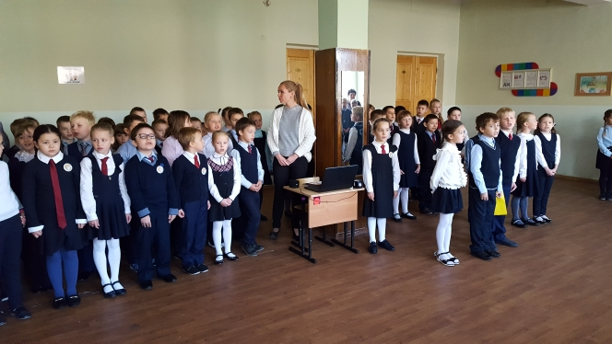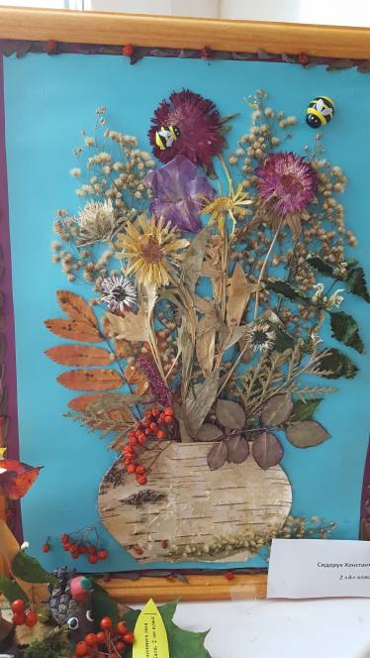

В рамках предметной декады по литературному чтению были проведены следующие мероприятия:
Дата проведения | Название мероприятия | Участники | Ответственные
30.10.2017г. | Открытие предметной декады | 1-4-е классы | Забияка Е.Д
01.11.17г. | Викторина «В гостях у сказки» | 1-е классы | Пахоменко Е.А.
03.11.2017г. | Викторина «Природа в сказках» | 4-е классы | Васильева Т.А
31.10.2017г. | Открытый урок по литературному чтению | 2 «Б» класс | Миронова В.С.
10.11.2017г. | Открытый урок по литературному чтению | 3 «А» класс | Самсонова Г.В.
08.11.2017г. | Конкурс чтецов «Красота в природе» | 1-4-е классы | Классные руководители
17.11.2017г. | Конкурс сценок по произведениям К.И.Чуковского | 1-4-е классы | Классные руководители
17.11.2017г | Закрытие предметной декады | 1-4 е классы | Зам.директора по УВР Штанова Л.П.

Конкурс чтецов: «Красота в природе».
Результаты конкурса чтецов:
1 классы:
1 место Атаманенко Валерия, 1 «в» класс, учитель Галисевич Н.А.,
2 место Жарновская Варвара, 1 «в» класс, учитель Галисевич Н.А.,
3 место Санги Майя, 1 «а» класс, учитель Суббота М.В.
2 классы:
1 место Тимофеев Кирилл, 2 «в» класс, учитель Светикова Н.В.,
2 место Симонова Алиса, 2 «б» класс, учитель Миронова ВС.,
Панько Григорий 2 «з» класс, учитель Долгова М.З.,
3 место Мухин Всеволод, 2 «в» класс, учитель Светикова Н.В.,
Рябова Екатерина, 2 «а» класс, учитель Истомина Т.В.
3,4 классы:
1 место Калугина София, 3 «а» класс, учитель Самсонова Г.В.
Човник Валерия, 3 «б» класс, учитель Болдышева В.В.
2 место Милехина Ульяна, 4 «а» класс, учитель Нетылева И.В.,
3 место Максимов Иван, 4 «а» класс, учитель Нетылева И.В.
Викторина «В гостях у сказки» была проведена Пахоменко Е.А. для учащихся 1-х классов. Результаты викторины:
1 место 1 «а», 1 «в» классы, учителя Суббота М.В. и Галисевич Н.А.
2 место 1 «б» класс, учитель Пахоменко Е.А.

Викторина «Природа в сказках», учитель Васильева Т.А.
Результаты викторины:
1 место 4 «б» класс, учитель Якубовская А.Е.
2 место 4 «а» и 4 «з» классы, учителя Нетылева И.В. и Васильева Т.А.

Конкурс сценок по произведениям К.И. Чуковского был проведен в последний день перед каникулами и прошел в праздничной атмосфере. Классы (с 1 по 4) на основании жеребьевки, подготовили и инсценировали различные произведения писателя: «Муха Цокотуха», «Доктор Айболит», «Собачье царство» и много других. Каждый коллектив за выступление получил грамоту и множество положительных эмоций.
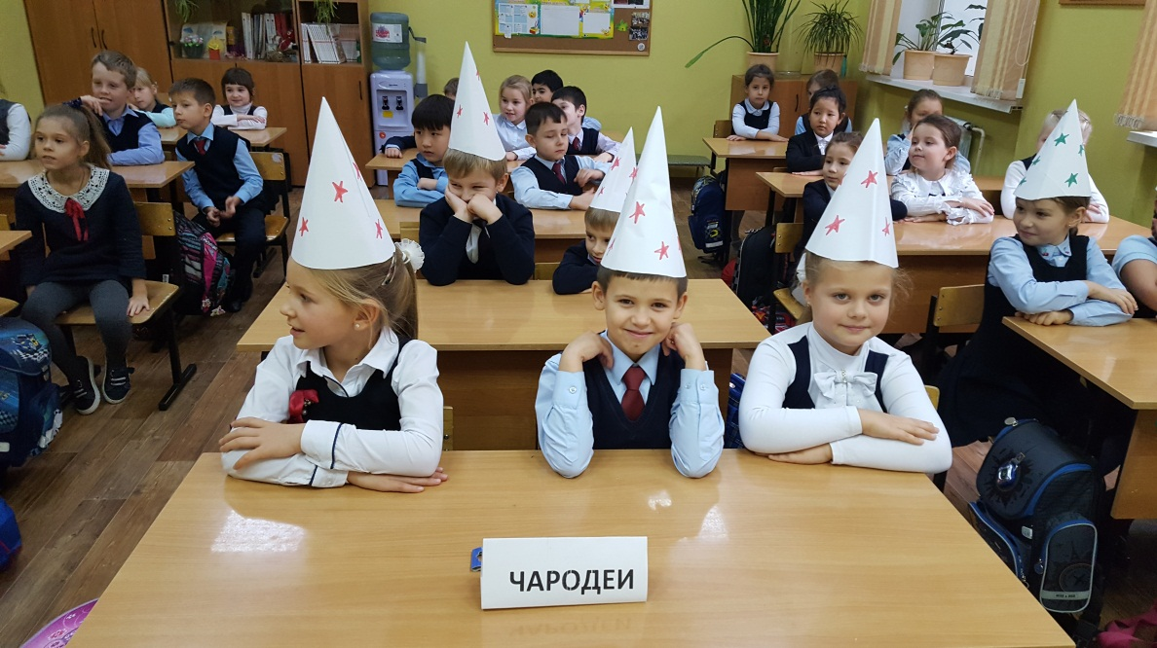

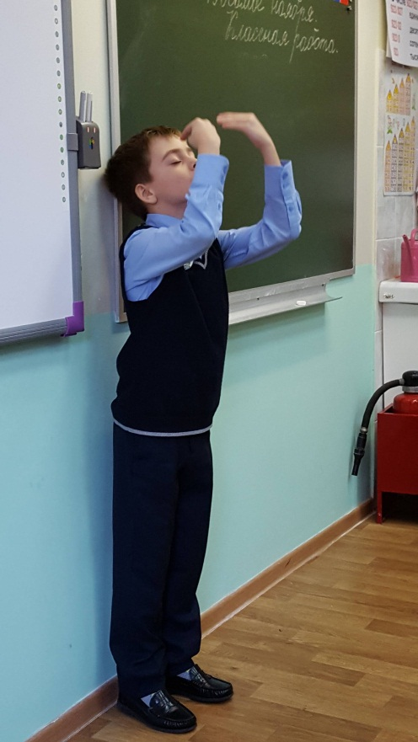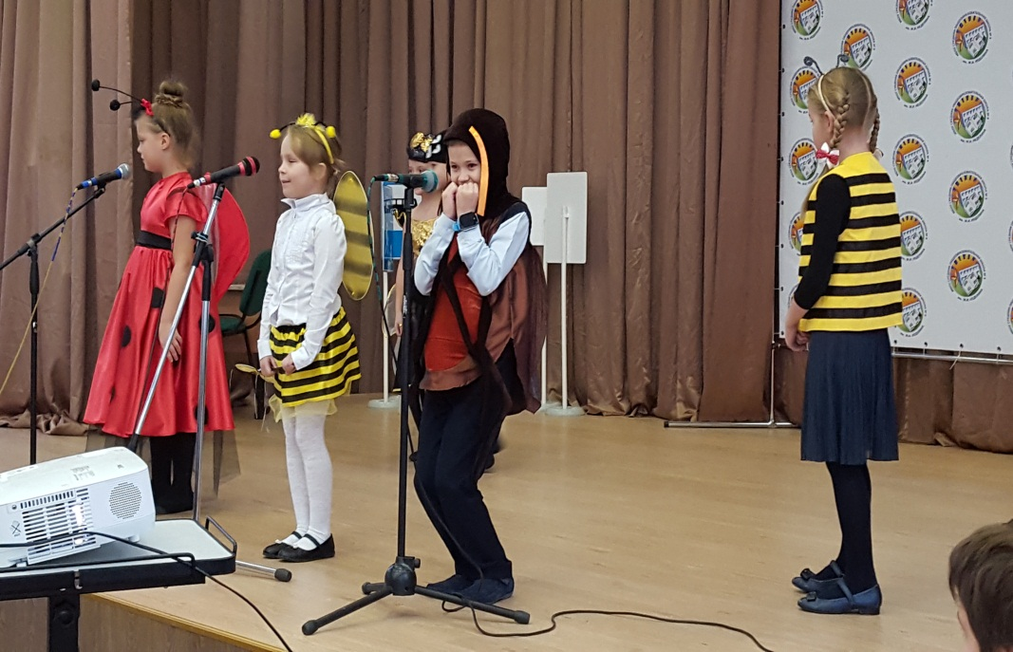

В рамках предметной декады по русскому языку были проведены следующие мероприятия:
Дата и время  проведения | Место проведения | Название мероприятия | Участники | Ответственные
22.01.2018 | Актовый зал | Открытие декады по русскому языку | 1-4-е классы | Светикова Н.В.
22.01-23.01.18 | Каб.6 | Конкурс «Лучшая тетрадь» | 1-4-е классы | Заместитель директора по УВР Штанова Л.П.  Руководитель ШМО Пахоменко Е.А.  Самсонова Г.В., учитель начальных классов
24.01.18 | Каб. 25 | Открытый урок по русскому языку | 3 «б» класс | Болдышева В.В.
25.01.18 | Каб. 6  Каб. 27 | Олимпиада по русскому языку | 1-4 классы | Суббота М.В., Нетылева И.В. –подготовка заданий для проведения олимпиад;  Пахоменко Е.А., Истомина Т.В. – организаторы;  Члены жюри: Якубовская А.Е., Светикова Н.В., Галисевич, Н.А., Позднякова Н.А.
31.01.18 | Каб.1в | Викторина «Удивительный мир русского языка» | 1-е классы | Галисевич Н.А.
01.02.18 (четверг) | Каб.6 | Конкурс мини-проектов «Занимательный русский язык» (Формат А4) | 2 классы | Заместитель директора по УВР Штанова Л.П.  Руководитель ШМО Пахоменко Е.А.,  Суббота М.В., учитель начальных классов, классные руководители 2-х классов
02.02.18 (пятница)  3 урок | Каб. 26 | Открытый урок по русскому языку | 4 «б» класс | Якубовская А.Е.
02.02.18 (пятница)  4 урок | Каб 21 | Викторина по русскому языку | 3 классы | Забияка Е.Д.
05.02. 18 (понедельник) | Актовый зал | Закрытие декады по русскому языку. Награждение | 1-4 –е классы | Заместитель директора по УВР Штанова Л.П.
Результаты олимпиады по русскому языку:
1 классы:
1 место Санги Майя 1 «а» класс, учитель Суббота М.В.;
Караваева Вероника, 1 «б» класс, учитель Пахоменко Е.А.
2 место Парпиева Индира 1 «а» класс, Суббота М.В.;
Маслова Вероника 1 «в» класс, Галисевич Н.А.
3 место Белов Сергей 1 «б» класс, учитель Пахоменко Е.А.
2 классы:
1 место Тонявина Александра, 2 «а» класс, учитель Истомина Т.В.;
2 место Кременецкая Анна, 2 «а» класс. учитель Истомина Т.В.;
3 место Смородина Анастасия, 2 «а» класс, учитель Истомина Т.В.
3 классы:
1 место Мишкунов Артем, 3 «б» класс, учитель Болдышева В.В.;
2 место Астахова Валерия, 3 «б» класс, учитель Болдышева В.В.;
Прокудина Ольга, 3 «а» класс, учитель Самсонова Г.В.;
3 место Скворцова Анна, 3 «б» класс, учитель Болдышева В.В.
4 классы:
1место Федин Максим, 4 «а» класс, учитель Нетылева И.В.;
2 место Гладилина Юлия, 4 «б» класс, учитель Якубовская А.Е.;
3 место Малиенко Анна, 4 «а» класс, учитель Нетылева И.В.
Конкурс «Самая лучшая тетрадь». Победителями и призерами данного конкурса стали:
1 классы:
1 место Атаманенко Валерия, Таштанов Раабек 1 «в» класс, учитель Галисевич Н.А.;
2 место Парпиева Индира, 1 «а» класс, учитель Суббота М.В.
3 место Жила Егор, 1 «а» класс, учитель Суббота М.В.
2 классы:
1 место Рябова Екатерина, 2 «а» класс, учитель Истомина Т.В.;
2 место Кадырова Самира, 2 «э» класс, учитель Самсонова Г.В.;
3 место Дорощенко Таисья, 2 «а» класс, учитель Истомина Т.В.
3 классы:
1 место Сидорова Лиана, 3 «б» класс, учитель Болдышева В.В.;
2 место Иглина Элеонора, 3 «а» класс, учитель Самсонова Г.В.
4 классы:
1 место Цуркану Илинка, 4 «а» класс, учитель Нетылева И.В.;
2 место Ращупкина Лада, 4 «а» класс, учитель Нетылева И.В.;
3 место Иванов Максим, 4 «б» класс, учитель Якубовская А.Е.

Викторина «Удивительный мир русского языка», 1 классы, учитель Галисевич Н.А.
Результаты:
1 место 1 «а», учитель Суббота М.В.
2 место 1 «в», учитель Галисевич Н.А.
3 место 1 «б», учитель Пахоменко Е.А.

Для учащихся 3 классов Забиякой Е.Д. была проведена «Своя игра»
Результаты:
1 место 3 «б» класс, учитель Болдышева В.В.
2 место 3 «в» класс, учитель Забияка Е.Д.
3 место 3 «а» класс, учитель Самсонова Г.В.

Впервые в рамках декады по русскому языку был проведен Конкурс мини-проектов «Занимательный русский язык» для учащихся 2 классов. Активное участие в конкурсе приняли ученики 2 «в» класса, учитель Светикова Н.В.
Результаты:
1 место: Панкратова Вероника, Тимофеев Кирилл, 2 «в» класс, учитель Светикова Н.В.;
2 место: Ожегова Мария, Гурина София, 2 «в» класс, учитель Светикова Н.В.;
3 место: Витер Нонна, 2 «в» класс, учитель Светикова Н.В.;
Рябова Екатерина, 2 «а» класс, учитель Истомина Т.В.
Бажин Тимофей, 2 «э» класс, учитель Самсонова Г.В.;

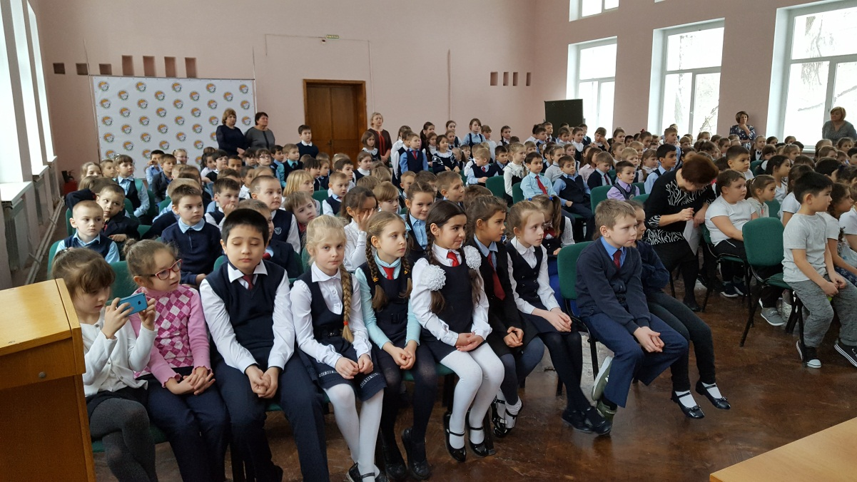
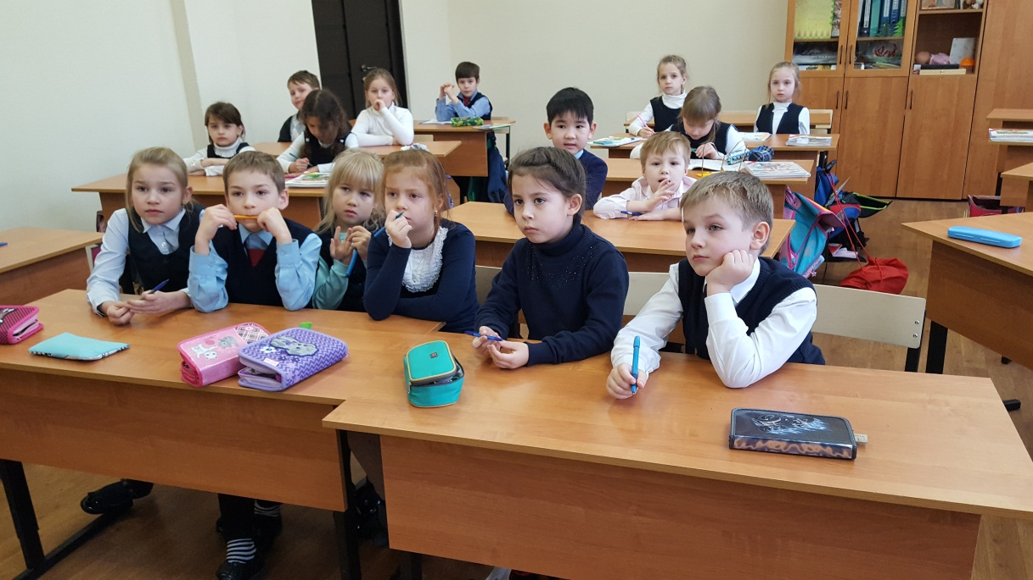

В рамках предметной декады по математике были проведены следующие мероприятия:
Дата и время  проведения | Место проведения | Название мероприятия | Участники | Ответственные
23.04.2018 | Рекреация | Открытие декады по математике | 1-4-е классы | Болдышева В.В.
23.04.18 | Каб.21 | Брейн-ринг по математике | 3 классы | Забияка Е.Д.
24.04.18 | Каб. 6 | Конкурс «Лучшая тетрадь» | 1-4 классы | Заместитель директора по УВР Штанова Л.П.  Руководитель ШМО Пахоменко Е.А.  Суббота М.В., учитель начальных классов
25.04.18 | Каб. 19 | Открытый урок по математике | 1 «а» класс | Суббота М.В.
25.04.18 | Каб. 18 | Открытый урок по математике | 3 «а» класс | Самсонова Г.В.
27.04.18 | Каб. 26  Каб. 25 | Олимпиада по математике | 1-4 классы | Пахоменко Е.А. –подготовка заданий для проведения олимпиад;  Болдышева В.В., Якубовская А.Е. – организаторы;  Члены жюри: Суббота М.В., Истомина Т.В., Забияка Е.Д., Нетылева И.В.
27.04.18 | Каб.24 | Викторина по математике | 2-е классы | Миронова В.С.
30.04. 18 | Актовый зал | Закрытие декады по математике. Награждение | 1-4 –е классы | Заместитель директора по УВР Штанова Л.П.
Брейн-ринг по математике, учитель Забияка Е.Д.
Результат:
1 место 3 «б» класс
2 место 3 «а» класс
3 место 3 «в» класс

Конкурс «Лучшая тетрадь».
Результаты:
1 классы: 1 место Таштанов Раатбек, 1 «в» класс, учитель Галисевич Н.А.
2 место Парпиева Индира 1 «а» класс, учитель Суббота М.В.
2 классы: 1 место Пяк Валерия, 2 «а» класс, учитель Истомина Т.В.
2 место Гурина София, 2 «в» класс, учитель Светикова Н.В.
3 классы: 1 место Иглина Элеонора, 3 «а» класс, учитель Самсонова Г.В.
4 классы: 1 место Сахаров Роман, 4 «б» класс, учитель Якубовская А.Е.
2 место Гладилина Юлия, 4 «б» класс, учитель Якубовская А.Е.

Олимпиада по математике для учащихся 1-3 классов.
Результаты:
1 классы:
1 место Королев Артемий, 1 «а» класс, учитель Суббота М.В.
Маслова Вероника, 1 «в» класс, учитель Галисевич Н.А.
2 место Юсупов Алим, 1 «в» класс, учитель Галисевич Н.А.
Клибышев Иван, 1 «б» класс, учитель Пахоменко Е.А.
3 место Калугин Егор, Грудинина Дарья 1 «а» класс, учитель Суббота М.В.
Жила Егор 1 «б» класс, учитель Пахоменко Е.А.
2 классы:
1 место Плотников Ярослав, 2 «б» класс, учитель Миронова В.С.
2 место Луговенко Олег 2 «э» класс, учитель Самсонова Г.В.
3 место Якубовская Ульяна, Смородина Анастасия 2 «а» класс, учитель Истомина Т.В.
3 классы:
1 место Бабич Ирина, Гудзь Тимофей, Саргсян Саргиз, Титаренко Ольга 3 «а» класс, учитель Самсонова Г.В.
2 место Мишкунов Артем, Некрасова Мария, Санги Владимир, Ушинин Владимир 3 «б» класс, учитель Болдышева В.В.
3 место Полякова Полина, 3 «в» класс, учитель Забияка Е.Д.

Викторина по математике для учащихся 2-х классов. Учитель – Миронова В.С.
1 место 2 «в» класс
2 место 2 «б» класс
3 место 2 «а» класс

Анализируя мероприятия, организованные в ходе предметных недель по окружающему миру, литературному чтению, русскому языку и математике, можно сделать следующие выводы:
- Проведенные мероприятия были интересны по форме и содержанию. Содержание заданий соответствовало изученному учащимися программному материалу. Все мероприятия были проведены на высоком методическом уровне, с использованием ИКТ, красочно оформлены, ребята проявили интерес и высокую активность.
- Учителя начальных классов продумывали содержание и характер заданий к олимпиадам по предметам таким образом, чтобы по их выполнению можно было судить о степени усвоения программного материала и уровне развития творческих способностей учащихся, выявить одаренных в учебной деятельности детей.
«Ученик года 2018»
В конкурсе приняли участие 12 человек начальных классов.
1. Рябова Екатерина 2 «а»
2. Савотин Егор 2 «б»
3. Омельченко Юлия 2 «б»
4. Панкратова Вероника 2 «в»
5. Луговенко Олег 2 «э»
6. Опольская Александра 3 «а»
7. Астахова Валерия 3 «б»
8. Човник Валерия 3 «б»
9. Железнова Анна 3 «б»
10. Федин Максим 4 «а»
11. Цуркану Илинка 4 «а»
12. Сыркин Николай 4 «б»
По итогам 3 туров в финал вышли 5 человек.

№ | Ф.И. участника | Класс | оценка |  |  | Итог | Место
 |  |  | 4 | 5 | 6
1. | Рябова Екатерина | 2«а» | 6,5 | 10 | 8,8 | 25,3 | 1
2. | Луговенко Олег | 2 «э» | 3 | 9,3 | 8,5 | 20,8
3. | Астахова Валерия | 3«б» | 5,5 | 10 | 8,5 | 24
4. | Човник Валерия | 3«б» | 6 | 9,3 | 8 | 23,3
5. | Цуркану Илинка | 4«а» | 5 | 6 | 6 | 17
Каждый финалист стал победителем в номинации
№ | Номинации: | ФИ
1 | За обаятельность | Човник Валерия
2 | За целеустремленность | Рябова Екатерина
3 | За артистизм и жизнелюбие | Астахова Валерия
4 | За активную жизненную позицию | Луговенко Олег
5 | За самостоятельность | Цуркану Илинка
Победителем конкурса стала:
Рябова Екатерина – ученица 2 «а» класса, учитель Истомина Т.В
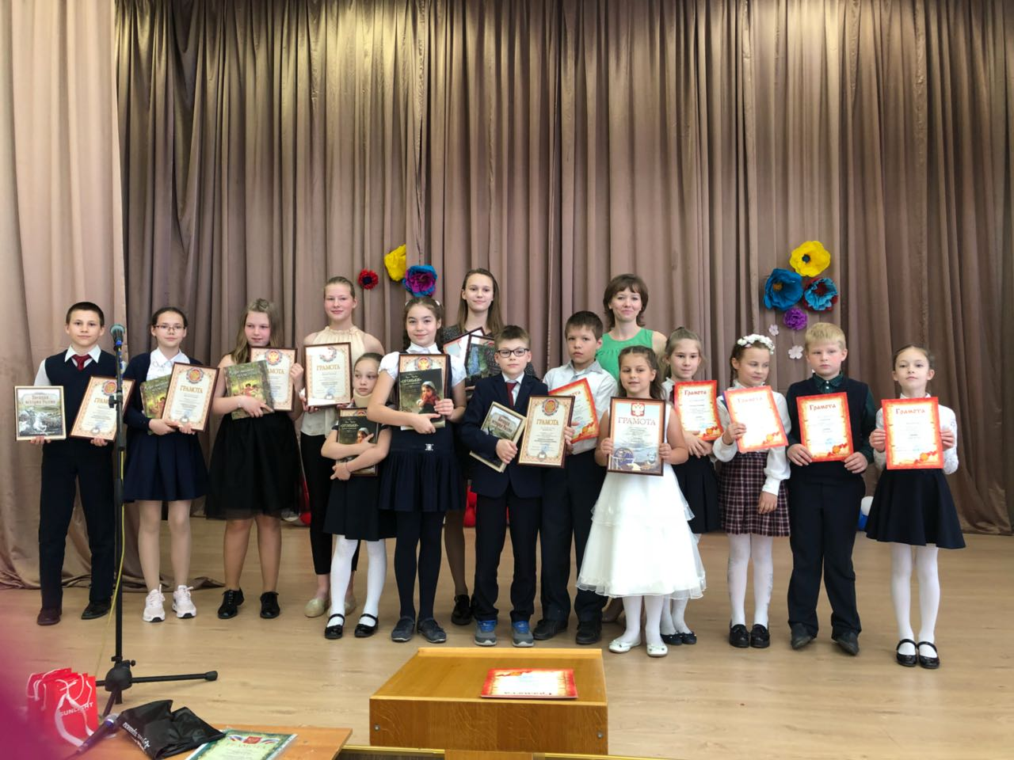

V.Анализ внеурочной деятельности.
В 2017-2018 учебном году в начальной школе велась внеурочная деятельность:
№ | Название
1 | Подвижные игры
2 | Будь здоров
3 | Ритмика
4 | Мир вокруг нас
5 | Язык сказок
6 | Колесо истории
7 | Юный астроном
8 | Театральные подмостки
9 | Разговорный английский
10 | Мир чудесный логичный
11 | Занимательная экология
12 | Решение олимпиадных задач по математике
13 | Логика
14 | Шахматы
15 | Учусь создавать проект
16 | Робототехника и конструирование
17 | Час общения
18 | Умелые ручки
19 | Подари себе праздник
Название курса «Учусь создавать проект»
Цель: развитие исследовательской способности; повышать степень самостоятельности в деятельности самооценки ребёнка, максимальное развитие его индивидуальных возможностей; развивать мотивацию для дальнейшего творческого роста ребенка; формирование и развитие коммуникативного умения, навыков применения полученных знаний в практической деятельности.
Планируемый результат: ученики получают возможность научиться видеть проблемы, ставить вопросы, выдвигать гипотезы, давать определение понятиям, классифицировать, наблюдать, делать умозаключения и выводы, объяснять, доказывать и защищать свои идеи.
Полученные результаты в конце года: участие обучающихся в школьных и районных конференциях.
Название кружка «Подари себе праздник»
Цель: приобщить ребят к творчеству
Планируемый результат: предполагаемые занятия кружка должны помочь учащимся усвоить ключевые понятия, связанные с театральным и изобразительным искусством, получить представления об их различных видах, выдающихся деятелях; расширить кругозор учащихся.
Формы подведения итогов: участие в школьных мероприятиях.
Полученные результаты в конце года:
1. Приняли участие в фотоконкурсе «Из дальних странствий возвратясь», фотопроект «Моя мама – лучшая на свете».
2. Провели праздники: «Новый год», «Прощание с Букварем», «День учителя», «Последний звонок», «День матери». Участвовали в Дне здоровья, в «Весёлых стартах».
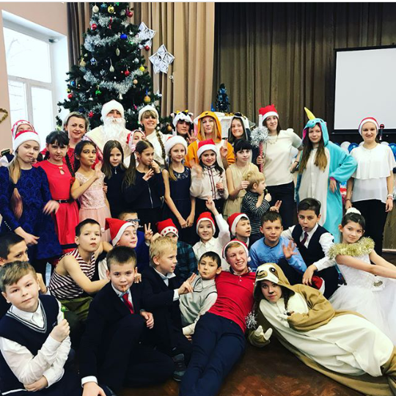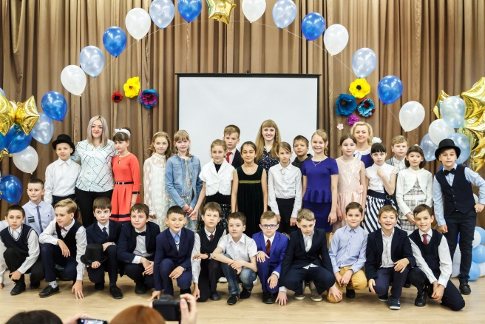

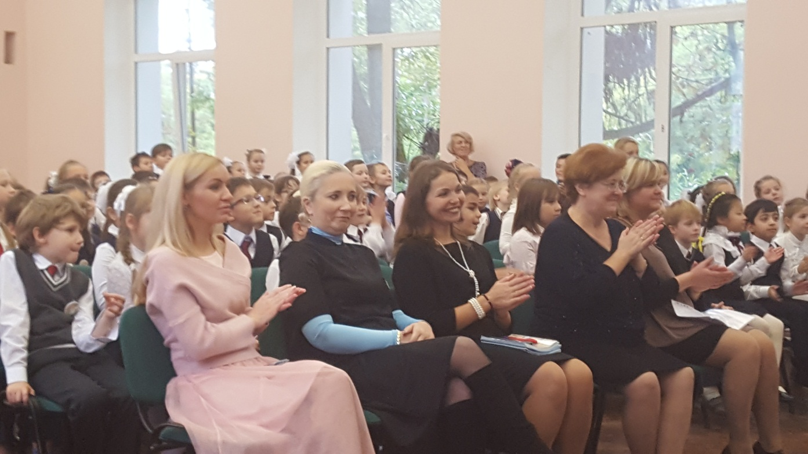
3. Посетили спектакли, представления в школе: музыкальное представление «Русский быт», спектакль «Лукоморье», «Весёлая физика», спектакль по правилам дорожного движения.
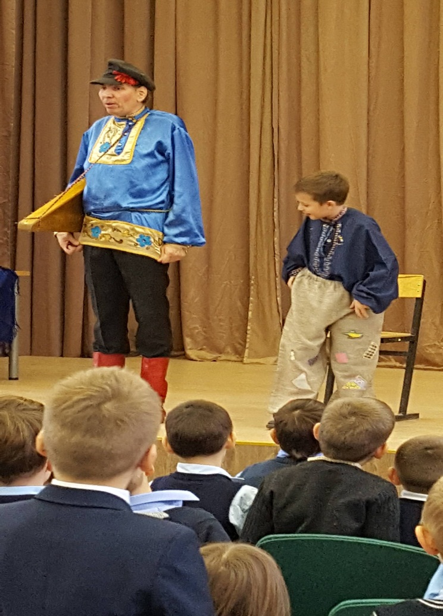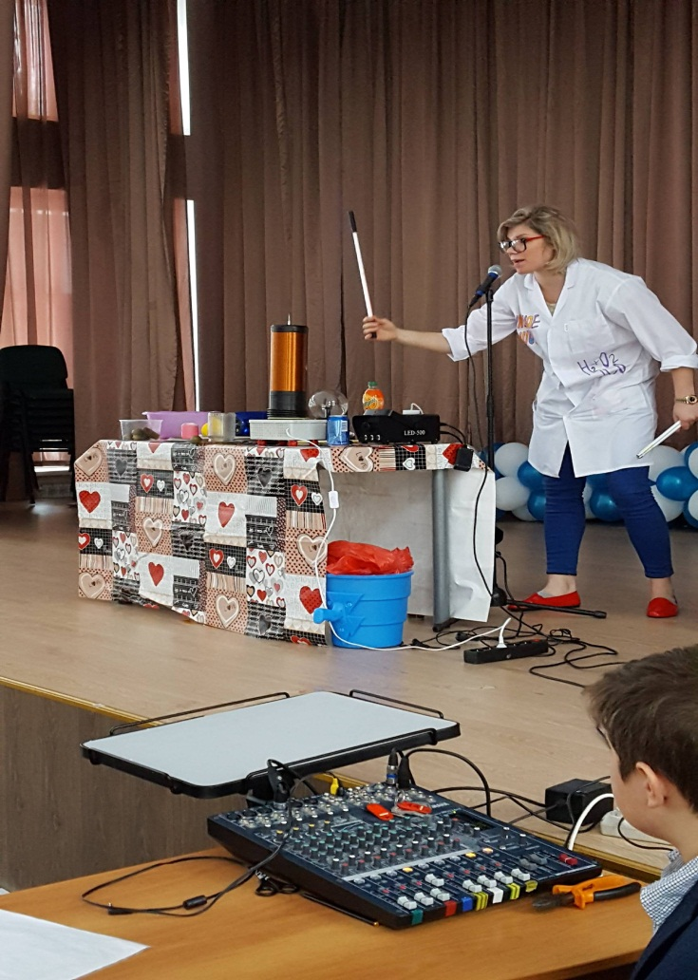
Название курса «Мир чудесный и логичный»
Цель: развитие логического мышления детей (анализа, обобщения, построения отрицаний к высказыванию и решения простейших задач формальной логики; развитие понятийного мышления и формирование систематизированных представлений об окружающем мире; развитие у детей интереса к математике и развитие вычислительных навыков; развитие образного мышления и творческих способностей ребенка.
Планируемый результат: система представленных на занятиях по РПС задач и упражнений позволяет решать все три аспекта дидактической цели: познавательный (формирование и развитие различных видов памяти, внимания, воображения, общеучебных умений и навыков), развивающий (развитие речи, мышления, пространственного восприятия, двигательной сферы), воспитывающий (воспитание системы нравственных межличностных отношений).
Формы подведения итогов: участие в школьных предметных неделях, олимпиадах, районных мероприятиях, интеллектуальных марафонах.
Название курса «Мир вокруг нас»
Цель: Формирование социального опыта школьника; осознание элементарного взаимодействия в системе «Человек – природа – общество»; воспитание правильного отношения к среде обитания и правил поведения в ней.
Планируемый результат: готовность и способность к саморазвитию; внутренняя позиция школьника на основе положительного отношения к школе; установка на здоровый образ жизни; осознание ответственности человека за общее благополучие; осознание своей этнической принадлежности; устойчивое следование в поведении социальным нормам; этические чувства: доброжелательность, эмоционально-нравственная отзывчивость.
Полученные результаты в конце года: посетили различные экскурсии: «Фабрика мороженого», «Музей леса», «Музей Чуковского» и многие другие места.
Название курса « Час общения»
Цель: формирование и сохранение психологического здоровья младших школьников через сохранение условий для их успешной школьной жизни.
Планируемый результат: во время прохождение начального курса программы «Час общения» предполагается, что у учащихся произойдёт формирование следующих умений и способностей: осознание себя в позиции школьника; умение адекватно вести себя в различных ситуациях, умение различать и описывать различные эмоциональные состояния; способность справляться со страхами, обидами, гневом ; умения справляться с негативными эмоциями; стремление к изучению своих возможностей и способностей; успешная адаптация в социуме.
Полученные результаты в конце года:
1. На занятиях рассмотрели темы «Я умею фантазировать», «Я умею сочинять», «Мои мечты», «Ложь большая и маленькая», «Я и мои родители», «Я умею просить прощения», «Я и мои друзья», «Я умею понимать другого», «Я умею договариваться с людьми», «Мы умеем действовать сообща».
2. На занятиях выполняли практические работы: рисунок «Идеальная школа», «Моя мечта», презентация «Моя семья», рисунок на тему «Мой друг», создание общего рисунка всем коллективом «Наш класс».
Название «Подвижные игры»
Цель: удовлетворить познавательный интерес обучающихся по научно-исследовательской деятельности, поставить каждого учащегося в ситуацию успеха. Независимо от учебных успехов ученика, развивать творческие и интеллектуальные способности.
Название «Шахматы»
Цель: 1. Обучить учащихся правилам игры в шахматы.
2. Сформировать умения играть каждой фигурой в отдельности и в совокупности с другими фигурами без нарушений правил шахматного кодекса.
3. Воспитывать уважительное отношение в игре к противнику.
Планируемый результат: познакомить учащихся с шахматными терминами, шахматными фигурами и шахматным кодексом; научить ориентироваться на шахматной доске; развивать восприятие, внимание, воображение, паять, мышление, начальные формы волевого управления поведением.
Формы подведения итогов: участие в классных соревнованиях по шахматам.
Вывод: Результатами проведения внеурочной деятельности стали:
-экскурсии, организованных учителями 1-4 классов в рамках внеурочной деятельности «Мир вокруг нас»;
- проекты, сборники загадок, коллажей, презентаций;
- праздники, которые были подготовлены в рамках внеурочной деятельности «Подари себе праздник».
- выставки работ
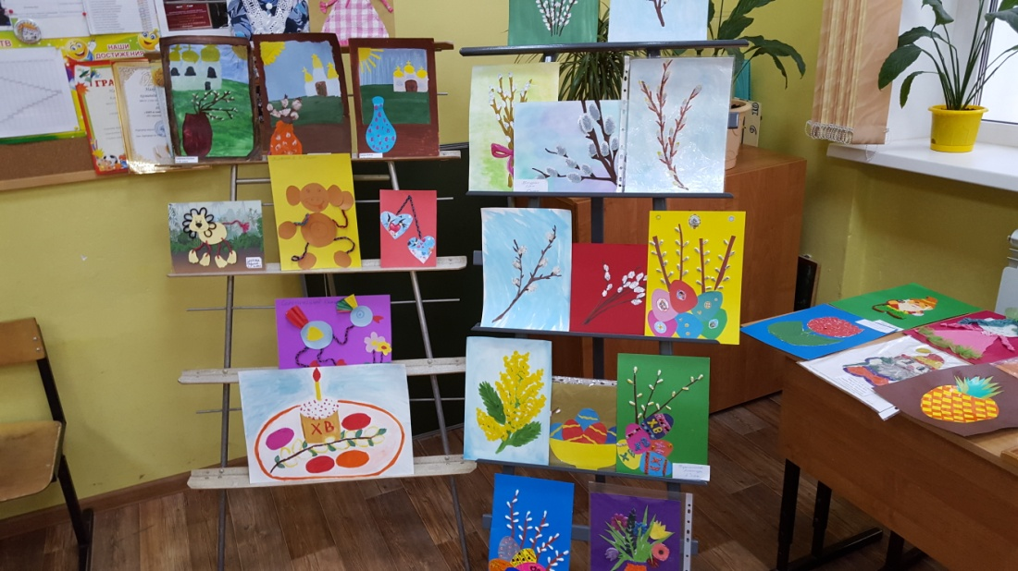
Приведенные данные свидетельствуют о том, что работа педагогов начальной школы по реализации федерального государственного образовательного стандарта была в целом успешной и результативной. В следующем учебном году необходимо на таком же высоком уровне продолжить работу.
ВЫВОДЫ:
По итогам 2017-2018 учебного года во всех классах начальной школы программа выполнена по всем предметам. Контрольные работы, срезы знаний (контрольное списывание, словарные диктанты, арифметические диктанты), уроки развития речи, практические работы проведены согласно тематическому планированию. Большинство учителей начальных классов творчески подходят к своей работе, используют новые педагогические технологии, личностно-ориентированный подход. Это способствует развитию познавательных интересов у учащихся, логического мышления, памяти, воображения, привития интереса к учебной деятельности.

Исходя из вышеизложенного, перед учителями начальных классов поставлены следующие задачи на 2018-2019 учебный год по учебно-воспитательной работе:
- Уделять особое внимание совершенствованию форм и методов организации уроков;
- Повышать качество знаний учащихся по предметам и формирование универсальных учебных действий путем применения индивидуального, дифференцированного и личностно-ориентированного подходов и современных педагогических технологий;
- Повышать мотивацию к изучению предметов начальных классов через вовлечение в различные виды урочной и внеурочной деятельности: проведение конкурсов, внеклассных мероприятий, предметных недель и экскурсий;
- Спланировать взаимопосещение уроков с учетом индивидуальных потребностей учителей;
- Усилить работу с мотивированными детьми, увеличить участие детей в районных, областных и всероссийских конкурсах.
- Продолжить работу по предотвращению неуспешности учащихся.
- Каждому учителю серьёзно отнестись к повышению своего педагогического мастерства через систему курсов повышения квалификации, посещение городских семинаров, посещение уроков коллег, работать над индивидуальной темой по самообразованию.
- Вести работу по преемственности в обучении между начальным и средним звеном школы.


Анализ за 2017-2018 учебный год

«Воспитание – великое дело:
им решается участь человека».
В.Г. Белинский

Эти хорошо всем известные слова не только не теряют своей актуальности, но и приобретают еще большую значимость в наше тревожное и нестабильное время. Ведь, действительно, сейчас как никогда ранее, судьба человека зависит от того, как он воспитан. Вся воспитательная деятельность в школе основывалась на потребностях и интересах детей, традициях школы, культурном наследии, необходимых для личностного развития. Результатом всей работы педагогического коллектива школы должны стать личность школьника, ориентированная на самопознании и самовоспитании, с чувством гражданина, политической культурой, личным достоинством.


Главная идея воспитательной системы школы на 2017 – 2018 уч. год.

Приоритет развития актуальных и потенциальных возможностей личности, ее способностей и потребностей, готовности к самопознанию, самореализации.

В 2017- 2018 учебном году решались следующие задачи:

1.Гуманизация воспитательного процесса, выражающаяся в создании условий для всемерного развития личности, для побуждения ее к самоанализу, самооценке, саморазвитию.
2 Развитие внеурочной деятельности обучающихся, направленной на формирование нравственной культуры, их гражданской позиции, расширение кругозора, интеллектуального развития, воспитание сознательного отношения к непрерывному физическому совершенствованию, культуры здоровья.
3. Обновление и развитие единой системы школьного и классного ученического самоуправления, применение эффективные механизмов социализации обучающихся.

4. Создание единого пространства развития ребенка в семье и в образовательном учреждении, приобщение родителей к участию в жизни образовательного учреждения через поиск и внедрение наиболее эффективных форм совместной работы.

5 Внедрение современных воспитательных технологий при организации классных часов, бесед, внеклассных мероприятий, родительских собраний.
6 Совершенствование форм и методов воспитательной работы с учащимися и родителями через повышение мастерства классных руководителей.

Воспитательный процесс в МОУ СОШ № 9 имени М.И. Неделина построен на основе следующей нормативно-правовой базы:

1. ФЕДЕРАЛЬНОГО ЗАКОНА ОБ ОБРАЗОВАНИИ.
2. ПОСТАНОВЛЕНИЯ ПРАВИТЕЛЬСТВА РОССИЙСКОЙ ФЕДЕРАЦИИ ОТ 19.03.2001.
3.КОНВЕНЦИИ О ПРАВАХ РЕБЕНКА.
4. УСТАВА ШКОЛЫ.
6. ФЕДЕРАЛЬНОГО ЗАКОНА О ДОПОЛНИТЕЛЬНЫХ ГАРАНТИЯХ ПО СОЦИАЛЬНОЙ ЗАЩИТЕ ДЕТЕЙ-СИРОТ И ДЕТЕЙ, ОСТАВШИХСЯ БЕЗ ПОПЕЧЕНИЯ РОДИТЕЛЕЙ 08.02.98 №17- Ф 3
7. ОБЛАСТНЫХ И РАЙОННЫХ ПРОГРАММ И ПОДПРОГРАММ ВОСПИТАНИЯ.
8. ШКОЛЬНЫХ ПРОГРАММ ВОСПИТАНИЯ: «Мир спасется красотой», «Я- гражданин России», «Вместе», «Здоровье», подпрограмма «В здоровом теле – здоровый дух»

Воспитание осуществлялось с помощью:

-уроков общеобразовательного цикла;
-внеклассной деятельности;
-внешкольной деятельности

Исходя из целей и задач воспитательной работы, были определены приоритетные направления воспитательной деятельности:
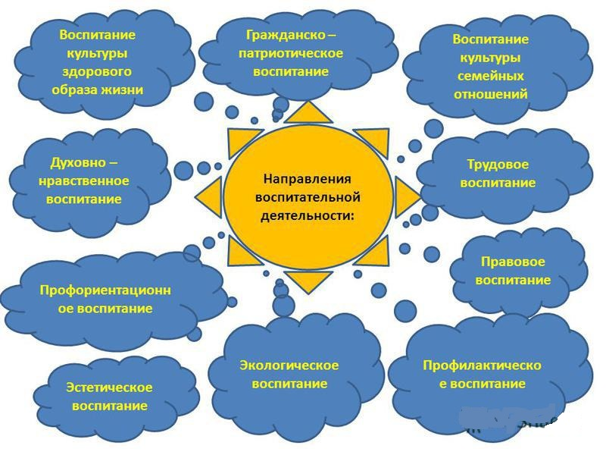

Анализируя в целом воспитательную работу школы в 2017-2018 учебном году можно сказать следующее, что педагогический коллектив, грамотно и эффективно выполнял свои функциональные обязанности, целенаправленно вел работу совместно с родителями и общественностью, что значительно повысило уровень общей культуры и дисциплины обучающихся, их гражданскую зрелость. Все работали по утверждённым планам, которые были составлены с учётом возрастных особенностей учащихся и их интересов, с использованием разнообразных форм деятельности. Задачи, поставленные перед классными коллективами, соответствовали направлению работы школы и вытекали из воспитательных потребностей. Реализация поставленных задач осуществлялась через планомерную воспитательную работу, работу творческих групп, органов детского самоуправления. Содержание общешкольных дел было направлено на самореализацию учащихся, развитие творческих способностей, формирование общечеловеческих ценностей. Большая часть планируемых мероприятий проводилась в тесном сотрудничестве педагогического коллектива с органами ученического самоуправления. В школе сформирован календарь традиционных творческих дел, основанных на принципах, идеалах и взглядах воспитательной работы образовательного учреждения.

Проблемно-ориентированный анализ воспитательной работы в школе основан на результатах изучения эффективности воспитательного процесса по направлениям. Включает в себя мониторинговые исследования и анализ:

- социума школы;
- физического развития детей;
- социальной службы;
- работы с родителями;
- методической работы классных руководителей;
- дополнительного образования детей и общая занятость;
- самоуправления и активности участников воспитательного процесса;
- профилактики ДТП;
- внеклассной работы по физкультуре;
- воспитания гражданственности и патриотизма;
- уровня воспитанности;



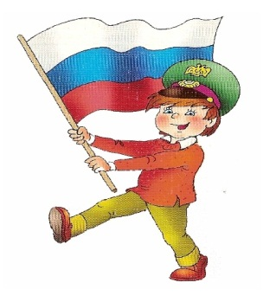

Гражданско-патриотическое воспитание

В современных условиях одним из важнейших приоритетов обновления содержания образования является модернизация и развитие гражданско-патриотического воспитания. Продолжена работа школьного коллектива по реализации Программы «Я - Гражданин России» – призванной создать систему патриотического воспитания в образовательном учреждении.

В систему патриотического воспитания входят следующие направления:

- Работа музея (экскурсии, исследовательская деятельность)
- Работа с ветеранами встречи, круглые столы (в течение года), уроки мужества,
организация праздников и концертов 23 февраля, 9 Мая помощь ветеранам на дому.
- Участие в территориальных программах (акция «Вахта памяти»)

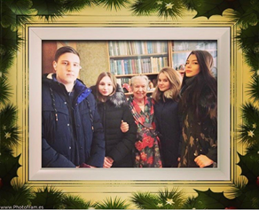
В целях привлечения учащихся к социально-значимой деятельности в декабре, феврале и мае была организована акция «Поздравь ветерана», «Ветеран живет рядом», в ходе которых оказана помощь в решении хозяйственных вопросов ветеранам Великой Отечественной войны, созданы творческие группы для организации исследовательской деятельности.

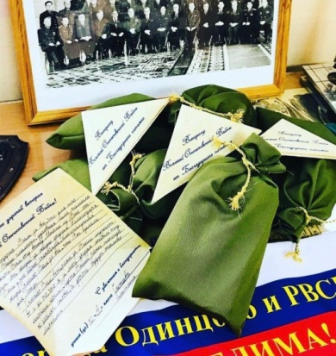

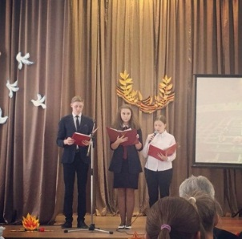
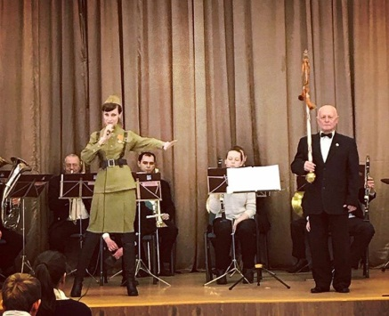

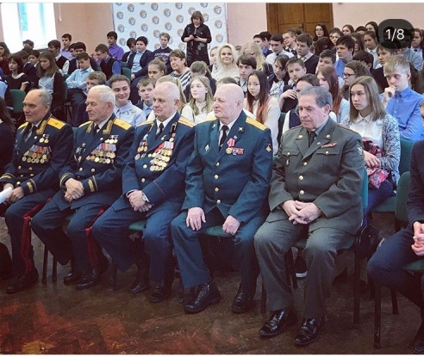

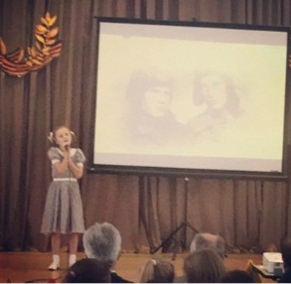

- Конкурсы
- Московский областной конкурс на лучшее знание государственной символики – 1 место Макарова А. 11 класс
- Классные часы:
- Что мы знаем о войне? Самсонова Г.В. 3 «А» класс
- "Никто не забыт, ничто не забыто» Истомина Т.В. 2 «А» класс
- «Блокада Ленинграда» Нетылева И.В. 4 «А» класс
- Интерактивная экскурсия в школьный музей. (2-4 классы)
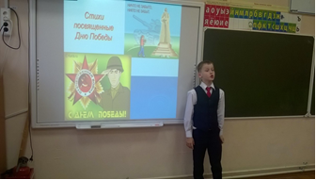
- Посвящается защитникам Отечества Ильичева Е.Н. 5 «А» класс
- «Мы – Неделинцы». Голубушкина Е.А 7 «А» класс

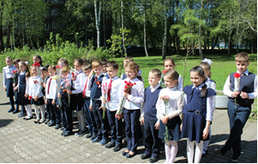
- «Начало контрнаступления под Москвой» Сергачева Л.В. 10 класс

- Круглый стол День памяти воинов, погибших в горячих точках
(Тихонова Е.В.)

- Дискуссия «Великая Отечественная война в литературных произведениях»
Пасечник М.А. 11 кл

- «Дети – герои Великой Отечественной войны» Тихонова Е.В. 8 «Б» класс
- «Колокола Хатыни» открытый классный час Светикова Н.В. 2 «В» класс.
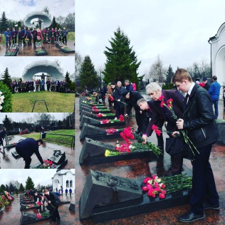
- 2 февраля Памятное мероприятие «Народ, сумевший победить, Обязан помнить все, как было!» - 75 лет Победы в Сталинградской битве. Сергачева Л.В. 2-11 классы.
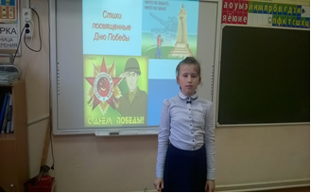
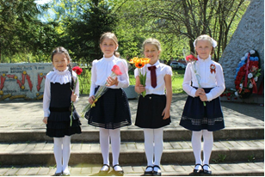
- 8 февраля – День юного героя - антифашиста. Савенкова Е.С. 5 б класс.
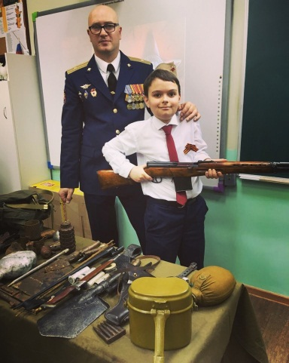
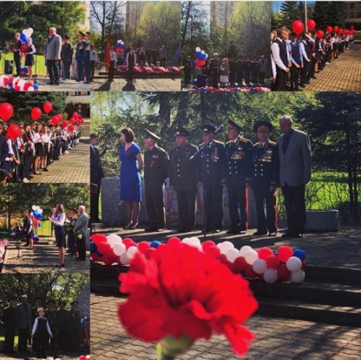
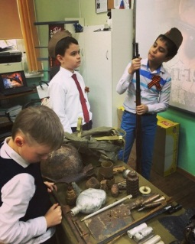
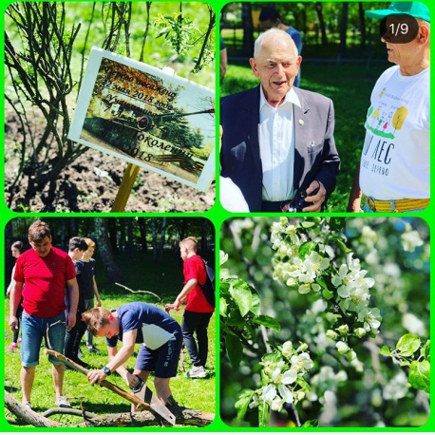

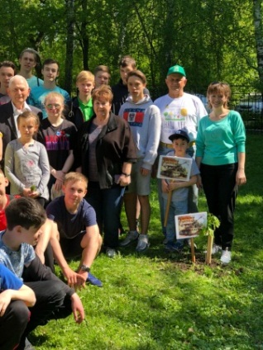
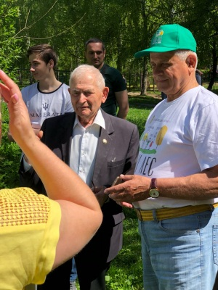

В мае была организована декада, посвященная 72-летию Великой Победы, в рамках которой все учащиеся приняли участие в акции «Салют Победы».
В рамках месячника патриотического воспитания были проведены общешкольные, классные мероприятия, направленные на формирование у обучающихся патриотического сознания, верности Отечеству, готовности к достойному и самоотверженному служению обществу и государству, к выполнению обязанностей по защите Отечества, развитие у обучающихся чувства долга и уважения к старшему поколению.

В работе школьного музея были задействованы учащиеся среднего и старшего звена. За 2017-2018 учебный год реализованы все запланированные мероприятия.

Педагогический коллектив в будущем учебном году продолжит в своей работе:

- Использовать имеющиеся возможности школы и города, проводить классные часы для формирования гражданско-патриотических качеств личности;
- Продолжит использование таких форм работы как социальная проба, практика, проектирование для формирования устойчиво-позитивного отношения к Отечеству;
- Повышать практическую значимость, наглядность, результативность в работе по гражданско-патриотическому воспитанию;
- Повышать уровень подготовки и участия в муниципальных и региональных конкурсах гражданско- патриотической направленности;

Нравственно-правовое воспитание
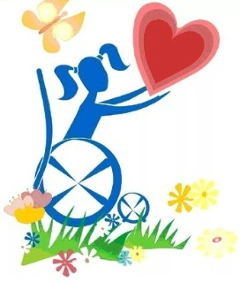
Проблема, на которую была направлена работа - развитие духовной и социально-культурной основы личности. Идея гуманизма, человеколюбия – одна из основополагающих в работе школы. Уровень воспитанности, этика, вопросы нравственности постоянно являются предметом обсуждения на классных и внеклассных мероприятиях. Шефство над ветеранами войны и труда, празднование Дня матери - 26 ноября, Дня Учителя, Дня борьбы с курением, Дня борьбы со СПИДОМ 1 декабря – стало традицией.

В течение учебного года проводились диагностики проявления формирующегося нравственного деятельно-волевого характера подростков, результаты которых в сравнении с предыдущими годами показали следующее:

- Растет бережное отношение к собственности, к учебному труду, к людям, к себе.
- Положительное отношение к обществу и природе остается примерно на одном уровне.
(Такие результаты говорят о воспитательном воздействии классных руководителей, уделяющих особое внимание этим вопросам).

- Растет уровень тактичности, культуры поведения, чувства собственного достоинства, готовности прийти на помощь.
(Все это благодаря тому вниманию к данным направлениям в воспитании, которое уделяют все классные руководители)

Этому способствует реализация комплексной программы «Здоровье». Много внимания уделяют воспитанию здорового образа жизни, профилактике вредных привычек классные руководители.
Классными руководителями в течение года проведена серия ситуационных классных часов, занятий-тренингов, направленных на формирование устойчивой нравственной позиции учащихся.

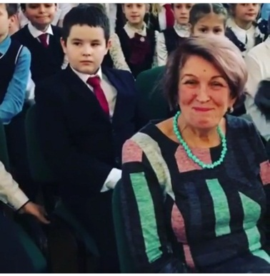
Наиболее эффективные мероприятия, способствующие формированию и проявлению определенных нравственных качеств личности учащихся:

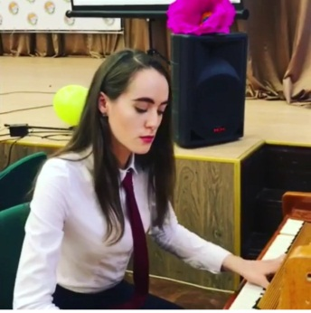
- Открытые классные часы
- Общешкольные мероприятия
- Благотворительные акции

- «Нашим дорогим бабушкам» (Болдышева В.В.)
- «Доброта - это солнце» ( Миронова В.С.)
- «Пасхальный свет и радость» конкурс рисунков и поделок»
- День матери
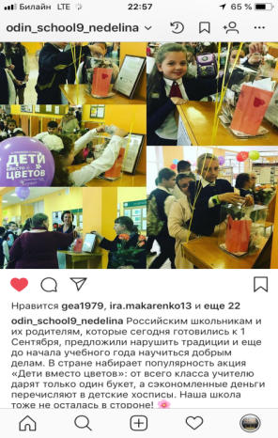
- Классный час «Сергий Радонежский – духовный защитник Русской земли»
- Рождественские чтения «Сияние Рождественской звезды» Сергачева Л.В.
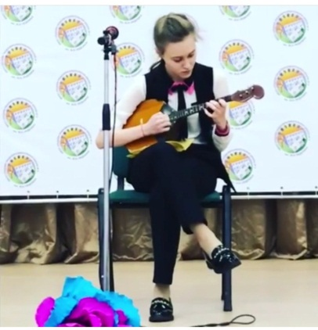
- Благотворительная акция
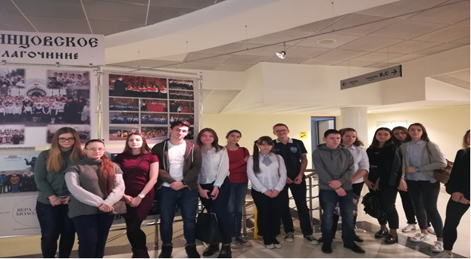
«Дети – вместо цветов»

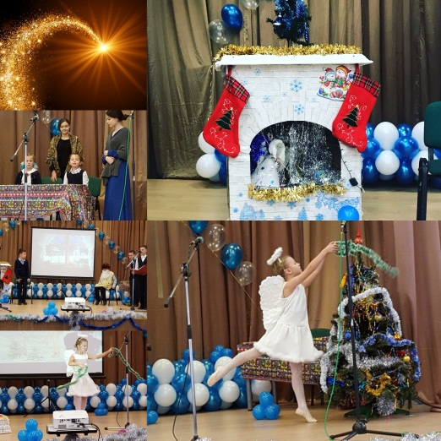
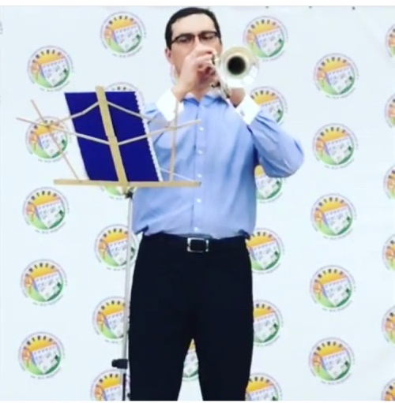

Большая заинтересованность учащихся в организации подобных мероприятиях и активное участие в них позволяет судить о достаточно высоком уровне сформированности нравственных и духовных качеств учащихся.
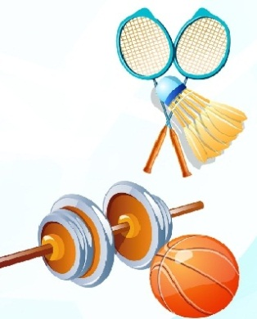

Спортивно-оздоровительная деятельность и
формирование здорового образа жизни

Философ Крэттен говорил «…Физическое воспитание - это то, что обеспечивает здоровье и доставляет радость». Великая ценность каждого человека – здоровье. Вырастить ребенка сильным, крепким, здоровым – это желание родителей и одна из ведущих задач, стоящих перед образовательным учреждением. Лучшая пропаганда здорового образа жизни – это занятия физкультурой и спортом. Физкультура, представляющая главный источник силы и здоровья, развивает смелость, решительность, прививает чувство коллективизма, дисциплины, а главное - волю к достижению цели.
Внеклассная спортивно-массовая и физкультурно-оздоровительная работа в школе одно из важнейших направлений системы воспитательной работы школы в целом.
Цель работы - формирование у учащихся осознанного отношения к своему физическому и психическому здоровью, важнейших социальных навыков, способствующих успешной социальной адаптации, а также охват максимального количества учащихся школы оздоровительными мероприятиями.
Основными задачами являются:
- создание в школе условий, содействующих сохранению и укреплению физического и психического здоровья обучающихся;
- вовлечение максимально возможного числа учащихся в систематические занятия физической культурой и спортом;
- укрепление здоровья, повышение уровня физического развития различных возрастных категорий учащихся;
- выявление лучших классов и спортсменов для формирования сборных команд школы;
- дальнейшее развитие системы спортивных кружков.
Успешность их решения зависит от правильного, чёткого планирования и организации методической работы. С этой целью используются здоровьесберегающие технологии, которые нашли свое отражение в следующих видах деятельности: урок физической культуры, физкультминутки, утренняя гимнастика (начальная школа), внеурочная деятельность, спортивные мероприятия, дни здоровья и т.д.
Ведётся совместная работа учителей физической культуры и медицинского работника по отслеживанию состояния здоровья. По результатам медицинского обследования учащиеся школы распределены на следующие группы здоровья:

Кол-во | основная |  | подготовительная |  | специальная
848 | 718 | 85% | 120 | 14% | 10 | 1%

Очень много детей имеют хронические заболевания: миопия 62 человек (7%), астма и аллергическая реакция 22 человека (3%), ожирение 18 человек (2%), гастрит 50 человека (6%), нарушение осанки 107 человек (13%), плоскостопие 160 человек (19%), ФИСС 49 человека (6%). В связи с этим, большое внимание в школе уделяется проблеме укрепления и сохранения здоровья детей.
Спортивно – оздоровительное направление деятельности школы осуществляется в ходе реализации программы «Здоровье», целью которой являлось создание наиболее благоприятных условий для сохранения и укрепления здоровья учащихся, формирования у школьников отношения к здоровому образу жизни как к одному из главных путей в достижении успеха.

Формирование навыков ЗОЖ происходит через:

- систему физкультурно-оздоровительных мероприятий. Основной формой является урок физической культуры.

Уроки в зависимости от погодных условий и тематического планирования проводились в спортивном зале, малом спортивном зале, тренажерном зале и на свежем воздухе. Уроки лыжной подготовки проводились на школьной территории по 45 минут. Обучающиеся подготовительной группы занимаются на уроке физической культуры, но с ограничениями по их заболеванию (согласно рекомендациям врача). Дети, освобожденные от занятий, готовят рефераты, доклады на тему физической культуры и спорта, а также помогают в организации урока или мероприятий. Все эти средства способствуют развитию интереса и приобщению этих учащихся к занятиям физической культурой и спортом.

- Организацию работы спортивных секций.

В школе работают секции бадминтона (Черменев А.И.), карате (Закарян Д.В.), фехтования (Кафаров Л.О.), а также кружки: «Веселые ребята», «Занимательные шашки» (И.А.Макаренко), «Волейбол», «Баскетбол», «Спортивное ориентирование» (А.О.Иванова). Приобщение учащихся к массовому спорту дает возможность отобрать наиболее подготовленных спортсменов для укомплектования команд по видам спорта, включенным в районные и областные соревнования.
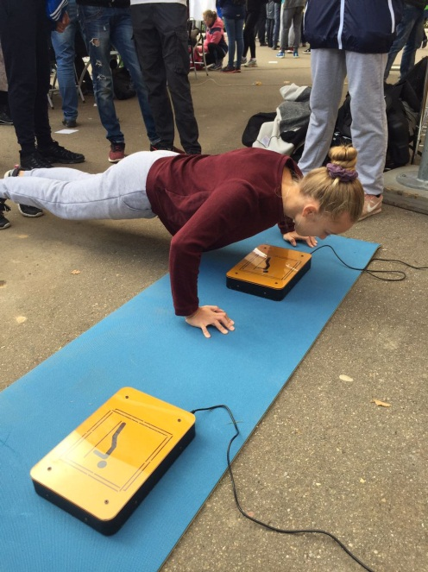
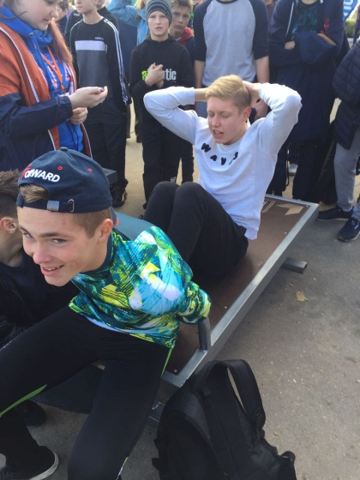
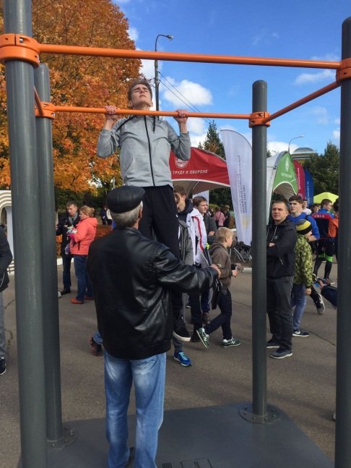
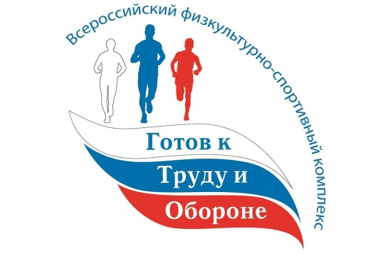
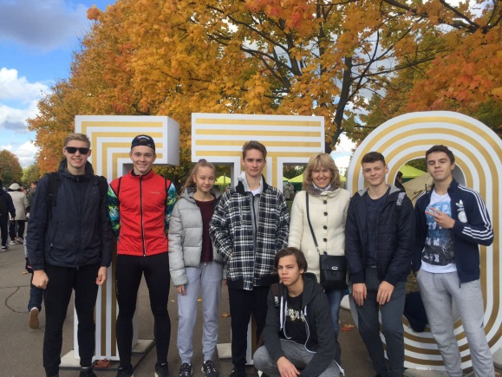
- В школе активно ведется работа по поэтапному внедрению Всероссийского физкультурно-спортивного комплекса «Готов к труду и обороне». Комплекс ГТО должен стать нормой жизни для каждого обучающегося в школе. Это требует включения в образовательный процесс деятельности по подготовке и сдаче его нормативов. В ходе реализации этого проекта оформлен стенд с необходимой информацией о содержании комплекса ГТО, проводятся регулярное тестирование учащихся на уроках физической культуры (тесты по нормам ГТО) и соревнования. Ребята 9, 10, 11 классов приняли участие в муниципальном этапе Фестиваля ГТО (4 ступень – 6 золотых, 1 серебряный знак, 5 ступень – 2 золотых знака) и 1 Спартакиаде ВФСК ГТО среди юнармейских отрядов (5 ступень – 4 золотых знака, 1серебряный).

Физкультурно-оздоровительные и спортивно-массовые мероприятия проводятся согласно плану спортивно-массовых мероприятий школы, района и на основе положения о проведении Спартакиады школьников общеобразовательных учреждений Одинцовского муниципального района «От массовости к мастерству».

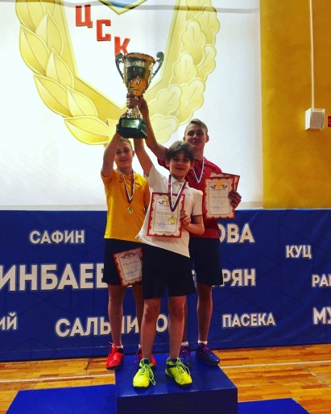
Участие школьников в спортивных соревнованиях - это прекрасная возможность для их самовыражения, самореализации, самоутверждения. Правильно организованные соревнования, способствуют укреплению здоровья учащихся, их физическому развитию и физической подготовленности.

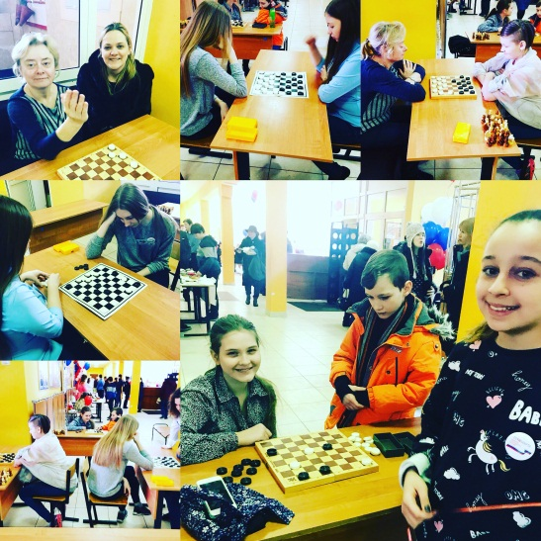
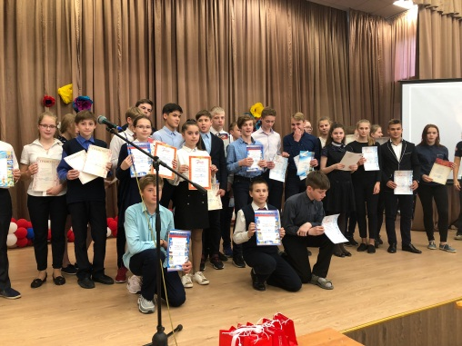
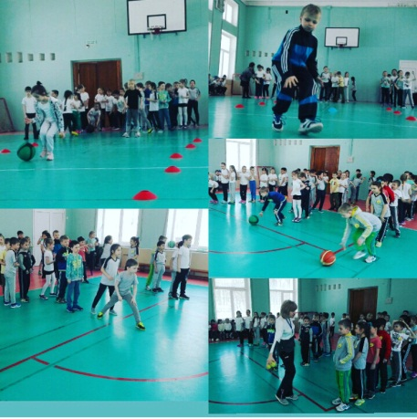
- Спортивных школьных соревнований. Основная форма спортивно-массовой работы – школьная Спартакиада, в рамках которой ежегодно проводится конкурс «Самый спортивный класс» для учащихся с 5-го по 11-й класс. По итогам конкурса среди команд 5-11 классов победителями стали: 6Б класс (5-7 классы), 10 класс (8-11 классы).
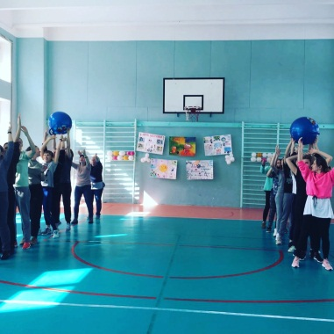
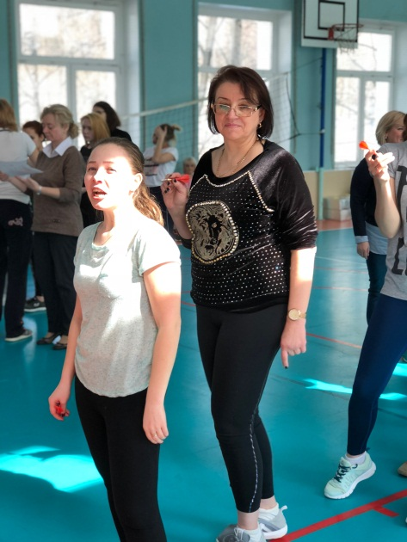
Анализируя результаты работы за год, можно сделать следующие выводы и внести предложения на следующий год:
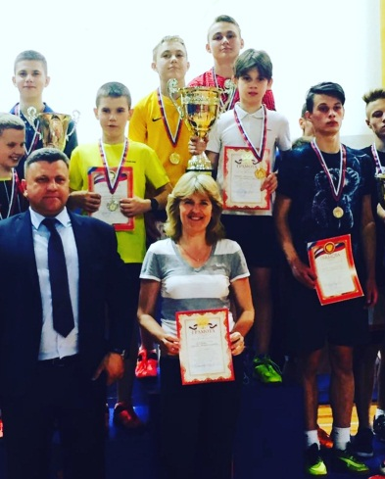
- Спортивно-оздоровительная работа в 2017-2018 учебном году велась на хорошем среднем уровне, о чем свидетельствуют результаты районной Спартакиады.
- Массовые спортивные мероприятия, проведенные в течение учебного года, положительно влияли на формирования здорового образа жизни учащихся школы.

Рекомендации классным руководителям:
- Обратить особое внимание на подготовку учащихся к соревнованиям, входящих в Спартакиаду школьников Одинцовского района.
- Привлечение наибольшего количества обучающихся к участию в сдаче норм «ГТО».
- Привлечение педагогов школы к спортивным мероприятиям.
- Использование педагогических технологий на уроках физической культуры для повышения качества двигательных навыков, умений, повышение теоретических знаний учащихся.
- Вести строгий контроль за посещаемостью учениками уроков физкультуры.
- Разнообразить формы проведения школьных спортивно-оздоровительных и массовых
мероприятий.

В целях обеспечения участия команд от класса, повысить контроль за подготовкой участников мероприятий и присутствовать вместе с командой на соревновании. (см. Приложение)

- Тематические классные часы;

- «Если хочешь быть здоров – правильно питайся» (Голисевич Н.В 1 кл открытый кл. час)

- «В здоровом теле – здоровый дух» (Болдышева В.В. 2 кл)

- «Я здоровье берегу, сам себе я помогу» (Светикова Н.В. 3 а кл)

- «О вреде курения» (Нетылева И.В. 4 кл)

- «Здоровый зубик, больной зубик» (Васильева Т.А. 4з)

- Беседа о личной гигиене (Голубушкина Е.А. 5-7 классы)

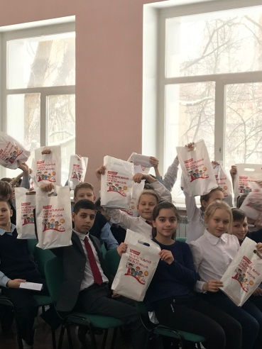
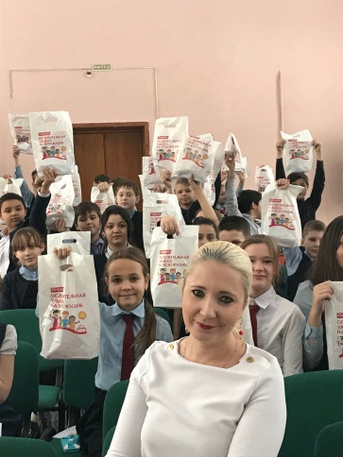
- Беседа «Курить или не курить?» (Белозерцева О.В. 9 кл )

- «Вредным привычкам скажем нет» (Тихонова Е.В. 8б)

- Просмотр документального фильма «Алкоголь и его влияние на человека» (Сергачева Л.В.10)

- Детки в пивной клетке (Кораблева И.В. 8в кл)

- Нет безвредного табака (Курьян В.Н. 8 акл)

- Мы за здоровый образ жизни! (Ильичева Е.Н. 6 кл)

- Вредные привычки и наше здоровье (Ханова М.М.)

- Акция « Нет, курению», посвященная всемирному Дню отказа от курения

- Тематические мероприятия, посвященные дню борьбы со СПИДОм

- Специалистом комиссии по делам несовершеннолетних, Брагиной Н.Э.. была проведена беседа об ответственности за распространение наркотических средств среди подростков.

- Психолог школы Синицина А.М., провела анонимное анкетирование учащихся, в рамках антикризисной программы «Твой выбор – твоя жизнь» по выявлению вредных привычек у обучающихся школы.
По данным опроса у 87 % школьников сформировано крайне негативное отношение к наркомании, 85% не употребляют спиртные напитки, 100% никогда не пробовали наркотики.

- Были организованы мероприятия по предупреждению детского травматизма: месячник безопасности детей, операция «Внимание-дети», Всемирный день жертв ДТП.

В целом проведенные мероприятия спортивно-оздоровительного направления воспитательной деятельности соответствовали возрасту учащихся, их психофизическим особенностям и интеллектуальному развитию, способствовали повышению уровня физического, психического и социального здоровья детей.

Из года в год снижается интерес к спортивным занятиям, которые заменяются на пассивное сидение за компьютером или просматриванием телевизора;
Учителями-предметниками слабо осваиваются, а, значит, и применяются различные методики оздоровления и профилактики заболеваемости у детей.

Решение проблемного поля планируется:

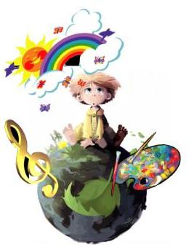
- через продолжение системы классных часов валеологической направленности, индивидуальную и групповую работу с учащимися,
- через родительский лекторий, родительские собрания вооружить родителей навыками формирования у детей здорового образа жизни, валеологической культуры.

Художественно-эстетическое воспитание

Незаменимым средством формирования духовного мира детей является искусство: литература, музыка, народное творчество, живопись. Оно пробуждает у детей школьного возраста эмоционально-творческое начало. Оно также тесно связано с нравственным воспитанием, так как красота выступает своеобразным регулятором человеческих взаимоотношений.

Действенность эстетического воспитания прямо зависит от соблюдения принципа художественно-творческой деятельности и самодеятельности детей. Хоровое пение, народные танцы, сочинение песен, стихов, рассказов, театральные постановки знакомят детей с произведениями искусства, шлифуют исполнительские навыки, становятся содержанием духовной жизни, средством художественного развития, индивидуального и коллективного творчества, самовыражения детей. Именно поэтому мы уделяем большое внимание художественно-эстетическому развитию своих воспитанников

Это направление воспитательной работы позволяют осуществлять личностно-ориентированный подход в воспитании при одновременной массовости воспитательных мероприятий и стимулировать творческие способности учащихся во всех аспектах воспитательной работы. Мероприятия, проводимые в течение учебного года, позволяют привлечь к различным видам деятельности большое количество детей, что способствует развитию творческих способностей практически каждого ученика.

В системе воспитательной работы школы можно выделить несколько направлений, способствующих реализации личностно-ориентированного подхода:

- Ключевые творческие дела

В рамках реализации программы «Мир спасется красотой», в школе проводилась традиционная работа (КТД, школьные вечера, утренники, праздничные концерты, выставки декоративно – прикладного творчества творчества). Ключевые творческие дела это основа организационно-массовой работы, те мероприятия, которые отражают традиции школ. Особое внимание отводилось выявлению творческих способностей и наклонностей учащихся, вовлечению их в разнообразную творческую внеурочную деятельность. В течение

года все дети приняли участие в одном или нескольких вечерах, КТД, творческих конкурсах. Все общешкольные дела, праздники, конкурсы, игры проводились на должном уровне.

Хорошо проходят у нас традиционные праздники:
- День знаний
- Концерт «Мы вас любим, дорогие учителя»
- Осенний бал
- Посвящение в старшеклассники
- Мероприятия, посвященные Дню матери

- Посвящение в первоклассники
- Новогодние праздники
- КТД «Все начинается с женщины»
- Театральный фестиваль
- Последний звонок
- Выпускной вечер
Нужно отметить качественную подготовку к школьным праздникам, конкурсам, фестивалям классных коллективов. Все классные руководители старались подготовить своих воспитанников к школьным мероприятиям.
В течение года проводились конкурсы рисунков, плакатов и газет к праздникам Нового года, Дню учителя и др. Особенно активно принимали в них участие учащиеся начальных классов, 5, 6, 8, 10, 11 классов.
Для эффективного творческого развития личности ребенка налажена тесная связь с библиотеками, Домом культуры. Все это способствовало художественно-эстетическому
развитию учащихся, формированию художественной культуры как неотъемлемой части культуры духовной.

- Участие в школьных, районных конкурсах
Сохраняется тенденция преобладания конкурсов творческого характера: конкурсы поделок, рисунков. Школа по-прежнему тесно сотрудничает со Станцией юных техников, ОЦЭВ.

Наиболее массовыми по количеству участников явились конкурсы рисунков и поделок. За прошедший учебный год активнее всех в конкурсах приняли участие обучающиеся 1-4 классов. Не смотря на то, что общее количество конкурсов, в которых участвовали ученики начальной школы меньше, чем конкурсов, в которых приняли участие дети средней и старшей школы (соотношение 13:31), процент включенности обучающихся одного класса начальной школы в конкурс значительно выше, чем одного класса средней или старшей школы. При этом наблюдался невысокий процент участия детей средней школы. Причинами этого в первую очередь являются возрастные особенности школьников начальной, средней и старшей школы, во вторую очередь — недостаточное качество информированности ученической общественности о проводимых конкурсах.

На недостаточном уровне находилась включенность классных руководителей в процесс подготовки детей к конкурсам и их сопровождения. Только в 28% конкурсов классные руководители приняли активное личное участие, явившись либо куратором (тьютором), либо организатором деятельности. В остальных случаях участников конкурсов готовили учителя-предметники или другие заинтересованные педагоги. На данный момент для нашей школы-это является проблемой, так как отсутствие личной мотивации классного руководителя снижает процент включенности детей в конкурсы.

Следует отметить качественную работу по подготовке детей к конкурсам таких классных руководителей как Ильичева Е.Н., Савенкова Е.С., Мунтян Т.В., Кораблева И.В., Нетылева И.В., Эндеберя О.А., Самсонова Г.В., Истомина Т.В. На примере этих классных руководителей можно говорить о взаимосвязи качественного сопровождения в процессе подготовки детей к конкурсам и результативности.

За прошедший год предпочтения отдавались школьным и районным конкурсам. Это с одной стороны обусловлено тем, что ряд конкурсов носит этапный характер и сравнительно небольшой процент работ проходит в следующий муниципальный уровень, с другой стороны — в районе созданы специальные центры дополнительного образования и досуговой деятельности различной направленности, которые и предлагают школам конкурсы для участия.
Невысоким остается процент участия в детских конкурсах проектного характера. Это обусловлено тем, что проектная деятельность по своему содержанию одна из самых сложных

для детского восприятия и реализации. Однако современная образовательная реальность такова что, формирование проектной компетентности у обучающихся становится одним из важных направлений деятельности педагога. Однако проектная компетентность как норма решения поставленных задач по своему проявлению носит пролонгированный характер и формируется не один год. Поэтому, не смотря на то, что школа ведет активную работу в данном направлении, результативный прирост невысок и в основном базируется на школьном уровне (дети участвуют в конкурсах и мероприятиях проектного характера на школьном уровне).

В связи с этим важной задачей активизации работы школы в этом направлении на следующий год является разработка эффективного механизма взаимодействия проектных групп классов со школьным клубом «Социального проектирования», который является базой формирования проектной компетентности в школе, и разработка мониторинга

формирования проектных компетентности обучающихся, которая позволит определить уровень сформированности проектных умений у обучающихся и задавать планку школы для участия в конкурсах проектного содержания.

Таким образом, по итогам года можно выделить следующие проблемы, связанные с массовой включенностью обучающихся в конкурсы:

- недостаточный процент участия детей в конкурсах проектного характера, конкурсах художественной самодеятельности, вокального творчества, профориентационной направленности;

- отсутствие результативности или низкая результативность участия в тех конкурсах, где у школы есть ресурс и потенциал для более высоких результатов;

- недостаточный уровень включенности классных руководителей в процесс подготовки детей к конкурсам и их сопровождения, низкая личная мотивация классных руководителей на привлечение детей к участию в конкурсах и как следствие недостаточное качество информированности ученической общественности о проводимых конкурсах;

На основании этого с учетом ученического и педагогического ресурсов школы возможны следующие пути решения обозначенных проблем:

- распределение и закрепление ответственности между классами за участие в каждом конкретном конкурсе, что позволит включать в конкурсную деятельности малоактивные классы и замотивирует классных руководителей на обязательное вовлечение обучающихся в определенные конкурсы;

- включение обучающихся в конкурсы путем более качественного массового информирования по этому вопросу и проведение школьного этапа традиционных районных и городских конкурсов, что позволит производить массовый отбор работ;

- разработка эффективного механизма взаимодействия проектных групп классов со школьным клубом «Социального проектирования» и разработка мониторинга формирования проектных компетентности обучающихся, что в целом сможет повысить проектную культуру школы, обеспечит участие школы в конкурсах проектного характера и, как следствие, повысит результативность участия;
- выделение блока конкурсов, в которых реальна более высокая результативность и организация работы для обеспечения более высоких результатов.

- Организация выездных экскурсий, посещение музеев, выставок, виды внеклассной и внеурочной деятельности
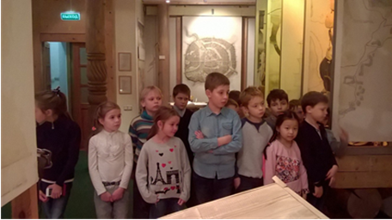



Социальная деятельность

Закон Российской Федерации “Об образовании” закрепил приоритет личности в процессе воспитания и обучения человека в условиях образовательного учреждения. Такой подход требует большого внимания к личности обучаемого, его социальным проблемам, которые в условиях образовательного учреждения носят многоплановый характер. Среди них выделяют необходимость решения социальных и педагогических проблем человека, обусловленных индивидуальными возможностями его обучения и воспитания; взаимоотношениями с учителем, классом, отдельными группами и личностями класса и школы; обстановкой и взаимоотношениями в семье, среде непосредственного общения. В современных условиях решение социальных проблем детей рассматривается, прежде всего, в аспекте охраны и защиты их прав. Именно на это была направлена работа классных руководителей, общественного инспектора по охране прав детства.

На протяжении всего года дети из малообеспеченных семей получали горячее питание.

В школе проводится кропотливая работа с подростками, пропускающими занятия: индивидуальные беседы с детьми и их родителями классных руководителей, администрации, членов Совета профилактики; ведется совместная работа с ИДН.
В школе создан банк данных детей, который включает информацию об учащихся группы риска, учащихся, состоящих на внутришкольном учёте и др. категории детей. Составлен социальный паспорт учащихся, ведётся коррекционно- профилактическая работа с родителями детей, которые входят в группу риска, с неблагополучными семьями. Ведутся карты развития ребёнка по всем категориям учащихся. стояло трое обучающихся( на Обучаютс в школе :
Из неполных семей – 10 детей
Из мнppогодетных – 24
Из малообеспеченных -28
Итого: 62 ребенка находятся в трудной жизненной ситуации


В школе ведётся работа по профилактике употребления ПАВ, разработан цикл мероприятий, способствующих сориентировать подростков на их способность сделать правильный выбор, они чувствуют, что им доверяют, им верят. В школе создан и действует Совет профилактики, в текущем учебном году проведено 7 заседаний. Основное внимание в работе совета уделялось работе с подростками, состоящими на внутришкольном учете, составлен план, по которому велась целенаправленная работа. Он включил в себя: беседы о поведении и успеваемости, контроль над посещаемостью и готовностью к учебным занятиям, вовлечение в кружковую работу и во внеурочную деятельность

Большое значение в воспитательной работе школы и классных руководителей, в частности, уделяется организации профилактической работы с учащимися. В школе имеются нормативные документы по организации профилактической работы с несовершеннолетними. Созданы банки данных на несовершеннолетних, состоящих на ВШК. Педагогическим коллективом образовательного учреждения организована работа по выявлению детей «группы риска» (склонных к совершению правонарушений). На внутришкольном учете состоят 2 человек, Психолого- педагогическую деятельность в образовательном учреждении осуществляют администрация школы , завуч по учебно-воспитательной работе, психолог Ведется индивидуальная карта сопровождения трудного подростка, в которой отражена работа педагогов, проводятся индивидуальные беседы (журнал учета бесед классного руководителя), организуются посещения семей с целью обследования жилищно-бытовых условий (акты обследования имеются, ведется журнал посещений семей учащихся, стоящих на внутришкольном учёте). Все подростки, состоящие на внутришкольном учете, посещают школьные кружки, задействованы на период летних каникул.

Регулярно проводятся как классные родительские собрания, так и общешкольные по вопросам профилактики негативных проявлений в подростковой среде с привлечением заинтересованных ведомств. представители, которых проводили разъяснительную работу с родителями по нормативно-правовым вопросам.

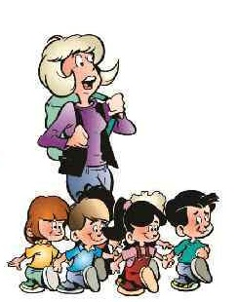
Работа классных руководителей

Классные руководители – самая значимая категория организаторов воспитательного процесса в образовательном учреждении.
Классные руководители ставили перед собой и решали следующие воспитательные задачи:

- работать над сплочением детского коллектива;
- воспитывать уважение к себе и окружающим;
- создавать условия для саморазвития и самореализации личности обучающегося, его успешной социализации в обществе;
- формировать здоровый образ жизни;
- развивать ученическое самоуправление;
- совершенствовать систему семейного воспитания, повышать ответственность родителей за воспитание и обучение детей.
Анализируя воспитательные планы классных руководителей школы можно сказать о том, что все они составлены в соответствии с предъявляемыми требованиями. Имеются анализ работы классных руководителей за прошлый учебный год, намечены цели и задачи на этот, каждый классный руководитель имеет психолого – педагогическую характеристику классного коллектива, тематику классных родительских собраний, беседы по технике

безопасности, перспективный план работы по направлениям воспитательной системы. Планы классных руководителей составлены в соответствии с общешкольным планом работы, осуществляется взаимодействие классных руководителей с родителями учащихся, учителями – предметниками, общественностью.
Анализируя проведение общешкольных мероприятий, можно отметить, что все они проведены в соответствии с общешкольным воспитательном планом на 2017 – 2018 учебный год. Нужно отметить добросовестную, ответственную работу большинства классных руководителей.

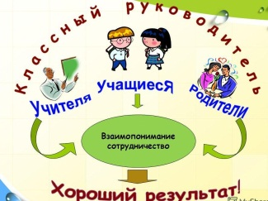
Сотрудничество с родителями

Работа классных руководителей с родителями учащихся была направлена на сотрудничество с семьей в интересах ребенка, формирование общих подходов к воспитанию, совместное изучение личности ребенка, его психофизиологических особенностей, выработку близких по сути требований, организацию помощи в обучении, физическом и духовном развитии обучающегося. Классные руководители в течение учебного года вели систематическую работу по привлечению родителей к участию в воспитательном процессе в общеобразовательном учреждении, что способствовало созданию благоприятного климата в семье, психологического и эмоционального комфорта ребенка в школе и за ее пределами. Классные руководители организуют работу по повышению педагогической и психологической культуры родителей через проведение родительских собраний, совместную деятельность. Но вместе с тем было отмечено, что интерес родителей к «школьной жизни», проблемам в последнее время несколько снижен, не все родители принимают активное участие в учебно – воспитательном процессе школы, неактивно посещают общешкольные и классные мероприятия. Так, при проведении общешкольных родительских собраний наблюдается низкая посещаемость родителей, особенно детей среднего и старшего звена. Поэтому в дальнейшем классным руководителям на заседании творческой группы необходимо разработать наиболее эффективные формы и методы работы с родителями учащихся.

С целью повышения педагогической культуры родителей, укрепления взаимодействия школы и семьи, усиления её воспитательного потенциала используются массовые, групповые, индивидуальные формы и методы работы с родителями

Одной из основных задач педагогов в этом учебном году являлась задача укрепления сотрудничества и расширение поля позитивного общения с семьей, вовлечение родителей в воспитательный процесс школы, создание единого воспитательного пространства «родители – дети - учителя». Одной из основных форм работы с родителями оставалась родительское собрание. На нем обсуждались проблемы жизни классного и родительского коллективов. Классный руководитель направлял деятельность родителей. В большинстве своем – это был взаимный обмен мнениями, идеями, совместный поиск

Тематика классных родительских собраний была самая разнообразная: « Роль семьи в формировании мотивации учения», «Как преодолеть школьные трудности» «Здоровый образ жизни детей и родителей», « Проблемы ранней преступности», « Особенности переходного возраста», и др. В течение учебного года было проведено четыре общешкольных родительских собрания.
На них были обсуждены следующие вопросы: « Воспитание счастливого человека», «О подготовке к государственной итоговой аттестации 9,11 классов», «Меры наказания и поощрения в современных семьях», «Права и обязанности родителей», «Роль родителей в нравственном воспитании детей»

Однако в новом учебном году необходимо разнообразить саму форму проведения родительских собраний: круглые столы, тематические дискуссии самих родителей с приглашением специалистов, в которых заинтересована семья, встречи с администрацией школы, с учителями – предметниками, работающими в данном классе. Важной формой работы с родителями по-прежнему остается деятельность родительского комитета, который вместе с педагогами решает общие задачи. Необходимо при участии родительского комитета шире привлекать родителей к участию в мероприятиях, к оформлению кабинетов, к творческой совместной деятельности.
Пути решения проблем семейного воспитания заключаются в следующем:

- продолжить поиск эффективных форм работы классного руководителя, детей и родителей через включение их в работу органов государственного и общественного управления школой;
- совершенствовать формы проведения родительского лектория; использовать современные методики изучения показателей педагогического просвещения родителей, уровня их педагогической культуры и компетенции;
- включение родителей в решение вопросов социальной защиты учащихся, снижение роста детской преступности и безнадзорности;

- используя результаты мониторинга, классному руководителю вместе с родительским комитетом определить задачи по формированию позитивного отношения подростка к семье;
- совершенствовать формы поощрения родителей за сотрудничество и помощь школе.

Заключение

Наряду с положительными результатами в работе педагогического коллектива имеются отдельные недостатки:

недостаточное использование в воспитательном процессе информационных технологий;
недостаточное взаимодействие с родительской общественностью при организации учебного и воспитательного процесса;
недостаточная организация курсовой подготовки классных руководителей;
участие в различных мероприятиях одних и тех же учащихся;

Информатизация школы.

Наполнение мультимедийным оборудованием началось с 2004 года, появился первый проектор, в 2007 первая интерактивная доска. В школе 33 учебных кабинета, из них 15 оборудованы мультимедийным комплектом(интерактивная доска, проектор и компьютер), что составляет 45% от числа всех кабинетов, 4 кабинета оборудованы проектором, компьютером и экраном, это еще 12%, еще в 9-ти кабинетах есть ноутбук – 27% . Что в общем составляет 84% кабинетов в которых имеется компьютерная техника. Доступ к сети Интернет осуществляется по оптоволоконному каналу со скоростью 50 Мбит/с. Практически во всей школе работает доступ к сети. В 90% кабинетах имеется доступ в Интернет. Стоит заметить, что техника достаточно старая, более 50% прослужила более 5 лет. Но мы получили новые компьютеры с операционной системой Linux. Для их использования необходимо обучение преподавателей и модернизация сети Интернет. Далее подробно расписано расположение оборудования.
Оснащенность школы компьютерной техникой
На данный момент модель информационного пространства школы состоит из следующих модулей:

- Хозяйственно- административный комплекс.

1 | Секретарь | монитор LCD Acer 19» +системный блок(2012 года выпуска) | МФУ
2 | Директор | Монитор+ системный блок (год выпуска 2018)  ноутбук НР(2013 г.вып) | МФУ
3 | Заместители директора | Ноутбук Lenovo 2013г.  Ноутбук ACER2013г.  Ноутбук Lenovo 2017г  Монитор19» + системный блок (год выпуска 2018)  монитор LCD Acer 19» +системный блок(2016 года выпуска) | МФУ  МФУ  2 шт.
4 | Библиотекарь | Компьютер стационарный Intel Pentium4 (2005 года выпуска)  Ноутбук Lenovo 2017г | принтер

Итого: 5 ноутбуков, 5 стационарных компьютера, 4 МФУ, 1 принтера.

- Учебный комплекс –
1 | Компьютерный класс:
 | Компьютер учителя | Intel Celeron CPU  (2007 г.в.);  Ноутбук ACER2013г. |  | Интерактивная доска Interwrite, мультимедиопроектор Epson  МФУ  Лазерный цветной принтер
 | Компьютер ученика | Intel Pentium4 CPU – 10 компьютеров (2007 г.в.) |  | 10 штук
 | Ноутбук ученика | ACER Extensa 5620G Acer  (2008г.); |  | 2 шт
 | Локальная сеть
 | Кабинет химии №30
 | Ноутбук учителя | Ноутбук Lenovo 2013г. |  |  | Проектор Epson + экран
2 | Кабинет истории №31
 | Стационарный компьютер учителя | IRBIC С Х310  (2008 г.в.) |  | интерактивная доска «НИО-борд Э-200», мультимедиопроектор Epson EMP400W, МФУ,
3 | Кабинет математики №32
4 | Ноутбук учителя | Ноутбук Lenovo IdeaPad 15.6 (2013г.) | Проектор Epson + экран
5 | Кабинет математики №33
 | Ноутбук учителя | Ноотбук ACER Extensa 5620G (2008 г.в.) |  | интерактивная доска TRIUMPH, мультимедийный проектор Nee vt491
6 | Кабинет математики №34
 | Ноутбук учителя | Ноотбук ACER Extensa 5620G (2008 г.в.) |  | мультимедийный проектор, экран
7 | Кабинет иностранного языка №29
 | Ноутбук учителя | Ноутбук Pockord bell  2015г.
8 | Кабинет русского языка и литературы №35
 | Ноутбук учителя | Ноутбук Pockord bell 2015г.
9 | Кабинет истории №28
 | Ноутбук учителя | Ноутбук HP Pavilion (2011г.) |  | интерактивная доска TRIUMPH, мультимедийный проектор Nee vt491
10 | Кабинет русского языка №36
 | Ноутбук учителя | Lenovo ThinkPad SL400 (2009 г.в.) |  | доска интерактивная Interwrite, мультимедиа проектор
11 | Кабинет русского языка №37
 | Ноутбук учителя | Ноутбук Lenovo (2014 г.в.) |  | доска интерактивная Interwrite, мультимедиа проектор
12 | Кабинет биологии №3
 | Ноутбук учителя | Lenovo ThinkPad SL400(2009 г.в.) |  | Проектор (2016г.)  документ-камера  (2008г)
13 | Кабинет технологии № 7
 | Ноутбук учителя | Ноутбук Pockord bell 2015г
14 | Кабинет математики №39
 | Ноутбук учителя | Ноотбук ACER Extensa 5620G (2008 г.в.) |  | интерактивная доска TRIUMPH, мультимедийный проектор
15 | Кабинет математики № 42
 | Ноутбук учителя | Lenovo 2013г
16 | Кабинет иностранного языка №38
 | Ноутбук учителя | Ноутбук Acer Aspire 5920G (2008 г.в.)
17 | Кабинет физики № 11
 | Ноутбук учителя | Lenovo 2013г
Начальная школа
18 | Кабинет начальных классов №26
 | Ноутбук учителя | 2013г |  | Интерактивная доска  проектор |  |  | Р
19 | Кабинет начальных классов №10
 | Стационарный компьютера учителя | 2013г |  | Интерактивная доска  проектор |  |  | Р
20 | Кабинет начальных классов № 6
 | Ноутбук учителя | Lenovo 2013г
21 | Кабинет начальных классов №27
 | Ноутбук учителя | HP(2012 г.в.) |  | Мультимедийный проектор LG, МФУ |  |  | Р
22 | Кабинет начальных классов №19
 | Ноутбук учителя | HP(2012 г.в.) |  | Мультимедийный проектор
23 | Кабинет начальных классов №18
 | Автоматизированное рабочее место педагога | Ноутбук |  |  |  | 1
 |  | Интерактивная доска Interwrite DualBoard 1279 |  |  |  | 1
 |  | Система тестирования качества знаний обучающихся |  |  |  | 1
 |  | Проектор короткофокусный |  |  |  | 1
 |  | МФУ |  |  |  | 1
 |  | Акустические колонки
 |  | Документ-камера |  |  |  | 1
 |  | Микроскоп цифровой |  |  |  | 1
 |  | Фотоаппарат
 |  | Комплект лабораторного оборудования для начальной школы |  |  |  | 1
 | Автоматизированное рабочее место обучающегося | Ноутбук |  |  |  | 13
 |  | Микроскоп цифровой |  |  |  | 4
 |  | Комплект лабораторного оборудования для начальной школы |  |  |  | 4
 |  | Конструктор по началам конструирования |  |  |  | 4
 |  | Конструктор по началам конструирования и робототехники |  |  |  | 2
24 | Кабинет начальных классов №21
 | Оснащен также как кабинет 18
25 | Кабинет начальных классов №25
 | Оснащен также как кабинет 18
26 | Кабинет начальных классов №20
 | Ноутбук учителя | Lenovo (2014 г.в.) |  | доска интерактивная Interwrite, мультимедиа проектор
 | Кабинет начальных классов №23
 | Ноутбук учителя | Lenovo (2017 г.в.) ОС Linux
 | Кабинет учителей физической культуры
 | Ноутбук учителя | Lenovo (2017 г.в.) ОС Linux |  | принтер

Итого (учебный комплекс):
 | шт. | педагога | обучающегося
Стационарных компьютеров |  | 2 | 10
Ноутбуков |  | 15 + 3(нач.шк.) | 6 + 39(нач.шк.)
Интерактивные доски | 11+4(Р)
Проекторы | 14+4(Р)
Система тестирования качества знаний обучающихся | 4
МФУ | 4+3(нач.шк.)
Принтеры | 7
Акустические колонки | 3
Документ-камера | 4
Микроскоп цифровой |  | 3 | 12
Фотоаппарат |  | 3
Комплект лабораторного оборудования для начальной школы |  | 3 | 12
Конструктор по началам конструирования |  |  | 12
Конструктор по началам конструирования и робототехники |  |  | 6
*Р закупки родителями

Школа располагает:

Стационарных компьютеров | 15
Ноутбуков | 76+ 35 (г.в. 2017с  ОС Linux)
Интерактивные доски | 11
Проекторы | 16
Система тестирования качества знаний обучающихся | 4
МФУ | 12
Принтеры | 16
Сканеры | 3
Акустические колонки | 3
Документ-камера | 4
Микроскоп цифровой | 15
Фотоаппарат | 3
Комплект лабораторного оборудования для начальной школы | 15
Конструктор по началам конструирования | 12
Конструктор по началам конструирования и робототехники | 6

- Проводная сеть с выходом в Интернет имеется в следующих кабинетах: секретаря, директора, завуча (2,5,13,17), библиотека, № 3(биологии), 27,26,25,24,23,22,21,20,19,18(начальные классы), 38, 29(английский язык), 28,31(история), 40(информатика), 39(география).
Имеются две точки Wi-Fi, которые покрывают доступ к сетям Интернет по 3 и 2 этажам.
Для использования новых ноутбуков с ОС Linux, необходимо провести проводной интернет в оставшиеся кабинеты 3этажа (30,32,33,34,35,36,37) и 2 этажа (15,16,24)

- Программное обеспечение.
Все компьютеры оснащены лицензионными операционными системами Windows и ОС Linux. В компьютерном классе установлены две операционные системы Windows и свободно распространяемая ОС Linux.
Медиатека: имеется более160 дисков в библиотеке и в компьютерном классе. У каждого учителя на рабочем столе есть набор дисков по своим предметам.

Развитие материально-технической базы осуществляется за счет бюджетных средств и платных образовательных услуг.

Потребности мультимедийной техники школы для учебного процесса.

Кабинет физики | Интерактивная доска, проектор
Кабинет английского языка №42 | Проектор и экран(или интерактивная доска)
Кабинет английского языка №29 | Проектор и экран (или интерактивная доска)
Кабинет английского языка №38 | Проектор и экран (или интерактивная доска)
Кабинет русского языка №35 | Интерактивная доска, проектор
Кабинет начальной школы №19, 23, 24, 15, 16, 44 | Интерактивная доска или экран, проектор
Кабинет начальной школы №7 | Интерактивная доска, проектор
Кабинет изо №43 и труда №6 | Экран и проектор
Кабинет №31 и 36, 33 | Замена ламп проектора
Актовый зал | Экран, проектор
Актовый зал, кабинеты 42,43 и учителей физкультуры | Проведение интернета

Школе также необходимо:
- расширение Робототехнической базы;
- модернизация локальной сети;
- создание кабинета для самостоятельной работы учащихся и учителей, оборудованный Интернетом и специализированными программами для создания фильмов и плакатов, для работы с фотографиями;
- пресс-центр с оборудованием для широкоформатной и фотопечати.

Использование учителями информационно-коммуникационных технологий.
100% учителей готовы использовать мультимедийные технологии на своих уроках. В кабинетах, где есть проектор обязательно используются презентации, интерактивные программы, тесты и т.п.
Используя сеть Интернет под руководством учителя, решаются задания ОГЭ и ЕГЭ.

С введением электронного журнала и дневника учителя стали использовать и его среду для общения с родителями (например, пояснения оценок, домашних заданий, сообщений о классных и школьных мероприятиях).

По освоению учителями компьютерных технологий можно выделить три группы начинающий пользователь - 10%, средний пользователь .- 30,5% и продвинутый пользователь - 59,5%. Можно сказать, что 100% коллектива успешно используют ИКТ-технологии в своей работе и жизни.

Если рассматривать конкретные навыки ИКТ-технологий, то получаются следующие результаты. Лучше всего освоена работа с операционной системой (100%), текстовый редактор освоили почти на 98% и работа в Интернете (98%). На 64% освоена работа с изображениями. Улучшились показатели работы с презентациями с 82% до 90% с презентациями. Хуже всего освоена работа с электронными таблицами, но все же лучше чем в прошлом году 80% (в прошлом году 56% ) и базами данных 23%.

Освоение ИКТ технологий преподавателями
2016
2018
2017

Все учителя школы при помощи Интернета, знакомятся с новыми педагогическими технологиями, условиями предметных конкурсов и олимпиад разных уровней, активно используют федеральный Интернет-портал «Российское образование» (www.edu.ru), портал информационной поддержки ЕГЭ (www.ege.edu.ru), Российский общеобразовательный портал www.school.edu.ru), ряд тематических порталов по областям знаний и направлениям образовательной деятельности.

Директор, заместители директора по УВР, ВР, школьный психолог с помощью компьютерных технологий изучают нормативные документы Управления образования, направленные на совершенствование учебно-воспитательного процесса; результативность работы учителя; уровень обученности школьников; психолого-педагогические проблемы обучения и воспитания школьников; изучают и внедряют электронные формы управленческой документации, локальных актов, должностных инструкций, документацию по охране труда.

Участие школьников в конкурсах c использованием ИКТ.
Учащиеся 1-11 классов используют ИКТ в проектной деятельности , при защите исследовательских работ в рамках школьного научного общества обучающихся «Эра Знаний».
Все общешкольные мероприятия проходят с использование компьютера и проектора.
В олимпиаде по программированию на школьном уровне принимали участие 32 обучающихся, на муниципальном уровне от школы выступала Ситеева Анастасия.
40 обучающихся участвовали в дистанционной олимпиаде МИФ (математика, информатика, физика), 7 учащихся прошли в очный тур, но только двое приняли участие Рыбкина Алина 7б кл. и Силаева Ольга 7а кл.
В конкурсе компьютерной графики Надежда Лубнина участвовала с рисунком «Мечты мальчишек». Вышла в очный тур.
Горбатенко Артем принял участие в международном конкурсе научно-исследовательских и творческих работ учащихся «Старт в науке», награжден дипломом победителя третьей степени.
Все семиклассники прошли профориентационное тестирование «Путевка в жизнь» https://test-mo.kolomna.college.

Школа активно приняла участие в едином уроке по безопасности в сети Интернет
С 16 по 23 октября в школе проводились уроки по безопасности в сети Интернет. Были охвачены все классы с 1 по 11.
Начальная школа в игровой форме изучала проблему безопасности. Дети нарисовали свои компьютеры, посмотрели красочную и поучительную презентацию.
На классных часах в 5-6 классах обсуждали происшествия в Интернете, которые произошли с их знакомыми. Обсудили правила безопасной работы в сети Интернет.
7-8 классы на внеурочных занятиях создали памятку по безопасности в Интернет.
9-11 классы просмотрели видеоролики и прошли компьютерное тестирование, получив при этом сертификат о прохождении тестирования по безопасности в Интернет, набрав от 70 до 98 % баллов за правильные ответы.
В дневники обучающимся были вклеены листочки о проведении урока безопасности и приглашение родителей принять участие в опросе.
На родительских собраниях были обсуждены вопросы, связанные с безопасностью в Интернете.
На школьном сайте размещена информация о проведении урока безопасности
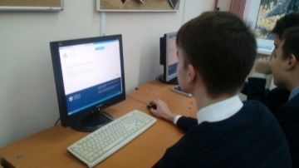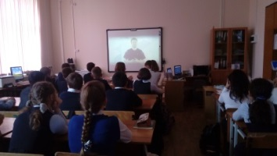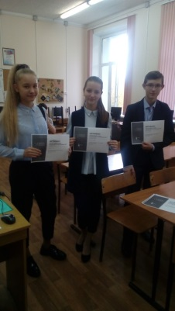
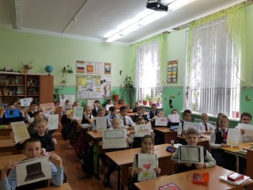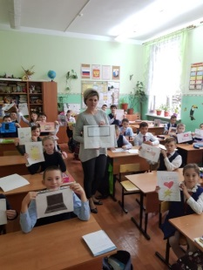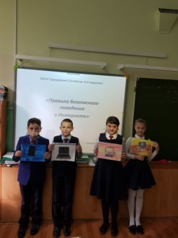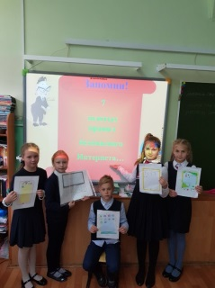

Внедрение электронных дневников и журналов.
Школа второй год работала с электронным журналом - Школьный портал Московской области school.mosreg.ru.
Весь год коллектив школы трудился над заполнением электронного журнала.
- Были обновлены списки всех обучающихся и их родителей, сотрудников школы .
- Внесена информация об учебном процессе (количество классов, классные руководители, аудиторный фонд, …).
- В течении года, в связи с производственной необходимостью, четыре раза менялось расписание уроков.
- В течении года вносилась успеваемость и посещаемость учащихся. Прописывались темы уроков и домашние задания. Учителя использовали создаваемые отчеты в портале в своей работе (успеваемость класса и отдельных учеников, качество знаний и количество выставленных оценок по предмету, посещаемость родителями дневника ребенка и т.д.). Создавались отчеты по школе.
- Можно отметить работу учителей всегда вовремя и качественно заполнявших журнал – это Самсонова Г.В., Нетылева И.В., Забияка Е.Д., Болдышева В.В., Курьян В.Н., Светикова Н.В., Савенкова Е.С., Мамзина Э.Ю.,
- Год мы закончили со следующими проверяемыми показателями, хотя средние показатели за год были в норме, они оказались ниже чем по области (98%)
Степень наполненности расписания, не менее 100% | 100,00%
ведение планирования, не менее 95% | 98,28%
ведение журнала, не менее 90% | 98,41%
ОО, в которых активировано не менее 60% аккаунтов | 1
Доля Родителей, не менее 80% | 97,78%
Своевременное ведение журнала, не менее 90% | 97,06%
- В течении года проводились семинары и консультации по работе в системе.
- Ученики активно использовали электронный дневник.
- Но родители не очень активно использовали возможности электронного дневника. В некоторых классах активность родителей была только около 50%.

На следующий учебный год необходимо:
- Своевременно выполнять заполнение журнала учителями и администраторами школы
- Проводить проверки и архивирование данных.
- установить календарно-тематическое планирование учителей- предметников;
- создать новое расписание;
- организовать методическую и практическую помощь для работы с электронным журналом;
- усилить контроль за ведением и своевременным заполнением журнала. Достичь показателей не менее 99%.

Несмотря на положительную динамику в работе по информатизации школы, использования в образовательном процессе информационных технологий, остается ряд проблем:
- Недостаточная ИКТ-грамотность части преподавателей. Негативное отношение к использованию информационных технологий в образовательном процессе;
- Эпизодическое применение информационных технологий рядом учителей;
- Введение уроков информатики в начальной школе и 5-х-6-х классах.
- Недостаточная материально-техническая оснащенность школы ИКТ;
- Трудности, возникающие у обучающихся при использовании информационных ресурсов.
- Настройка сети Интернет и ее модернизация для устойчивой работы и покрытия доступа во всех уголках школы.

